چکیده:
در دوران صفویه شاه اسماعیل مذهب شیعه را به عنوان مذهب رسمی سلسله صفوی اعلام کرد. تداوم و عمر طولانی این سلسله و استحکام جنبه های مذهبی و فرهنگی موجب تقویت و تحکیم سنت هنری آن گردید. در این دوره فلزکاری و ساخت و قلمزنی مصنوعات طلا، نقره، برنج و مس ابعاد وسیعی داشت. از ویژگی های آثار فلزی این دوره، طرح و فرم شمعدانهای بسیار حجیم و سنگین در قرن هشتم و نهم هجری جای خود را به ظرافت شکل و خطی داده است؛ که به زبان فارسی اعم از اشعار عرفانی و نام ائمه به خصوص نام حضرت علی(ع) به تنهای و یا در کنار الله و محمد(ص)، دعا در مدح دوازده امام وقسمتهایی از دعای پر فیض نادعلی در این دوره دیده میشود. کتیبههای موجود بر بدنه آنها عموماً به خط ثلث و نسخ و نستعلیق است. ما در این تحقیق به روش تحلیلی و توصیفی، بنیادی به بررسی شمعدانها و قندیلها پرداختهایم.

کلمات کلیدی: دوره صفویه، هنر فلز کاری، تزیین، فرم ومحتوا، شمعدان، قندیل، آلات روشنایی

فهرست مطالب
عنوان صفحه

مقدمه ‌ن
فصل اول: کلیات تحقیق 1
1-1 شرحموضوع 2
1-2 بیانسوالاتدرتحقیق 2
1-3 اهدافواهمیتانجامتحقیق 2
1-4 روشانجامتحقیق 2
1-5 پیشینهتحقیق 2
1-6 مشکلاتپیشرو 3
1-7 جامعه آماری ....................................................................................................................3
فصل دوم: تاریخچه فلزکاری پس از اسلام تا دوره ی صفوی.........................................................4
2-1 فلزکاریقروناولیه…………………………………………………………………………………………………….5
2-2 فلزکاریدردورانسلجوقیان………………………………………………………………………………………….8
2-2-1 انواع صنایع فلزکاری دوره سلجوقی….……….…………………………..…………………………………...11
2-3 فلزکاریدردورانموصل 14
2-3-1شمعدانابنفتوحموصلی............................................................................................15
2-4 فلزکاریدورانمغولوایلخانی…………………..…………………..……………………………………………….18
2-5 هنرفلزکاریدرخراسان 21
2-6- فلزکاریدورانتیموری 22
2-7 فلزکاری دوره صفویه 27
فصل سوم: بررسی فن تزئینات فلزات و کتیبه شناسی...................................................................................31
3-1 انواعفلزاتاستفادهشدهدردورانباستان 32
3-2 تکنیکهایساختوشکلدهیاشیاءفلزیایراندردوراناسلامی 32
3-2-1 قالبگیرییاریختهگری............................................................................................32
3-2-1-1 قالبروباز………..………………………………………………………….……………………………..33
3-2-1-2 قالببستهیادوکفه 33
3-2- 2 کندهکاری……………………………………………………………………………………………………….33
3-2-3 قلمزنیوحکاکی 34
3-2-4 فلزکوبییاترصیعکاری 34
3-2-5 سیاهقلم 35
3-2-6 میناکاری 36
3-2-7 مشبککاری………..…………………………………………….……………………………………………..36
3-4 نقوشتزئینیدرهنرفلزکاریدوراناسلامی………………………………………………………………………….37
3-4-1 تزئیناتنقوشهندسی 37
3-4-2 تزئیناتنقوشگیاهییانباتی……………………………………………..……………………………………39
3-4-3 تزئیناتنقوشانسانی 40
3-4-4 تزئیناتنقوشحیوانیوموجوداتافسانهای 40
3-4-4-1 شیر 42
3-4-5 تزئیناتنقوشکتیبهای………………………………………………..………………………………………43
3-4-5-1 خطکوفی 43
4-3-5-2خطثلث……………………………………………………………………..…………………………..44
3-4-5-3 خطنستعلیق 45
فصل چهارم: ادبیات قندیلها و شمعدانهای دوران صفویه.............................................................................46
4-1 تاریخچهرواج‌،ساخت‌واستفاده‌ازچراغ‌درجهان‌اسلام‌ 47
4-2 افسانه‌هاییدرموردچراغ 47
4-3 نگاهیبهمفهومنوردرفرهنگاسلامی………………………………………………………………………………47
4-4 بررسیلغویمشکات 48
4-5 مفهومچراغوقندیل 48
4-6 قندیلدرادبیاتفارسی…………………………………………………………………………………………………48
4-7 ساختاروجنسقنديلها……………………………………………………………………………………………….49
4-7-1 قنديلهايفلزي 50
4 - 8 شمعدانها 51
فصل پنجم: بررسی نمونههایی از قندیلها و شمعدانهای دوران صفوی 54
5-1 بررسی نمونههایی از قندیلهای دوره صفویه 55
5-2 بررسینمونههاییازشمعدانهایدورهصفوی 67
فصل ششم: نتیجه گیری 123
نتیجهگیری 124
منابعومأخذ 126
چکیده انگلیسی 129

فهرست جداول
عنوان صفحه

جدول 5-1.فرمتزئینقندیلهایدورهصفوی 118
جدول5-2.فرمتزئینشمعدانهایدورهصفوی 119
جدول5-3.فرمتزئینشمعدانهایدورهصفوی 120
جدول5-4.فرمتزئینشمعدانهایدورهصفوی 121
جدول 5-5. فرممحتوایتزئینیقندیلهاوشمعدانهایدورهصفوی 122

فهرست تصاویر
عنوان صفحه

شکل2-1.چراغمسجد،ازفلزبرنج،مشبککاریشده 7
شکل2-2.پیهسوزفلزی،پایهششضلعی،درپوشدار،سده 6یا 8………………………………………………………9
شکل 2-3.پیهسوزمفرغی،سده 6یا 8 ریختهگریشده (موزهملیآذربایجانغربی) 10
شکل2-4.پایهشمعدانمفرغی،کندهکاریشدهبهسبکریختگری 11
شکل 2-5.شمعدانمسیرایجبهقرن 6 یا 7 هجری 13
شکل 2-6.پایهشمعدانمفرغی،سهپایه،مشبککاریقرن 6یا 8 13
شکل 2-7.پایهشمعدانمفرغی،مشبککاریشدهراجعبقرن 6 یا 8 14
شکل 2-8.شمعدانابنفتوحموصلی…………………..……………………………………………………………………16
شکل 2-9.آنالیزشمعدانابنفتوحموصلی (العبیدی1390: 119) 16
شکل 2-10.آنالیزشمعدانابنفتوحموصلی (العبیدی 1390: 120،121،122) 17
شکل 2-11.آنالیزشمعدانابنفتوحموصلی (العبیدی 1390: 123) 18
شکل2-12.شمعدانمفرغینقرهکوب……….….………….……………………………………………………………. 19
شکل 2-13.پایهشمعداندورهایلخانیموزهحرمرضوی(www.aqm.ir)............................................20
شکل2-14.پایهشمعداندورهتیموری(www.aqm.ir).................................................................22
شکل2-15.شمعدانبرنزینقرهکوب، (فرد،حیدرآبادیانن1388 : 110) 24
شکل 2-16.شمعدانبرنجی،ریختهگری………………...………………………………………………………………25
شکل 2-17.شمعدان مرصح به مس و نقره (آلیاژ مس و قلع) 25
شکل 2-18.آنالیزخطیشمعدانمسی،اواخرقرن 15 میلادی (سروستانی1390: 172)………………………..….26
شکل 2-19.پایهشمعدان،برنج. ارتفاع 6/34 28
شکل 2-20.پایهشمعدانبرنجی،قلمزدهبانقرهکاری، 29
شکل 3-1. چراغروغنی،ارتفاع 145 سانتیمترمشبک……………………..………………………………………….35
شکل 3-2.فانوس،ارتفاع 5/30 سانتیمتر، 36
شکل 3-3. نقوشهندسی(ghraphic.ir.www)………………..…….………………..…………………………….38
شکل3-4. موجودات افسانه ای(.(www.lizaphoenix.com..........................................................41
شکل5-1. قندیلمسیدستهدار (شماره 1)…….…………………….………..………………………………………..55
شکل 5-1-1.آنالیزخطیقندیلمسیدستهدار،(شماره 1)……………….…………………………………………….56
شکل 5- 2.قندیلنقرهای (شماره 2)………………….…………………………………………………………………58
شکل 5- 2-1.آنالیزقندیلنقرهای،(شماره 2) 59
شکل 5-3.قندیلبرنجی (شماره3)……………….……………..……………………………………………………….61
شکل5-3-1آنالیزقندیلبرنجی،(شماره 3) 62
شکل5- 4.قندیلبرنجیمربوطبهدورانصفویه (شماره 4)……………………..…………………………………….64
شکل5-4 -1.آنالیزخطیقندیلبرنجیمربوطبهدورانصفویه،(شماره 4) 65
شکل5- 5.پایهشمعدانبرنجی (شماره 1) 67
شکل5-5-1.آنالیزپایهشمعدانبرنجی،(شماره 1)…………………….……………………………………………….68
شکل5-5-2.آنالیزپایهشمعدانبرنجی، (شماره 1) 69
شکل5-6.پایهشمعدانبرنجی (شماره 2)………………..……………………………………………………………..70
شکل5-6- 1.آنالیزخطیپایهشمعدانبرنجی،(شماره 2)……….…………...……………………………………….72
شکل5-7.پایهشمعدانبرنجی (شماره 3)…………………..…………………………………………………………..74
شکل5-7- 1.آنالیزخطیپایهشمعدانبرنجی،(شماره 3) 75
شکل 5-8.شمعدانبرنجی (شماره 4) 77
شکل5-8- 1. آنالیزخطیشمعدانبرنجی،(شماره 4)…………….……………………………………………………78
شکل5-9.پایهشمعدانبرنجی (شماره 5)….………….……………………………………………………………….79
شکل5-9-1.آنالیزخطیپایهشمعدانبرنجی،(شماره 5)…………………………….……………………………….80
شکل5-10.پایهشمعدانبرنجی (شماره 6)……………………………..…………………………………………….81
شکل5-10- 1.پایهشمعدانبرنجی،(شماره 6)…………………….………………………………………………….82
شکل 5-11.شمعدانبرنجی (شماره 7) 83
شکل5- 11- 1.آنالیزخطیشمعدانبرنجی (شماره 7) 84
شکل5-12.شمعدانبرنجی (شماره 8)…………………….……………………………………………………………..86
شکل5- 12- 1.آنالیزخطیشمعدانبرنجی (شماره 8)………………………………………………………………..87
شکل5-13. شمعدانمفرغ (شماره 9)…………………………………………………………………………………….89
شکل5- 13- 1.آنالیزخطیشمعدانمفرغی (شماره 9) 90
تشکل5-14. شمعدانبرنجی (شماره 10) 92
شکل5- 14- 1.آنالیزخطیشمعدانبرنجی (شماره 10)……………………………………………………………….93
شکل 5-15.شمعدانبرنجی (شماره 11) 95
شکل5- 15- 1.آنالیزخطیشمعدانبرنجی (شماره 11) .96
شکل5-16.شمعدانبرنجی (شماره 12)…………………………………………………………………………………..98
شکل5- 16- 1.آنالیزخطیشمعدانبرنجی (شماره 12)………………….…………………………………….……...99
شکل 5-17.پایهشمعدان (شماره 13)……………….………………………………………………………………….101
شکل5-17-1.آنالیزخطیپایهشمعدان (شماره 13)…………………………………………………………………..102
شکل5-17-2. آنالیزخطیپایهشمعدان،(شماره 13) 103
شکل 5-18.پایهشمعدان (شماره 14) 104
شکل5-18-1.آنالیزخطیشمعدان، (شماره 14) 105
شکل5-18-2.قسمتسرشمعدان (شماره 14) 106
شکل 5-18-3.آنالیزخطیقسمتسرشمعدان، (شماره 14)………………………………………………………….107
شکل5- 19.پایهشمعدان (شماره 15) 109
شکل 5- 19-1.آنالیزخطیپایهشمعدان،(شماره 15)……………………...……………………………………….110
شکل5- 19-2.آنالیزخطیپایهشمعدان،(شماره 15) 111
شکل 5- 20.پایهشمعدان (شماره 16) ( (www.aqm.ir 112
شکل5- 20-1.آنالیزخطیپایهشمعدان،(شماره 16) 113
شکل 5- 21.پایهشمعدان (شماره 17) ( (www.aqm.ir................................................................115
شکل5- 21-1.پایهشمعدان،(شماره 17)…………………..………………………………………………………..116

مقدمه
هنر فلزکاری ایران بازتاب جامعهای است که آن رآفریده است. اگر چه درمتن تاریخ ایران به هنر، به ویژه هنر فلزکاری توجه زیادی نشده و بدین لحاظ چهرههای بسیاری از هنرمندان بخصوص فلزکاران را غبار فراموشی فرا گرفته است؛ اما شاهکارهای به جا مانده گواهانی پر معنی از اندیشمندی و سخت کوشی آنان در آفرینش هنرهای ارزنده ایرانی است. این هنر که در شمال شرقی ایران، خراسان و ماوراءالنهر شکوفا شده است. متاسفانه به دلیل پایین بودن دمای ذوب فلزات گرانبها، بسیار محتمل بوده است که اشیایی که از فلزات ساخته شدهاند، ذوب شده ومجدداً بکار گرفته شوند.
آغاز تولد دوبارهی فلزکاری پس از حمله مغولان از اوایل سده ی هفتم/ سیزدهم میلادی در غرب ایران پدیدار گشت و به تدریج تا اواسط سده هشتم/ چهاردهم میلادی به خطهی فارس و غرب خراسان نفوذ یافت. شاه اسماعیل نخستین شاه ایرانی بود که پس از مرگ آخرین پادشاه ساسانی بعد از هشتصد و پنجاه سال استیلا و حکومت عربها، و تاتارها، بار دیگر کشور را منسجم کرد و حکومتی شیعی – ایرانی برقرار کرد. وی توجه فراوانی به فرهنگ و هنر ایران داشت و همین امر باعث شد دوباره در هنرهایی که درآن دوره متأثر از فرهنگ مغولی اواخر دوره تیموری بودند، شیوههای ایرانی رواج یابند. با روی کار آمدن دودمان صفوی باب تازهای در مکتب هنر ایران گشوده شد؛ تا جایی که عصر طلایی هنر در ایران را باید مقارن حکومت همین دودمان دانست.
هنرمندان و فلزکاران این دوره از دواصل تشیع و ملیگرایی – در آن زمان در جامعه رواج یافته و در حال گسترش و توسعه بود – الهام میگرفتند واین اصل را در کارهایشان به کار میبستند و سعی میکردند تا از خط فارسی برای کتابت خوشنویسی استفاده کنند، مثلاً در نقره کوبی و حکاکی ظروف، پایههای شمعدان و پایههای نوشتار اشعار فارسی با خطوط خوش نستعلیق جایگزین کتیبههای عربی شد. به جز مضامینِ مفاهیم اسلامی مانند آیات قرآنی، احادیث چهارده معصوم و اسامی آنان با توجه به نفوذ رواج بسیاری داشت و معمولاً در قالب خطوط نسخ و ثلث تحریر میشدند و سایر نوشتار های این زمان بر روی آثار فلزی به خط نستعلیق و توأم با نقوش گل و برگ یا ترکیبات متنوع خطوط اسلیمی و هندسی به دست خوشنویسان صورت گرفت؛ در این میان هنر خوشنویسی علاوه بر نقش تزئینی خود، روح اسلامی را تجلی میساخت و این هنر نقش مهمی را در بیان گرایش و احساسات هنرمند ایفا مینمود.
از آنجای که منابع مستقیم در ارتباط با موضوع فلزکاری دوره صفوی وبررسی شمعدانها و قندیلهای این دوره وجود نداشت کوشش شده تا با استعانت از همه منابع اعم ازکتب و مقالات چاپ شده فارسی و استفاده از اینترنت و استفاده آثار موجود در موزه ملی ایران و موزه آذزبایجان غربی به مطالعه هنر فلزکاری این دوره پرداخته و تزئینات شمعدانها و قندیلهای دوره صفویه را مورد بررسی قرار دادهایم.
این تحقیق شامل شش فصل میباشد؛ که در ابتدا ضمن بررسی کلیات تحقیق به اهداف آن پرداخته شده است. در فصل دوم به سیر تکاملی هنر فلز کاری دوره اسلامی و سابقه آن در ایران پرداختهایم و در حد امکان نمونههایی از دوره های مختلف را بیان کردهایم. در فصل سوم به بررسی فن تزئینات و کتیبه شناسی این دوره و نوع فلزات آن را بررسی نمودهایم . و در فصل چهارم به ادبیات قندیل ها و شمعدانهای این دوره را توضیح دادهایم؛ در فصل پنجم به بررسی چند نمونه از شمعدانها و قندیل های دوره صفویه پرداخته شده است؛ و در نهایت در فصل ششم به نتیجه گیری پرداختهایم.
به هر حال چنانکه به یقین هیچ تحقیقی خالی از اشکال نیست، این نوشتار نیز با همه تلاش نگارنده، کامل و بدون ایراد نخواهد بود. امیدوارم اساتید و خوانندگان با رهنمودهایشان کاستیها را تذکر دهند تا الهام بخش پژوهشگر در تحقیقات آینده باشد. انشا الله.

فصل اول کلیات

1-1 شرح موضوع
در حدود دو قرن حکومت شیعی که ایران پس از چند قرن حکومت محلی گشته و اعتلای انواع هنرها فراهم شده؛ فلزکاری عصر صفویه همگام با دیگر هنرها بر پایه سنتهای قدیم استمرار یافت و در سایه هنر پروری حاکمان به رشد و شکوفایی رسید. چنانکه از آثار به جا مانده از این عصر، گواه روشنی در پیشرفت هنری است که از آمیزش سبکهای مختلف قبل از صفویان ایجاد شد و انجام به جایگاه درخشان و بسیار متفاوت خود رسیده است. فلزکاران این عصر، اجرای نقوش ظریف و بسیار ریز را جایگزین نقوش درشت و زمخت رایج در عهد تیموری و سلجوقی کردند؛ ظروف از جنس مس و برنج بیشتر رواج یافت و در سایه مهارت سازندگان، آثار با کیفیت و نفیس ساخته شدند. در اثر گسترش اعتقادات شیعی و روحیهی ملی گرایی استفاده از دعاهای شیعی و نیز اشعار فارسی با خطوط ایرانی همچون نستعلیق، نمود فراوانی در آثار فلزی دوره صفویه یافت. بنابراین ویژگی ایرانی بودن یکی از مشخصههای محصولات و تولیدات این دوره است آثار بدست آمده از دوره صفویه که در در موزه و مجموعههای داخلی و خارجی نگه داری میشوند؛ به خوبی انعکاس دهنده دیدگاه های مذهبی حامیان خود و بازتاب نگرش اجتماعی جامع آن روزگار میباشد، به طوری که در این پایاننامه به بررسی آثار جمع آوری شده، میتوان این تاثیرات را بر روی فرم و محتوا ونوع کاربردی آنها مشاهده کرد. نتیجه حاصل از این بررسی، علاوه بر شاخصههای فرهنگی و هنری؛ کاربرد مواد ومصالح، محتوای آثار واستفاده از خط نگاره ها به زبان فارسی در دوره صفویه را نشان دهیم.
1-2 بیان سوالات در تحقیق
- آیا عناصر مذهبی، بر آثار فلزی دوران صفویه تاثیر گذاشته اند؟
- شاخصههای تزئینی و محتوایی آثار فلزی دوران صفویه چه چیزهایی بودهاند؟
- رابطه فرم و محتوادر تزیینات شمدانها و قندیل های دوره صفویه چگونه بود؟
1-3 اهداف واهمیت انجام تحقیق
هدف از این تحقیق، بررسی تغییراتی است که در تزیینات و فرم شمعدان ها و قندیلهای دوره صفویه رخ داده است؛ شکل و جنس آثار تا حدی رشد کرده که امروزه؛ اوج هنرهای فلزکاری ایران در دوره صفوی میدانند و سبکی که امروزه درکندهکاری و ترصیع و قلمزنی آثار هنری فلزکاری رایج است برگرفته از همان دوره دانستهاند. استفاده از خط نستعلیق به عنوان خطی کاملاً ایرانی از جمله این موارد است که با مطالعهی نمونههای تاریخی موجود میتوان به سابقه آن در هنر ایران میتوان پیبرد.
1-4 روش انجام تحقیق
با توجه به موضوع کار، در روند نگارش این پایان نامه از منابع کتابخانه ای مورد استفاده قرار گرفته است و با توجه به کمبود نمونههای قندیل ها و شمعدانهای دوره صفویه از مقالات و آثار موزههای موجود در موزه ملی ایران و موزه آذربایجان غربی و سایت های اینترنتی در تدوین این پژوهش استفاده شده است؛ و بخشی از این تحقیق به صورت میدانی و مصاحبه با مجموعه داران موزهها انجام گرفته است.
1-5 پیشینه تحقیق
در کتاب فلزکاری عصر سلجوقی و صفویه نوشته محمد افروغ برخلاف انتظاری که از عنوان کتاب به ذهن متبادر میشود، نویسنده تنها به بازگویی مطالبی تکراری پرداخته و مطلب جدیدی به اطلاعات قبلی نیافزوده است. حتی ازتصاویر مناسبی نیز استفاده نشده و تعداد تصاویر بسیار کمتر از آن است که بتوان آن را مورد بررسی قرار داد. از همین نویسنده مقالهای نیز با عنوانی مشابه در دو فصلنامه مطالعات هنر اسلامی، شماره دوازدهم به چاپ رسیده و در آن به سه نمونه ظروف فلزی صفوی پرداخته شده است.
از مقالات چاپ شده یک مقاله که از لحاظ محتوا و تصاویر نزدیکی بیشتری به موضوع تحقیق این پایان نامه دارد اشاره میکنم: بررسی مضامین و خط نگارههای شمعدانها و قندیلهای دوره صفوی، موزه ملی که نویسنده آن مریم فراست است. در این مقاله هم به بررسی سه نمونه از قندیلهای این دوره و پنج نمونه از شمعدانهای دوره صفوی پرداخته شده است.
از مقالات چاپ شده به دو مقاله که به یک قندیل اشاره شده و توضیحی در این باره نوشته شده یکی مقاله خانم نازله رحمانی در مجله گلستان قرآن، با عنوان معرفی یک قندیل استثنایی از دوره صفویه است که در تزئینات این قندیل از آیات سوره نور و دعای نادعلی تزئین شده است. و دیگری در مقاله خانم فاطمه حاتمی که در مجله فقه اصول: وقف میراث جاودان است.
از منابع دیگر مقاله دکتر علی سجادی با عنوان بررسی و تحلیل نقوش قندیلی بکار رفته بر روی محرابهای سنگی و کاشی و سنگ قبرها، از این منظر که آیا این نقوش نمادین یا کاربردی هستند و پرداخته شده است.
در مقاله میثم جلالی با عنوان پایه شمعدان های صفوی در موزه مرکزی آستان قدس به بررسی دو نمونه شمعدانهای دوره صفوی در موزه مرکزی آستان قدس که از اقلام روشنایی از بعد هنر و فرهنگی، معرفی شده است.
1-6 مشکلات پیش رو
مشکلات اساسی که در این تحقیقِ پژوهشی وجود داشت:
- نبود کتب و منابع کافی مرتبط با تحقیقِ پژوهشی
- دسترسی نداشتن به شمعدانها و قندیلهای (به تعداد مورد نیاز) دوره صفویه
- عدم دسترسی به تصاویر مناسب و با کیفیت
1-7 جامعه آماری
ما در این تحقیق به بررسی چهار نمونه از قندیلها و هفده نمونه از شمعدانهای دوران صفویه پرداختهایم.

فصل دوم
تاریخچه فلزکاری پس از اسلام تا دوره صفوی

2-1 فلزکاری قرون اولیه
فلزکاری اسلامی، آثار فلزی کشورهایی را در بر میگیرد که به طور موقت یا دائم تحت حمایت حکومت اسلامی از سال 622 م به بعد قرار داشت و دین اسلام، بر پیشرفت این روشها ، تاثیر گذاشت. (وارد 1384: 9)
تزئین آثار فلزی مصنوعات زرین و سیمین متعلق به صدر اسلام ماهیت فرهنگی مادی که مورد بهرهوری توانگران آن دوران قرارداشت و الگوی اصلی آن ها رومی بود. بشقاب دستهدار سطل اغلب شکلهای چراغ، شمعدان چند شاخه، صندلی، جواهر، اقلام کوچک آرایشی و بزکی انواع تشت و مشربه و پایه چراغها گلابی شکل، تنها بخشی از فهرست کامل آن مصنوعات فلزی را تشکیل میدهند. و شایان توجه این که از آن پس ریختههای تازهای ماخذ از اشیاء فلزی به کار رفته در جوامع دیگر ندرتاً دیده میشود. شکلهای دیگری که نفوذ گسترده از سوی استادان فلزگری، و از سوی دیگر بر پسند عمومی گذاردند منحصر به فرد بودن به اشیائی تولید شده در پیشههای وابسته به فلزکاری، لیکن با کار مادههای متفاوت، در این گونه مواد مشاهده میگردد که نفوذ شکلی و شیوه ای عموماً از ماده گرانتر به کار ماده ارزانتر صورت میپذیرفته است. مثلاً بدلسازی یا تقلیدگری با مفرغ از روی ریخت و هیئت کلی جعبه های عاجی انجام میگرفت. یا همچنین گلابپاشهای نقرهای به ریخت گلابپاشهای شیشهای شکننده که مسلماً نفیس تر به شمار میآمدهاند. (فریه1374: 171،179).
ظروفی که ماده اولیه آنها فلز بود و تزئیناتی استادانه داشت آن قدر ظریف و زیبا بودند که آنها را ذوب نمیکردند یا آنها را تعمیر، تعدیل و یا تزئینات به آنها اضافه و از آن زدوده میشد. و در مورد کارهای فلزی مرصع شده جواهرات آنها برداشته و جمع آوری میشدند. از این گونه آثار شمار قابل توجهی باقی مانده که فلز کاری اسلامی را تشکیل میدهد. (وارد 1384 : 14 )
همانطور که شمایلها و بتها در ادیان پیشین ممنوع بوده تزئینات پیکره ای هم توسط اسلام منع شده و اشکال انسان و حیوان در تزئینات لوازم مساجد یا اماکن متبرکه به کار نرفته است و استفاده از طرح های جایگزین و مختلف مانند زنجیرهای طوماری اسلیمی، نقش مایه های هندسی و کتیبه ها را ترویج و تشویق نموده. خط عربی، روش برگزیدهی ارتباطی خداوند در سراسر قرآن، قرینهی اسلامی مجموعههای پیکره دار و شمایلهایی شد که پیام دین مسیحیت و ادیان دیگر را بیان میکردند. خوشنویسی؛ حرفه ای افتخار آمیز بود. (همان: 19)
خط عربی در سطر افقی از راست به چپ نوشته میشود که راست همانا پهنه کار و کوشش باشد و چپجای دل و بدین گونه سیری است از بیرون به درون. (بورکهارت 1365 :57)
در دوران اسلامی هنر آفرینان توانستند از فلزاتی مانند آهن و مفرغ، مس و برنج ظروف و اشیاء نفیسی بسازند که همگی نشانی از غنای ذوق و قریحه نزادی سازندگان آنهاست.
فلزکاران این عصر استثنائاً ظروف واشیای دیگری از زر و سیم با نقوش و تصویر انسان، جانوران جهت بزرگان و امیران می ساختند که به اتکای قدرت خاصه خویش از احکام شرعی سرپیچی کرده و از این ظروف استفاده می کردند. (فرد،حیدرآبادیان1388: 138)
ادامه اسلوب تزئینی ساسانی در فلزکاری اوایل دوره اسلامی بخصوص در ظروف نقره که اشتباهاً به دوره ساسانی نسبت داده میشود کاملاً مشهود است. چندین ظرف نقره که مناظر شکار و صور انسانی سبک ساسانی روی آن ها نقش شده، به اوایل دوره اسلامی تعلق دارد . روی بعضی از آنها نام صاحب ظرف به خط و زبان پهلوی نقش گردیده و بدین وسیله میتوان تاریخ ساخت آنها را معین کرد. ( دیماند 1383 : 134 )
حکاکی فلز از دیرباز درایران رایج بود. اما نقره نشاندن روی فلز ظاهراً از ایالات شرقی نفوذ کرده به ویژه از شهر هرات مرکز ایالات خراسان، آغاز و به سایر نقاط ایران رسیده است. ظروف نقره با تصویر حیوانات و طیور یک دستة مهم از فلز کاری ساسانی، دوره بعد از ساسانی را تشکیل میدهد و در این دوره قلمزنی و حکاکی بیشتر از برجسته کاری در ظروف به کار رفته. آثار به دست آمده از موزه آرمیتاژ که متعلق به این دوران است ، ظرفی است جنگ بین شیر و غزال، روی آن نقش شده است. طرز ترسیم بدن حیوانات و عضلات و صورت و یال و دقت در کشیدن طرح تصویر حاکی از آن است که این ظرف نه تنها بعد از دوره ساسانی ساخته شده، بلکه تاریخ آن در حدود قرن 10 میلادی است. (دیماند1383: 135)
سبک نقش این ظروف کاملاً اسلامی است و می توان آن را پیشرو و اسلوب سلجوقی به شمار آورد. طرحهای تزئینی نباتی که دارای بعضی از خصوصیات عصر ساسانی است بسیاری از خصائص ممتازة آن را از قبیل برگهای مدور و برگ نخل قلبی شکل، که مشابه آن ها در آسیای وسطی ساخته شده است.
مصنوعات فلزی که به شکل حیوانات و پرندگان ساخته شدهاند اگرچه بیشتر آنها منسوب به ادوار اولیه اسلامی هستند ولی روح فنی ساسانی در آن ها تجلی میکند و بیشتر از بخوردان و ظرفهای آبخوری هستند که به شکل مرغابی، خروس، آهو، اسب و یا شیر ساخته شدهاند و در آثار نفیس از قبیل شمعدانها و ابریقهائی که منسوب به قرن 6 هجری 12 میلادی است بکار بردهاند. (محمد حسن 1363: 257،256 )
بیشتر این آثار فلزی ایران که فعلاً در دست است و راجع به دو قرن 3 تا 6 (9 تا 12 میلادی) است در خراسان، همدان، ری و سمرقند به دست آمده است و بیشتر تزئینات آن اشکال حیوانات و شاخههای نباتات و خطوط کوفی است که با کمال دقت و زیبایی قلمزنی شده است ولی رنگی که آنها را فرا گرفته است مانع از ظهور تباین بین تزئینات و جاهایی است که نقش و نگاری ندارد. ( همان : 257 )
البته اشیای طلایی و نقرهای اسلامی زیادی باقی نمانده، زیرا دین اسلام، تدفین کالا و اجناس را همراه مرده منع کرده است. فلزات ارزشمند به منظور استفاده در زمانهای مورد نیاز، ذوب یا برای طرح تصاویر و تزئینات رایج، اصلاح و تغییر داده می شد. فرهنگهای مشهور برای کار زرگری خود همواره سنت تدفینی پیچیده و دقیق داشتند. (وارد 1384 : 10 )
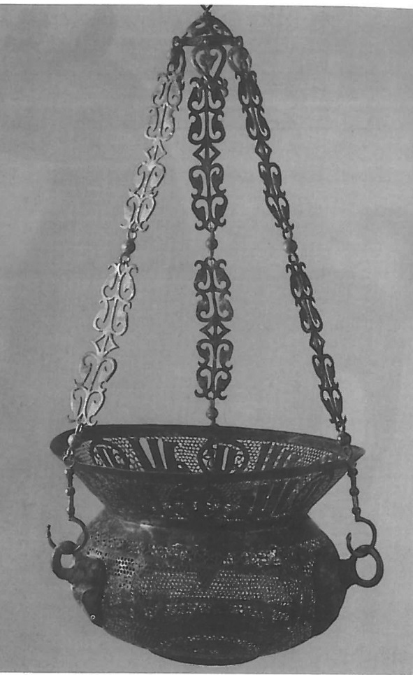
شکل 2-1. چراغ مسجد، ازفلز برنج،مشبک کاری شده
کتیبهی دور تا دور لبهی این چراغ، خوانده میشود:
((به نام خدا، بسم الله)). ارتفاع بدون زنجیر 260 سانتیمتر.
ایران سده دهم / چهاردهم (ریچل وارد 1384:10)

در مجموع باید گفت آثار فلزی قرون اولیه سرزمین اسلامی به خصوص ایران دارای طرح های غیر اختصاصی، تزئینات تلفیقی حجمهای کاربردی و سادگی در فرم میباشد. در فراز و نشیب دگرگونیهای بنیادی اعتقادات مردم این سرزمینها، هنرمندان ناچار به حذف ساختارهایی از این صنعت شدند که مهم ترین آنها عبارتند از:
- تغییر در ابعاد غیر کاربردی اشیاء
- تغییر در موضوع و مفاهیم تزئینی اشیاء. (توحیدی1386: 28)
اندازه و ابعاد اختصاصی در ساخت ظروف کمتر مورد توجه قرار گرفت و به جای آن از اندازه و حجمهایی استفاده شد که جنبه شخصی و فردی داشتند . تزئینات اشیاء نیز که صرف درباری و القاء کننده قدرت و تجسمی از نمادهای حکومتی بود به کلی منسوخ میشود و به جای آن تزئین به معنی خلاقیت و تجسم زیبایی و القاء آرامش جایگزین میگردد . در مناطقی از ایران که به لحاظ موقعیت جغرافیایی دین اسلام به تدریج مورد پذیرش قرار گرفت و بسیاری از آداب و رسوم عصر ساسانی تداوم پیدا کرد . آثار به جا مانده از سده متاخر اسلامی بسیار اندک است ولی آن چه که به جای مانده است تاثیر نیروتداوم باقی مانده در قرون اول و دوم هجری ساخته شدهاند و نام صاحب آنها به حفظ و زبان پهلوی ساسانی حک شده است و نقش ها عنصر تزئین دوره ساسانی و اسلامی را دارند. سرانجام مهم ترین عامل اقتصادی یعنی احترام به آئین محمدی که تمام شئون زندگی مردم را تحت الشعاع قرار داده باعث شد تا عناصر تزئینی دستخوش تغییرات اساسی شده و صورتگری و نقش مایههای انسانی که با تعالیم اسلامی مغایرت داشت و به نوعی گوناگونی پرستی و شرک را القاء میکند حذف شده و کم کم شرایطی فراهم گردید که در کالبد هنر و روح تازهای دمیده شود و در حقیقت رنسانس اسلامی به وقوع پیوست. (همان:28 )
رواج یافتن استعمال ورق برنجی نقره کوب در حدود 500 / 1100 در شمال شرقی ایران صناعتی به وجود آورد که مشخصات کاملاً متفاوت با مصنوعات رسم روز داشت. ورق فلز بلندی ارتقا یافت و ساختن اشیاء مفرغی و برنجی نیز به کار برده شد و شگفت این که شکل های ((استانده بندی)) یافته، یا یکسان سازی شدهاند (استانداردیزه)، یعنی به کیفیت های شکلی و جنسی متمایز، ولی محدود و مقرر، درآمدهاند که در نتیجه تنوع تولید فردی وکارگاهی را کاهش داده اند. شمار ریختهای مشهور در اشیاء تجملی سده ششم که با ورق و فلزات دیگر ساخته شدهاند. از جمله انواع فراوان پایه چراغها مفرغی که به اسلوب ریختهگری در سدههای 4 و 5 تولید میشد تنها به یک نوع درآمد. همچنین ملاحظه میکنیم که دیگر اقلام ریخته گری در سده 6 و اوایل سده هفتم نمایانگر انحطاطی کلی در کیفیت تحول پذیری شکلاند، از جمله هیئت ((استاندارد سازی)) شده عود سوزها در سده ششم. (فریه 1374 : 180 )
فلزکاری در این دوران چنان با شکوه و پر پیرایه شد که سرمشق هنرمندان سایر ملل مانند اعراب، هندیان، ترکان عثمانی و حتی ملل اروپایی قرار گرفت. این هنر در ایران از دوران کهن، هنر سنتی به شمار میرفت پیوسته در ادوار مختلف تاریخ حالات و روحیات ملی ایرانیان و پیشامدهای زمان خویش، حتی استیلای بیگانگان بر این سرزمین درارتباط بوده است، یعنی در قرون 2 و 3 هجری، ساده و بی پیرایه است. در قرن 4 در زمان حکومت شاهان و امرای محلی متین و ظریف و در قرن 5 در زمان حکومت سلجوقیان و بعد از آن باشکوه و مجلل بوده است.
2-2 فلزکاری در دوران سلجوقیان
در کتاب البدان ابن فقیه ، فقیه همدانی در قرن 3 هجری استادی و مهارت هنرمندان فلزکار ایرانی را مورد ستایش قرارداده و بر این باور است که خداوند آهن را برای این هنرمندان نرم کرده و در اختیار آنان قرار داد تا هر چه خواستند از نقایص روزگار از آن ساختند. ابن فقیه معتقد است: ((ایرانیان استادترین و داناترین ملتی هستند که در ساختن شمشیر، کلاهخود، زره، جوشن، قفل، آینه، ظروف و سایر اشیاء فلزی مهارت دارند)). (محمد حسن1363: 253)
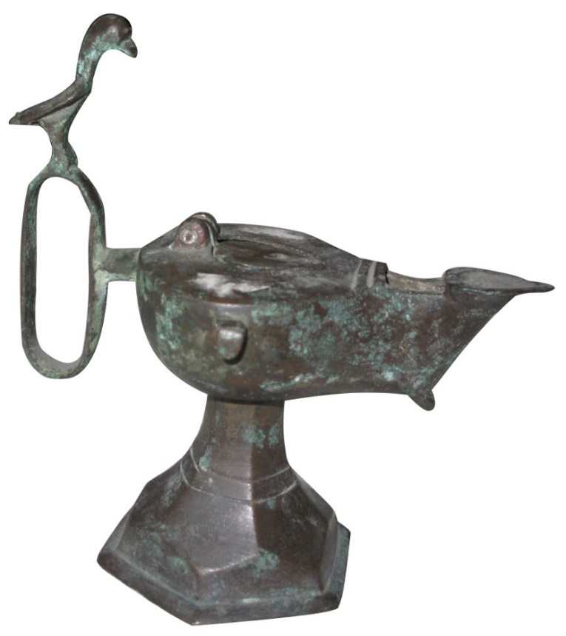
شکل 2-2. پیه سوز فلزی، پایه شش ضلعی، در پوش دار،سده 6یا 8 دوره سلجوقی، به سبک ریختهگری شده
(موزه آذربایجان غربی)

هنرهای تزئینی اسلامی در دوران سلجوقی، مخصوصاً درباره ی پسین قرن 16.م و پارهی پیشین قرن 7 هجری، در اوج نوآوری و خلاقیت ودرخشندگی خود بود و این درخشیدگی در مورد استثنایی و اشکال شاداب و زنده نه تنها به دلیل استعماری و مجازی بودنش بلکه به موجب سر راستی و صراحتش نیز بود که هر دو از حیث تزئین ، پرمایه و از نظر فنی، شگفت آور بود. حتی اشیاء نسبتاً بی ارزش هم که برای عامه مردم تولید میشد از کیفیت بالایی برخوردار بودند. (فرد، حیدرآبادیان: همان64 )
ظرفهای فلزی قرن 3 و 4 را بر طبق سبکهای رایج آن زمان میساختند و طرفها را بر طبق سنت کهن آن زمان به صورتهای تمثیلی در میآوردند. مانند آفتابهای که به شکل گاونر است. این امر مبنی بر عقیده قبایل آریایی بود که به این کشور کوچ کرده بودند که نوشیدن از ظرفهایی که به شکل جانوران نیرومند است، نیروی آن جانور را به انسان منتقل میکند. به همین دلیل تنگها و مشروبهها و جامهای سلجوقی به تقلید از هنر ساسانی با سرجانوران و پرندگان تزئین شدهاند. حکاکی روی فلزات در اواخر این قرن بسیار استادانه بود. نقشهای مشخص هنرسلجوقی، یعنی طرح پرنده و شاخه روی طاقهای بزرگ شبدری و ترنجی در همه هنرها معمول بود. چند تنگ شاهوار که قالب و شکل معینی دارند و همه در شمال شرقی ایران و شاید خراسان ساخته شده. ظرف فلزی که در قرن 4 به دست آمده اند با چکش از ورقههای فلزی ساخته شده است. این ظروف جز در بعضی از مفرغهای مذهبی چینی باستان رقیبی ندارد و استفاده استادانه ای از هر شکل و نقش برای بیان قدرت ونیرو شده است. (پوپ و خانلری 1380: 83 )
قاعده پهن ظرفها، سنگین حجمی را که روی آن ها قرار گرفته نشان میدهد. این نکته هم در مشاهده و هم از نظر مکانیکی صحیح است که دیواره های گرد و برجسته بیشتر از دیواره ی صاف استوانهای استحکام را جلوه میدهد. طرح درشت ظرف نیز اندیشه قوت را به ذهن خطور میدهد. ( همان : 84 )
همچنین اشیاء فلزی در مقام مقایسه با اشیاء سفالین و شیشهای که در صورت شکستن قابل تعمیر نبود، مقاوم تر و بیشتر مورد اطمینان بوده است. به علاوه در دنیای آن روز به علل دشواری حفظ و حراست، نقل و انتقال و هجوم و ویرانی، دوام این نوع ظروف و اشیاء بیشتر بوده و در نتیجه رواج یافتند. و در قرون بعد به اشیاء فلزی توجه خاصی نشان دادند. (فرد، حیدرآبادیان 1388 : 66 )
از جمله اشیای مفرغی پایههای شمعدان است که روشنی را برای کسانی که روی زمین یا تشک مینشستند بالا میآورد. و معمولاً این پایه ها را به دلیل سبکی و زیبایی مشبک میساختند و طرحهای متینی از گل و جانور، خصوصاً جانوران بالدار، که معلوم نیست چرا در دوران سلجوقی این قدر رواج داشته ، به وجود میآوردند.
در دوران سلجوقی ثروت و تجمل و تقاضای روز افزون مردم برای اشیای زیبا تنها با تولید فراوان اشیاء چه سفالی و چه فلزی قابل امتناع بود و اشیای فلزی بسیار گرانتر تمام میشد که تعداد آنها نیز بسیار معدود تر است. (همان: 86 )
اکثر ظروف نقره سلجوقی که بین قرن 11 و 13 میلادی ساخته شده است، در موزه ها و مجموعههای روسیه است اغلب آنها در آسیای وسطی یا قفقاز پیدا شده و عبارتند از: کاسه، گلدان و بطری که روی آنها تصاویر پرندگان و حیوانات و اشکال نباتی و مشابه و نوشته به خط کوفی روی زمینه اشکال طوماری نقش شده است. طرح تزئینی معمولاً کنده و حک شده است و گاهی برجسته است و گاهی ترصیع شده. ( دیماند 1383 : 137 )
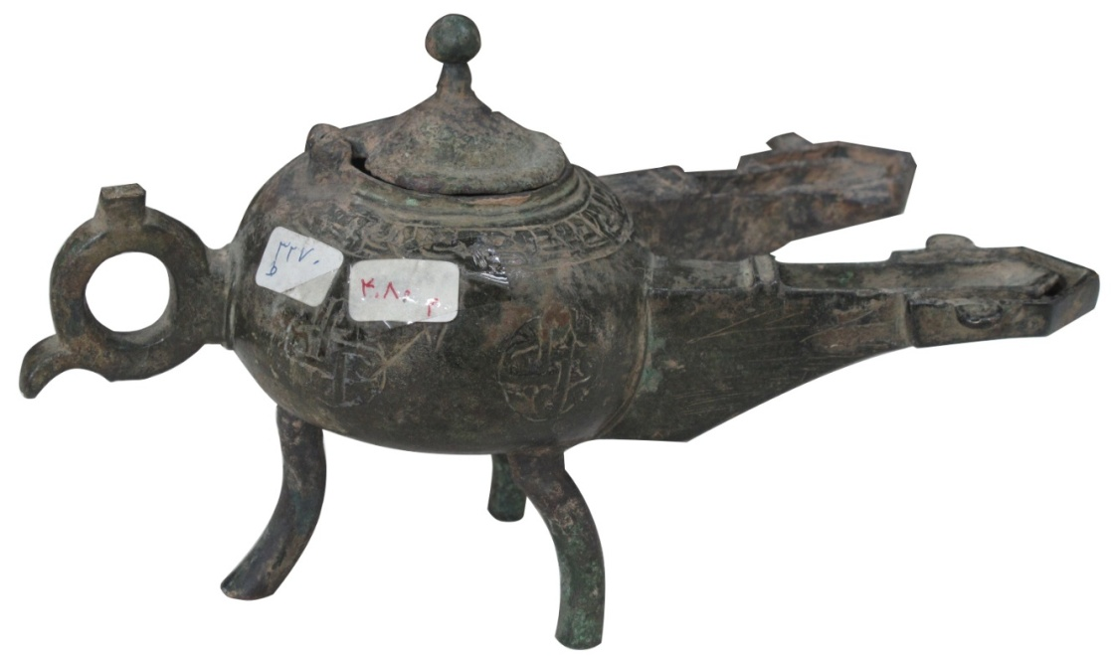
شکل 2-3. پیه سوز مفرغی،سده 6یا 8 ریخته گری شده (موزه ملی آذر بایجان غربی)
2-2-1 انواع صنایع فلزکاری دوره سلجوقی
- اشیاء ساخته شده از ورقههای مس، آهن و برنج ندرتاً از طلا و نقره
- اشیاء ریختگی ساخته شده از مفرغ، برنج، مس و احتمالاً طلا و نقره
به طور اجمال هنرمندان این عصر هم با چکش کاری ، ورقهی مس یا نقره، را پس از صافکاری و مسطح ساختن آن به حالت سرد به شکل مطلوب در میآورند و بعداً نقره کوبی یا کنده کاری میکردند. (فرد، حیدرآبادیان 1388: 73)
اوراق فلزی را بیشتر برای ساخت ظروف مسطح از جمله قلمدان پایههای بلند شمعدان، مشبک، جعبه سینی و تنگ و قدح به کار میبردند. در اشیاء ریختگی مانند تنگ، جامهای مختلف، ظرفهای بزرگ، دوات، عود سوز و غیره. به اسلوب هنر ساسانی فلز را ذوب کرده و پس از ریختن در قالبهای مختلف به شکل مطلوب در میآوردند، پس از حکاکی مورد استفاده قرار میدادند. طرز انتخاب نقوش بر روی ظروف و اشیاء مختلف بستگی به ضخامت، وزن، بلندی و کوتاهی و از همه مهمتر شکل آن شی ء داشت. با توجه به این اصل چنانچه بر روی آثار مختلف این دوره نقشه و ترسیمات مختلف بکار برده شده؛ نباید آن را حمل بر تقلید و اقتباس هنرمندان از یکدیگر دانست. آرتور اپهام پوپ در تالیف خود ((شاهکار هنر ایران)) درباره ی هنرمندان سلجوقی می گوید: ((دو روش مختلف یا مکمل یکدیگر بیشتر در ایران رواج داشته است. یکی آن که سطح فلز را با طرحها و نقشهای متعدد کاملاً بپوشانند و به این وسیله به زیبایی و تجمل آن ظروف جلوه بخشند. دیگر آن که زمینه را باز و ساده بگذارند تا نقش را برجسته تر نشان بدهند. بعضی از این زمینه های ساده را چنان صیقلی و براق میکردهاند که نظیر کارهای مفرغی دوره رنسانس است)). ( همان: 74،73)
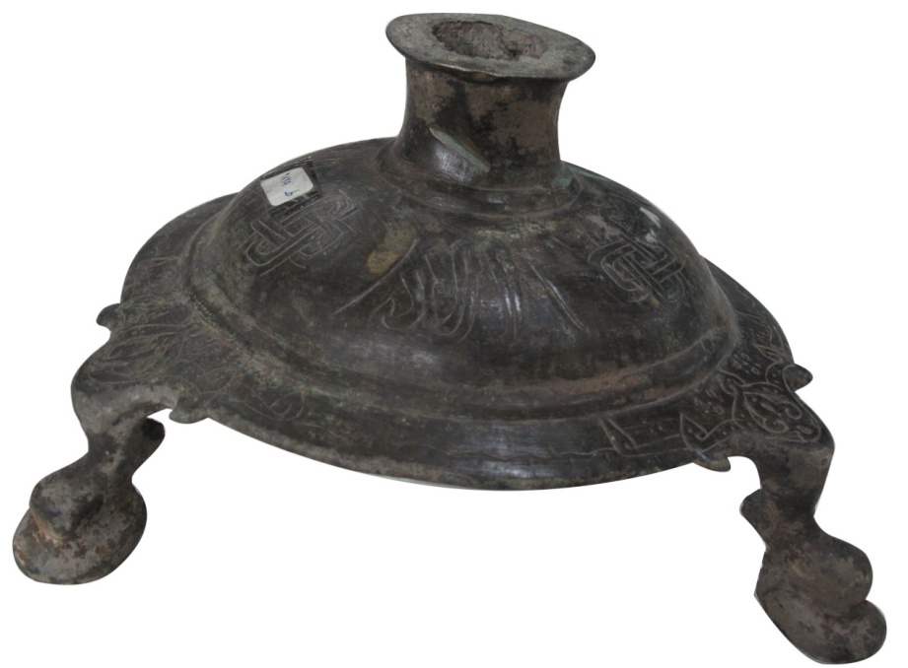
شکل 2-4. پایه شمعدان مفرغی، کنده کاری شده به سبک ریختگری؛ دوره سلجوقی
(موزه آذربایجان غربی)

فلزکاری دوره سلجوقی همان ابهت و جلالی را داشت که از ممیزات آثار صنعتی و فلزکاری دوره ساسانی بوده و با ذوق و طبیعت خود سلاجقه نیز وفق میداد اما باز خالی از آن دقت و ظرافت و زیبایی که تناسب با جنبه اسلامی آنها و میل به تجدید در آداب فنون ایرانی است نیز نبود، چنانکه از این دوره مقداری از ظروف برنزی که دارای مظاهری قوی است برای ما باقی مانده است. (محمد حسن1363 : 257 )
صنعتگران فلزساز در ساختن این آثار نفیس بعضی از قلمزنی و برخی را برجسته تزئین کردهاند و برخی دیگر رابطه ی زیادی با روش نیلو دارد. به این معنی که اشکال را به روی لوحهای از نقره و یا نقره ممزوج یا طلا کنده و بعد آن را در گودیها ممزوجی از مس، سرب، بورق، گوگرد و نشادر که با آن حرارت و مرتفعی داده شده است میریختند و پس از سرد شدن این ماده و صیقلی نمودن آن، آن را با ماده سیاه یا رنگ دیگر منبت میکردند و به این ترتیب اشکال و تزئینات خیلی واضحتر و روشنتر مینمود. خصوصاً اگر این عمل روی زمینه دارای رنگ باز میشد، گذشته از این در بعضی از این آثار تزئینات برجسته و در بعضی دیگر تزئینات زرنگار و یا مینایی به کار میرفته است اما در روش تزئین آثار نفیس فلزی یک سبک جدی در موصل، دیار بکر و ایران به وجود آمده و در نیمه قرن ششم هجری منتهی درجه دقت و کمال خود رسید. (همان :259 )
فلزکاری ایرانی قرن 11 و 12 و اوایل قرن 13 میلادی مانند دوره قبل از سلجوقی از برنز یا مفرغ ساخته میشدند از برنج که در موصل معمول بود و بعداً نیز درایران شیوع یافت. بعضی از ظروف برنزی برسم ایران با مس ترصیع یا خاتم کاری میشد. بعضی با مس و نقره یا تنها با نقره ترصیع میشد. ( دیماند 1383 : 141 )
مجموعه دیگر از شمعدان و ابریق به ایران نسبت داده میشود که بدنه آنها به دوازده، قسمت تقسیم شده و گردنه صاف دارند. یکی از مشخصات این ظروف برنزی اشکال حیوانات و بخصوص شیر است که روی آن ها به طور برجسته نقش شده است. دو شمعدان یکی در مجموعه هراری در قاهره و دیگری در موزه آرمیتاژ ساخته شده اسلوب این اشکال سلجوقی است ولی آثار اسلوب دوره بعد از ساسانی نیز در آنها دیده میشود. برنزی های مرصع ساخته هرات و سایر نقاط خراسان دارای طرح و خصائصی هستند که مخصوص ایالات خراسان است. ( همان: 142 )
در بین خصائص و مشخصات عمده شکل گل هفت برگی است که روی اغلب ظروف دیده میشود و در حکم علامت تجاری فلزکاری خراسان به شمار میآید. که دارای تزیین حک و ترصیع شده است و لولهی آن ها به شکل چراغ روغنی است. یکی از اینها که در موزه ی لوور است در ( تاریخ 586 هجری ( 119 میلادی ) برای عثمان بن سلیمان نخجوانی در شمال ایران ساخته شده است. یکی دیگر از خصائص ایرانی تزئینات سلجوقی گل زنبق و اشکال تزئینی طوماری است. ظروف برنزی ایرانی نیمه اول قرن 13 که با اشیاء برنجی مکتب موصل هم عصر است. اغلب با نقره ترصیع شده است . یک ابریق و یک شمعدان در موزه گلستان تهران است. ( همان : 144 )
رونق گرفتن صنعت و آثار فلزی موجب از بین رفتن روش تزئینی با اشکال ساده کند و کنده کاری شده است و این روش اخیر همچنین معمول بوده و از روی مجموعه بزرگی از ظروف و ابریقهایی که راجع به نیمه دوم قرن ششم و قرن هفتم ( نیمه دوم قرن 12 و قرن 13 میلادی ) است منطبق شده است. ثابت میشود که آن روش همیشه در تطور بوده و به سوی کمال میرفته است. چنان که همین مجموعه در عوض تطبیق بااشکال حیوانات و شاخههای نباتات و گلهای زیبا و خطوط کوفی به طرز بعضی از ظروف آبخوری یعنی با قلمزنی و یا اشکال برجسته تزئین شده است. (محمد حسن 1363 :261)
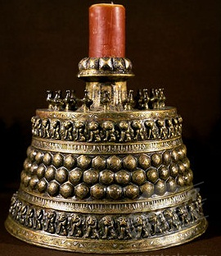
شکل 2-5. شمعدان مسی رایج به قرن 6 یا 7 هجری/12 یا 13 میلادی درمجموعه هراری(http://www.superstock.com)
اخیراً در شهر ری شمعدانهای برنزی زیبایی کشف شده که با قاعده ی سه پایه بر گردن استوانه شکل خود شبیه به شمعدانهای دوره فاطمی است ولی از حیث تزئینات و کنده کاری و یا مشبککاری و بلندی و سبکی وزن خیلی بهتر و ممتازتر از شمعدانهای منسوب به دوره ی فاطمی است. (همان: 262)
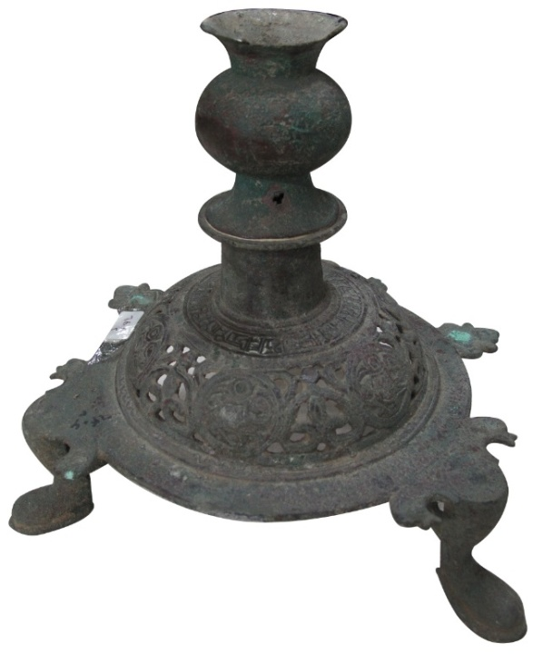
شکل 2-6. پایه شمعدان مفرغی، سه پایه، مشبک کاری قرن 6یا 8
(موزه آذربایجان غربی)

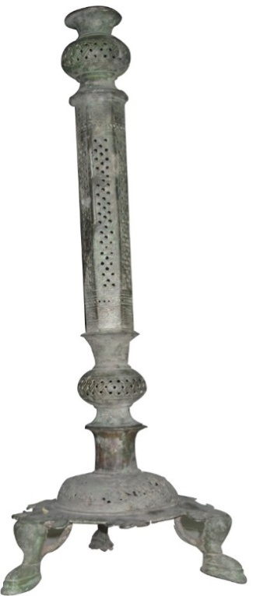
شکل 2-7. پایه شمعدان مفرغی، مشبک کاری شده راجعب قرن 6 یا 8
(موزه آذربایجان غربی)

یکی از مهمترین وجود فلزکاری سلجوقیان ایران تنوع تزئین حتی در اشیاء و ظروف منفرد است. فضای تزئین کلاً وسیع و با شکل زمینه سازگار و منطبق است. نقشمایه ها بر طبق ریتمهای ساده و یا در زنجیرهایی با اندازه ها و اهمیت مساوی تنظیم شده اند. ( فرد ،حیدرآبادیان 1388 : 80 )
تقریباً بر روی همه اشیاء فلزی کتیبه نگاری شده مرکب از مفاهیم مهجور آرمانی است و کمتر اتفاق میافتد که جای تولید و کارگاه آنها ذکر شده باشد. این کتیبه ها به خط کوفی است و شامل انواع بسیار پیچیده و برنجی است که اغلب رمزگشایی آنها به دشواری صورت میگیرد. اما برخی نیز با خط ساده نسخ و یا از نوع خطوط شکل انسان گونه و یا حیوان وحش است. شکل بندی هندسی، نظیر ستارههای بافته و گرهها و غیره آن معمولاً مدور است و بنابراین نسبت به طرحهایی که با خطکش و پرگار کار شده زمختی و خشونت کمتری دارد. (همان:81)
تنها ابزاری که با قاطعیت میتوان به دوره سلجوقی نسبت داد، لوله های برنجی حفاظهای مشبک پنجرهها (با قطر 13 سانتیمتر) و مرصع کاری شده با طلا، نقره و مواد قیرگون است که روی آنها طرحهای ترنجیها و طوماریهای اسلیمی و طرح های T شکل تزئین یافته است. (همان: 100)
2-3 فلزکاری در دوران موصل
شهر موصل در سال 489 هجری/ 1096 میلادی به تصرف سلجوقیان درآمد و هنرها و پیشههای مختلف به دست آنان شکوفا شد. درخشانترین دورهی حکومت سلجوقیان ایام فرمان روایی اتابک زنگی سلجوقی بود ویژگی اتابکان توجه به هنرها و فنون و صنایع بود و توجه خاصی به صنعت فلزکاری داشتند. ( العبیدی 1390: 30) شهر موصل در نزدیکی شهرهایی قراردارد که اهمیت تاریخی دارند مانند آشور، نینوا، و الحضر که همگی به هنر فلزکاری مشهور بودهاند. شهر موصل زیر قلمرو ساسانیان بوده. تاریخ نگاران وجهانگردان عرب شهرت موصل را در هنر فلزکاری تائید کردهاند.
طبقه متوسطه جامعه که در این زمان وضع اقتصادی بهتری داشتند، ظروف و اشیاء فلزی را در زندگی روزانه مورد مصرف قرار میدادند ولی بزرگان به ویژه شاهان و درباریان از اشیاء فلزی نفیس استفاده میکردند. اینگونه ظروف که غالباً نام هنرمندان و سازنده آن را در برندارد؛ تقلید از هنرهای ساسانی و هخامنشی به علت نهی اسلام به ندرت از طلا و نقره ساخته میشد، و یا بیشترین آنها با ترسیمات و نقوش طلاکوبی و نقره کاری به شیفتگان این هنر والا و ارزنده عرضه میگردیده. (فرد ،حیدرآبادیان 1388 :68 )
همچنین این شهر به ساخت آثار گران بهای طلایی از جمله چلچراغها مشهور و زبان زد بود. شهر موصل این آمادگی و زمینه را پیدا میکند که به یک مرکز صنعتی مهم در زمینه ی تولید و ساخت اشیای نفیس فلزی تبدیل شود. درواقع عوامل مهمی وجود دارد، تا زمینه برای رشد و شکوفا شدن این صنعت فراهم آید. طبیعی است مس مادهی خام مهمی برای صنعت فلزکاری بوده و به نظر میرسد شهر موصل که مس در آن مناطق به وفور یافت میشده است. همچنین از کوه جوشش که مشرب شهر حلب است مواد خام مس را به موصل می آورده اند. (العبیدی1390: 31،32)
مهارت و چیره دستی فلزکار موصلی و خلاقیت هنری او یکی دیگر از عوامل پیشرفت هنر فلزکاری در شهر موصل بود که دارای ویژگی های شاخص و ممتاز بود. مجموعه ای از آثار فلزی به دست ما رسیده است. سی و پنج قطعهی فلزکاری شده است که جعبهها ( صندوق ها )، آبریزها و تنگهای فلزی، شمعدانها، سینیها، لگن و تشت ها و ابزارآلات فلکی نجومی، گلدانها از آن دسته است. (همان: 32)
شهر موصل همچنان طی قرن هفتم هجری/ سیزدهم میلادی پیشاهنگ شهرهای ساخت اشیای فلزی مرصع کاری بوده است. این صنعت را فلزکاران مهاجر موصلی پس از حمله ی مغول در سال 660 هجری/ 1262 میلادی که از این شهر آواره شدند و پس از سقوط این شهر، به شهرهای دمشق و قاهره انتقال یافتند و دوباره کارشان را در شهرهایی که در آن استقرار یافتند از سر گرفتند. (همان:33)
2-3-1 شمعدان ابن فتوح موصلی
شمعدانی است برنجی و نقره کوب. این شمعدان برخلاف بسیاری از آثار فلزی دیگر هنوز بیشتر نقره کاری آن سالم باقی مانده است. شکل آن هم به طور کلی از سه قسمت اصلی و عمده تشکیل شده است.

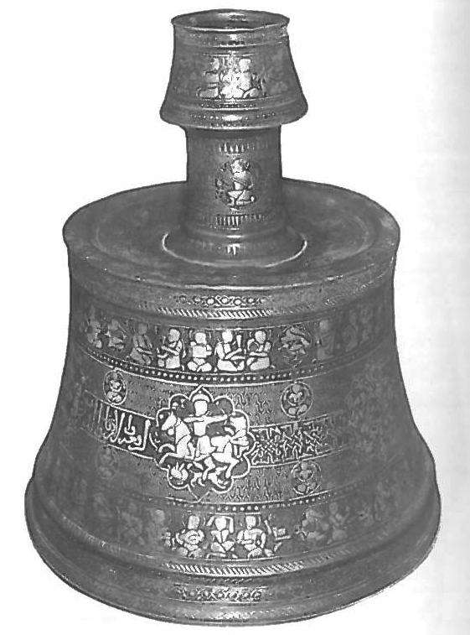
شکل 2-8. شمعدان ابن فتوح موصلی
محل نگهداری: موزه هنرهای اسلامی قاهره
ارتفاع :4/35 سانتیمتر
قطر پایین: 8/ 31 سانتیمتر
ارتفاع گردن: 3/9 سانتیمتر
(وارد1384،23)

این شمعدان بدنهای استوانه ای شکل دارد. شمعدان مذکور با چندین نوار تزئین یافته که سه تا از این نوارها اصلی هستند. نوار بالایی و پایینی دارای تصاویر انسانی با حالت ها و حرکات متفاوتی است که بیانگر مجلس بزم و رقص است. بر زمینه ی این تصاویر ، طرح های گیاهی حلزونی شکل نقش بسته است، دو نوار که با شاخههای گیاهی شبیه به تاج درخت نمای رومی تزئین شده است. (همان: 119)
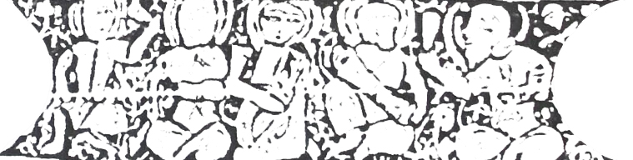
شکل 2-9. آنالیز شمعدان ابن فتوح موصلی (العبیدی1390: 119)

نوار سوم، یعنی نوار وسط که از جمله نوارهای اصلی است از بالا به پایین با یک ردیف از تزئینات متشکل از مرواریدهای ساسانی احاطه شده است. این نوار دارای شش انگاره ی چند نگینی است که یک نوار نوشتهی نسخ – کوفی آنها را به هم ربط داده است. اما لبهی بدنه از نواری تشکیل شده است که اساس آن شاخههای گیاهی در هم رفته و موجدار است. در حالی که بخش پائینی لبهی بدنه در این شمعدان از نوار بافتهای تشکیل شده است. هر جا به طرف بالا میرویم نواری را میبینیم که اساس آن شاخهی گیاهی تو در تو و موجدار است. گردن این شمعدان به شکل استوانهای است.
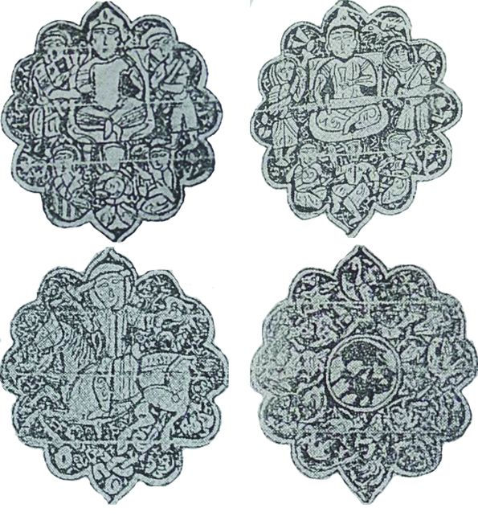
شکل 2-10. آنالیز شمعدان ابن فتوح موصلی (العبیدی 1390: 120،121،122)
در پایین آن نوار نامشخصی قرار دارد که کتیبهای به خط نسخ بر زمینهای صاف و بی نقش این چنین نوشته شده است (( عمل الحاع ( الحاج ) اسماعیل نقش محمد ابن فتوح الموصلی المطعم اجیرالشجاع الموصلی النقاش )).
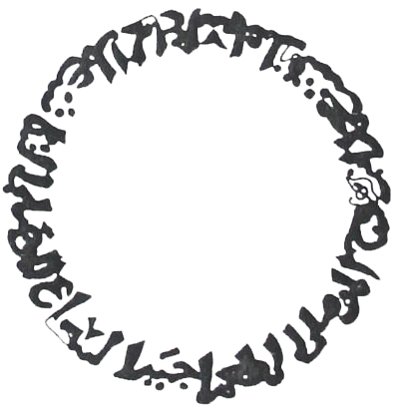
شکل 2-11. آنالیز شمعدان ابن فتوح موصلی (العبیدی 1390: 123)
بر روی این شمعدان نام سه تن از فلزکاران موصل اطلاعاتی را در اختیارمان میگذارد. این سه نفر عبارتند از:
1- الحاج اسماعیل
2- محمدبن فتوح
3- الشجاع
شخص اول که مادهی اولیه ی مسی و شکل آن را ساخته است. ماموریت نفر دوم منحصر به نقش و نگار و خاتم کاری تزئینات و نگاشته های موجود بر این شمعدان بوده است و اما نفر سوم شاید به همان فلزکاری که آبریز نگهداری شده در موزه بریتانیا را ساخته است. (العبیدی 1390: 123)
2-4 فلزکاری دوران مغول و ایلخانی
بعد از سلجوقیان در طول قرون7 و 8 قمری غازان خان، حاکم ایلخانی دین اسلام را پذیرفت و دربارش را در تبریز حکومت ایلخانان (628 – 756 هجری قمری مطابق 1249 – 1377 میلادی) که تمام فعالیتهای هنری از جمله فلزکاری برای مدت محدودی رونق داد و در ایران، خراسان که مهد صنعت فلزکاری بود، بیش از نقاط دیگر بر اثر حمله مغول آسیب دیده هنرمندان این خطه در سطح سرزمینهای دیگر اسلامی پراکنده شدند. به تدریج همین امر باعث شد تزئینات مکتب خراسان با شیوه کار و تزئین دیگر فلزکاران شهر موصل ، اصفهان، کاشان، بروجرد، همدان و سوریه به نحو قابل توجهی تلفیق شود. از آن جائیکه حکمرانان مغول نیز در تشویق هنرمندان به ساخت آثار تزئینی و هنر فلزکاری نقش عمده ای داشتند آثار ساخته شده در این دوره، ویژگی هایی به خود می گیرد. (توحیدی1386: 68)
تجارب با چین سبب شد تا نقاشی، طراحی، ساخته های لاکی، پارچه، ظروف چینی، نقره کاری و حتی استادان به ایران آورده شدند که تاثیر آنها در فلز کاری این دوره به وضوح قابل مشاهده است.
استادان ایرانی کاربرد شکل و شیوه های تولید سنتی را در ظروف برنجی خودشان ادامه دادند. تاثیر چین به تزئیناتی که از رده بندی مواد مختلف گرفته میشد، محدود بود. (وارد 1384 :97)

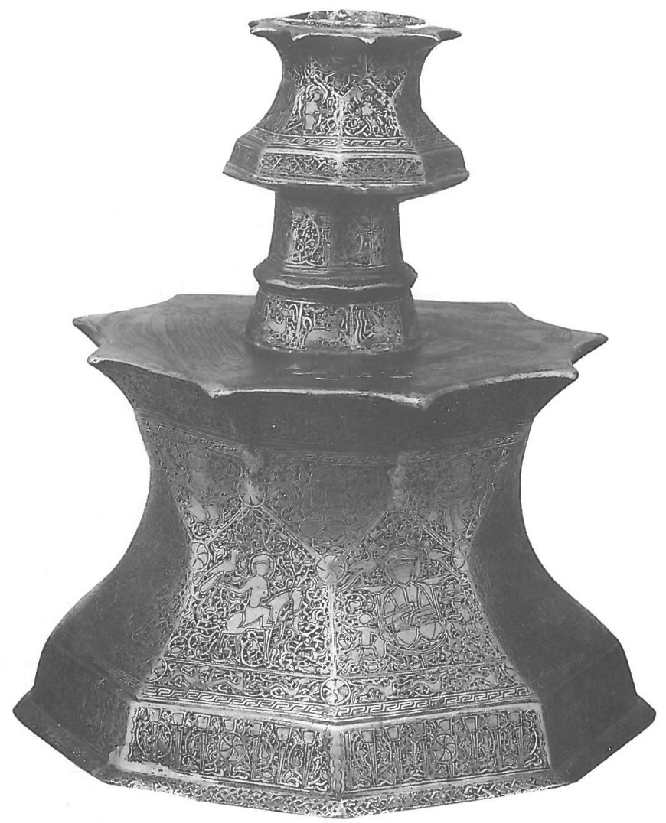
شکل 2-12. شمعدان مفرغی نقره کوب
محل ساخت: خراسان
تاریخ ساخت: قرون 6 و7 هجری
ارتفاع: 8/18 سانتیمتر
قطر پایه: 5/22 سانتیمتر
محل نگهداری: موزه ملی ایران
شماره موزه 3526

در کارهای نیمه 2 قرن 14 صفات و خصائص فلزکاری مغولی ایران بیشتر و بهتر ظاهر میشود. چنین قطعهی تاریخ دار که از روی آنها می توان قطعات دیگر را طبقه بندی کرده شمعدانی در مجموعه هراری وجود دارد که با اشکال نباتی طبیعی تزئین شده و نوشته روی آن نشان میدهد که این شمعدان کار محمدبن رفیع الدین شیرازی است. (فرد،حیدرآبادیان1388: 104)
چنین پیداست که پسند عمومی در جهت مصرف اشیاء مفرغی و برنجی و نقره نشان این است که پس از آن که یک بار به حصول پیوست، میبایست تا دو قرن بعد بر جا بماند چه بسیار آثار فلزی که از دوره ی ایلخانی به دست آمدهاند از این گونه اند؛ و به یک شیوه بین المللی رایج در عراق شمالی و سوریه و ایران بوده است. امیران ایلخانی مکتبی کوتاه عمر به وجود آوردهاند - شیوه بین المللی خود نشانی از وحدت فرهنگی عراق و ایران غربی در آن زمان بوده است. اما به دلیل تهاجمات پیاپی مغولان و سپس حکمروایی ایلخانیان باعث تمایزات فرهنگی جزئیتر محلی در آثار شد. (فریه1374:182)

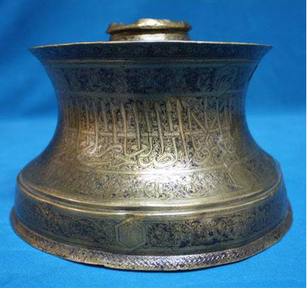
شکل 2-13. پایه شمعدان دوره ایلخانی موزه حرم رضوی (www.aqm.ir)
در زمان تسلط مغولان صنعتگران هندی برنج و آلیاژهای دیگر را برای ظروف مورد احتیاج روزانه و ظروف مورد نیاز مذهبی به کار میبردند و روی این ظروف را با اشکال ساخته شده از نقره تزئین میکردند. زینت آلات جواهر نشان که در هندوستان مورد استعمال زیاد داشت از طلا و نقره ساخته میشد و با احجار کریمه و میناکاری تزئین میگردید. یک مجموعه از اینگونه جواهرات در موزه متروپولیتن وجود دارد. (فرد، حیدرآبادیان1388:115)
فلزکاری ایرانی دوره ی مغول دارای تزئیناتی است که شبیه کارهای مکتب موصل و کارهای ممالک سوریه و مصر است ولی در ضمن از نظر اسلوب کار دارای خصائصی است که آنها را میتوان مخصوص ایران دانست. بعضی از این اشیاء دارای نوشته است که القاب و گاهی نام سلاطین مغول در آن دیده میشود.
در بعضی از مناطق اشکال تزئینی نباتی طبیعی دیده می شود که طراحی آنها بیشتر ایرانی است. که مملوکی تصاویر متعدد عقاب و ابوالهول نشانه آنست که این ظرف ساخت ایران است. زیرا این نقوش در کارهای دوره ی ممالیک کمتر میشود. ( دیماند 1383 : 151 )
یک گروه مهم فلزکاری مغولی نیمه 2 قرن 14 شامل تصاویر اشخاص و منظره زندگی درباری و مهمانی در باغ و بازی چوگان تزئین شده اند – تصویر انسانی رسمی و خارجی از طبیعت است و اغلب دراز کشیده شده و نظایر آنها در مینیاتورهای اواخر دوره مغول دیده میشود. اغلب تصاویر کلاه قندی سبز دارند و این نوع کلاه در مینیاتور های دیوان خطی خواجو کرمانی (مورخ 1396 میلادی / 799 هجری) در موزه بریتانیا محفوظ است دیده میشود.
به نوشته پروفسور پوپ، سبکی که در تمام دوره استیلای سیاسی و فرهنگی مغول ادامه داشت کم و بیش یکنواخت و یکسان بود و بیشتر از شاخ و برگهای نیلوفری تشکیل میشد که همراه با تصاویر جانوران و پرندگان چینی بکار میرفت و به هنگام تکرار در پارچهها به شکلی بغل هم قرار می گرفت که بیننده احساس حرکت مورب میکرد و نیز استفاده از نقوش بازو بندی، بند رومی، حیوانات افسانه ای بخصوص دیو، اژدها ، گل های شقایق و نیلوفر آبی و جنگ سیمرغ و اژدها در این دوره کاملاً رایج بوده است. ( سید صدر 1388 :270 )
2-5 هنر فلزکاری در خراسان
آغاز شکوفایی هنر فلزکاری پس از حمله مغول از اوئل قرن 13 میلادی از غرب ایران پدیدار گشت و به تدریج تا اواسط قرن 14 میلادی به خطه فارس و غرب خراسان نفوذ یافت. در این دوران هنوز به کاربردن کتیبه عربی بر روی اشیاء فلزی در بین فلزکاران ایرانی رواج داشت. به کلامی دیگر نفوذ هنر فلزکاری خراسان که پیش از حمله مغولان تا اقصی نقاط غربی کشور از آسیب یورشهای مغولان تا حدی در امان مانده بود، در این زمان از نواحی غربی کشور به سرزمین اصلی ایران بازگشت و به ویژه در فارس و خراسان مجدداً رونق و گسترش یافت. پس از به قدرت رسیدن تیموریان و تشویق فلزکاران، هنر خاص فلز کاری تیموری پدیدار گردید. در عصر شاهرخ و بایسینقر و سایر شاهزادگان و امیران تیموری هنر فلزکاری رونق و حیات عصر سلجوقیان را بازیافت و فلزکاران این زمان توانستند به ویژه در هرات مرکز خراسان اشیاء مختلف را از مس، برنج ، مفرغ و آهن و فولاد در ساخت ظروف و اسلحه سرد، نقره کاری و طاکوبی نمایند. برای ارائه نمونه دست اول، یعنی اشیاء ساده، باید پایه چراغ مسی را نام برد. که از مس ریخته ساخته شده و در موزه آستان قدس رضوی، در مشهد نگهداری می شود. این چراغ دان قدیمی ترین اثر هنری باقی مانده از عصر تیموری در نوع خود میباشد. (فرد، حیدرآبادیان1388: 111)
خراسان همچنان کانون نخستین تولید آثار فلزی ایران بود، مخصوصاً نام شهر هرات بر روی ظروف فلزی در جایی که بین ریختهگری و خاتم بندی تقسیم کار شده بود. (همان : 85 )
هرات مرکز صنعت مرصع کاری فلز بوده ولی این تکنیک با صادرات اقلام فلزی و همچنین با فرار صنعتگران از دست مغول ها به غرب و مراکز مرصع کاری سوریه و غرب ایران، جزیره آناتولی و مصر انتقال یافت.
اشیاء مفرغی و برنجی ایران قبل از حمله مغولان برای مشتریان گوناگون تولید میشد که برای تهیهی آن به بازارها مراجعه میکردند و اشیائی را که حاوی کتیبهها در مدح و تحسین افراد یا غیره بود میخریدند. تعداد قابل ملاحظه ای از ظروف نقرهای هم پابهپای اشیاء متعدد مفرغی و برنزی باقی مانده که شامل ساغرها، گلاب پاشها، جامها، قاشقها، سینیها، صندوقها و بخوردانها و مجمرهاست. تزئین و شکل آن ها شباهت بارزی به اشیاء مفرغی و برنزی دارد اما برخی از جنبههای آنها بیهمتاست و ارتباط را با رسانه های تجملی دیگر بازتاب میدهد. (همان :86)
2-6- فلزکاری دوران تیموری
در اواخر قرن 8 و اوایل قرن 9 با تشکیل مکاتب هنری در هرات و مرو توسط تیموریان بار دیگر خراسان بزرگ رونق خود را باز مییابد و هنرمندان شیراز، موصل و اصفهان راهی دیار شرق میشوند و حیات به شهرت رسیده هنر فلزکاری را همچنان صیانت میکنند. امیر تیمورگورکانی پس از فتح اصفهان عده زیادی از هنرمندان فلز کار اصفهانی را با خود به پایتخت خویش سمرقند برد(توحیدی 1386: 69) و هنرمندان نمونههایی از مفرغینههای فلزی را در زمان سلطنت اولغ بیگ با سنگ یشم در سمرقند ساختند. (فریه 1374: 182)
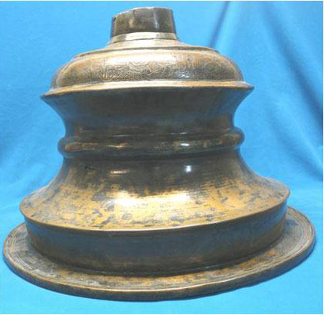
شکل 2-14. پایه شمعدان دوره تیموری (www.aqm.ir)
در این دوران پسند عمومی تا حدی محافظه کار و ایستا بوده است. زیرا دارای شکلهای پابرجایی هستند. از سده 9 همچنین شاهد تکامل و اشاعهی روش تازهای در ساخت ظروف مسی کنده کاری شده و آبدیده به قلع گردید و در این دوران شباهت آشکاری میان ریخت و نقوش اشیاء ساخته شده در ایران و سوریه آن زمان وجود دارد و از فلز کاری عراق در سده 8 تاثیراتی نیز گرفته است. شیوهی معمول دیگر فلزکاری آن دوره با نگارههایی توانمند از گل و بوته نیز ممکن است منشعب از تولیدات ترکمانان فرمانروا بر ایران غربی و عراق و آناتولیای شرقی بوده باشد و این تاثیرات تا دوره صفویه ادامه یافت.
شمعدانهای دوره تیموری از قسمتهای مختلفی ساخته میشدند یعنی در طراحی فرم پایه شمعدان و قسمت استوانهای (جای دست) که خود از چند قسمت با فرمهای متنوع وگوناگون ساخته میشد. (توحیدی1386: 70)
خلق آثار عظیم شامل ظروف بزرگ برای مراسم مذهبی عبادی و در عین حال تزئینی به صورت وقفی و استفاده مصارف عمومی می باشد که بیش از دوره های قبل انگیزه خلاقیت های هنری در این صنعت بوده است. ساخت ظروف فلزی بزرگ که حاکی از چیره دستی و مهارت فلزکاران در ترکیب و تهیه آلیاژ و امکانات ذوب و ریختهگری است از ویژگی های صنعت فلزکاری این دوره به شمار می رود. (همان : 69 )
شش چراغ روغنی مفرغی و مینا کاری شده در آرامگاه احمد یسوی هم از سفارشهای تیموری مایه گرفته است. دو تا از این چراغ ها به دلیل اندازه اش با حدود 90 سانتیمتر ارتفاع و داشتن کتیبهای با نام تیمور و تزئینات آن اهمیت دارند. سرتاسر آنها که اساساً شبیه پایههای نبردهاند، دارای مخزن روغن استوانهای و سه تای دیگر دارای مخزن کرویاند. نیمرخ همه آنها بسیار مضرس و با سطحی تخت، محدب و مقعر آرایش یافته است. نوارهای کتیبههای آن در یک زمینه اسلیمی در هم تنیده و در تضاد و با سطح ساده و منقور با نقوش نخل نقاط و ترنجی قرار دارد. ( فرد ، حیدر آبادیان 1388 : 109)
بهترین نمونههای صنعتی قرن 8 هجری (14 میلادی) است و شاید از بهترین نمونه های صنعتی قرن 8 هجری ( 14 میلادی ) شمعدان مبطق به نقرهای باشد، که در مجموعه مستررالف هراری است. این شمعدان دارای منبت کاری و ترکیب سایر شمعدان ها است که در قرن 6 هجری (12 میلادی) در عالم اسلامی معروف بوده یعنی دارای شکل استوانهای است که بر فراز آن گردن استوانهای شکل کوچک قرار دارد و اما تزئینات آن عبارت است از دوائر و ترنجهای 4 نگینی، اشکال هندسی، گلهای متنوع است و روی آنها کتیبه است که دلالت میکند این اثر نفیس درسال 761 هجری ( 1360 میلادی ) به دست یک نفر صنعتگر شیرازی موسوم به محمدبن رفیع الدین ساخته شده است. (محمد حسن 1336 : 264)
سایر ابتکارات این دوره علاوه بر شمعدان های زیبا که تزئینی ترین آن ها شمعدانی است منسوب به امیر تیمور برای گور شیخ احمد یساوی ساخته دست هنرمندان اصفهانی که با حکاکی و طلاکوبی تزئین شده است، در موزه آرمیتاژ نگهداری می شود و باید به شیوه میناکاری آثار فلزی این دوره نیز اشاره نمود.
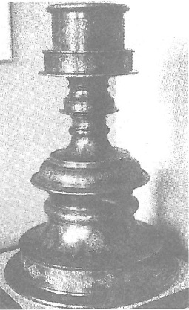
شکل 2-15. شمعدان برنزی نقره کوب، (فرد،حیدرآبادیانن1388 : 110)
شمعدان برنجی با کنده کاری و قلمزنی و ترصیع
محل ساخت : خراسان
تاریخ ساخت : 792 هجری قمری /1396میلادی
سازنده : عزالدین بن تاج الدین اصفهانی
محل نگهداری : موزه آرمیتاژ
(این اثر زیبا به امیر تیمور برای گور شیخ احمد سیاوی ساخته شده است).

هنر مینا کاری بر اثر تاثیرات متقابل هنر چین و سرزمین های اسلامی رواج پیدا کرد. لیکن میناکاری روی فلز در این دوره مورد توجه بیشتری قرار میگیرد. نه تنها فلزکاران بلکه سایر هنرمندان رشتههای مختلف مانند نقاشان، تذهیب کاران و معماران مورد تشویق شاهان این دوره واقع میشوند. پایه چراغ موجود در موزه آستان قدس با ویژگیهای یاد شده متعلق به سال 863 هجری با اشعار فارسی و نام واقف ((درویش مسهود خادم پسر حسین وقف بر آستان مقدس)) به عنوان قدیمیترین نمونه از آثار فلزی فولادی با تزئینات کوفتهگری در عصر تیموری یکی از پدیده های نوظهور در صنعت و هنرفلزکاری دوره تیموری به شمار میرود.
نقوش رایج در این دوره را می توان به شرح زیر خلاصه نمود. استفاده از دوایر منظم با نقش دو شیر بالدار و نشسته در دو ظرف درختی (شبیه نخل) میباشد. این درختها درون گلدانی قرار گرفتهاند و در دو طرف این گلدان نقش نیمرخ دو انسان خیالی طرح گردیده است. صورت شیرها منقوش بر روی این قطعه پارچه شباهت زیادی به شیرهایی دارد که روی ظروغ مفرغی این دوران دیده میشود. اطراف این نقش رادوایر کوچکتری احاطه کرده که در قسمت داخل، هر کدام، با نقوش: ستاره، شیر بالدار، طاووس ، گاو وحشی، بز کوهی و نیز حیواناتی شاخدار تزئینی یافته و در فاصل دوایر نقشی شبیه ستاره دیده میشود که در چهار طرف به چهار گل منتهی میگردد. (سید صدر 1388 : 269)
جدا از شمعدانهای دوران صفویه،بیشتر آنها دارای یک قسمت پایه به شکل وارونه میباشند و همچنین دارای گردنه و محلی برای قرارگیری شمع هستند وبرخی از آنها تنها یک سینی در زیر دارند. فرمهای استوانه ای شمعدانها در غرب ایران ساخته میشدند وجنس آنها بیشتر از برنج است. (سروستانی1391:110)
اینک نمونه ازشمعدانهای دوره تیموری توجه فرمایید:
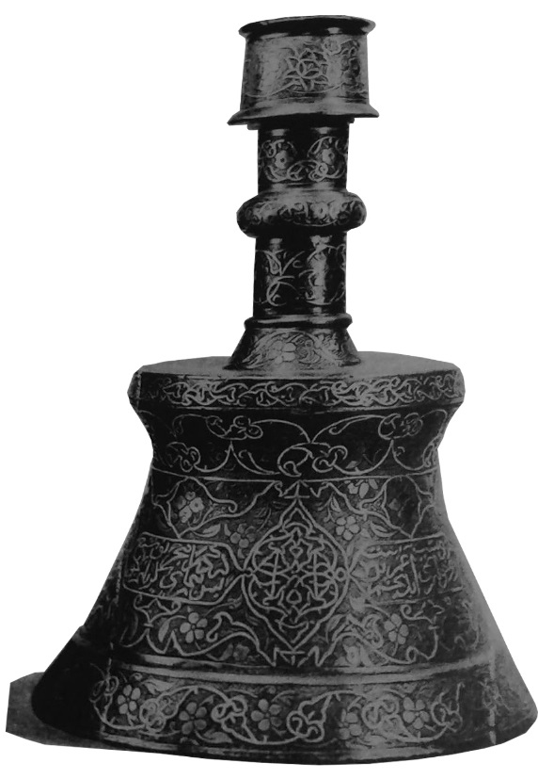
شکل 2-16. شمعدان برنجی، ریخته گری که از خراسان به دست آمده به نیمه دوم قرن 15 میلادی بر میگردد
وارتفاع آن 24 سانتیمتر وقطر آن 17 سانتیمتر وروی آن نقره کوبی شده است. (سروستانی1391: 122)

شکل 2-17. شمعدان مرصع به مس ونقره (آلیاژ مس وقلع)
سبک: ریخته گری
ارتفاع:32 سانتیمتر
تاریخ: قرن 15 میلادی
محل ساخت: خراسان (هرات)
(سروستانی1391: 170)

این شمعدان نمایانگر مرحله گذاری میان سبک اواخر تیموری واوایل دوره صفوی است. فرم این شمعدان به صورت مخروط ناقص با پایه گسترده وبا شانههای کمی شیبدار است؛ درمرکز تخت بالای شانه اندکی برجسته شده که ازآن سوکت شروع میشود و به صورت پایهی با فرم اژدهای درهم پیچیده با دهان باز وبدن مار درآمده است. کتیبه های روی آن داخل خانه های تزیینی اطراف مرکز پایه وبه خط نسخ می باشد که شعر زیر نوشته شده است.
((گرتو ای شمع شبی هم نفس من باشی  تا بود نقطه خال تو بسی برتابد(؟) |  | چه دعا خوشتر از این است که روشن باشی  که بفرمان من سوخته خرمن باشی))
کتیبههای فارسی فوق از اشعار شاعر خراسانی به نام صالحی میباشد که اولین بار توسط ایوانف شناسایی شد. بیت اول آن روی شمعدانهای مشابه دیگر تاریخ 1475-76 میلادی /889 هجری حک شده است. (سروستانی1391: 171)
میان بدنه این شمعدان به پنج قسمت تقسیم شده است، یک قسمت مرکزی که پهن از قسمتهای دیگر است که درآن خانههای تزیینی قرار دارد. چهار طرح ترنجی در چهار طرف آن قرار دارد که داخل آن یک ردیف نقوش چپیکی در اطراف و یک گل در کادر دایره ای درقسمت مرکز قرار گرفته است این نقوش ترنجی با یک سر ترنج به وسط نوار پایینی وبالا کشیده شده اند وآن را بریده است. ما بین این خانه های ترنجی، خانه های تزیینی کشیدهتری قرار دارد که درون آنها کتیبههای حاوی اشعار قرار گرفتهاند واین خانههای تزیینی با کره ای بالا وپایین خود متصل شده است وهیئت بندی زیبا را به اجرا در آورده است. نوار اولی میانه بدنه یک ردیف طرح گیس بافت ظریف نقش شده و نوار بالایی با نقوش گیاهی وپیچک آراسته شده که با گرههایی که داخل آن گل ششپر قرار دارد قطع شده است. این ترتیب نوار با نقوش آن عیناً درقسمت بالایی خانه های تزیینی به صورت قرینه نقش شده است. (همان: 171)
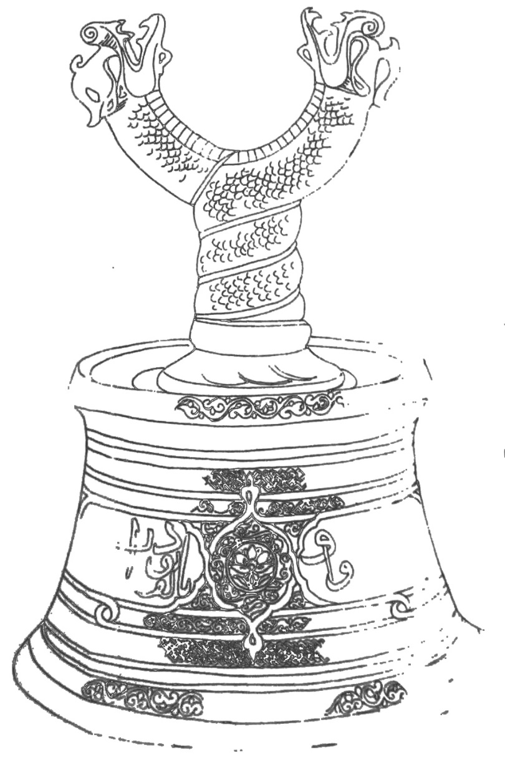
شکل 2-18. آنالیز خطی شمعدان مسی، اواخر قرن 15 میلادی (سروستانی1390: 172)
درپایین پایه ان یک ردیف طرح اسپیرالی گیاهی و پیچک است که روی نوار لبه بدنه نیز همین نقش تکرار شده است. درقسمت شیبدار لبه بدنه نیز یک نوار طرح دار است اما طرح آن به دلیل نبود تصویر واضح قابل تشخیص نمیباشد. شانه این شمعدان به سمت مرکز شیبدار است و تماماً روی آن با نقوش حکاکی شده اند. پایه سوکت نیز با ترکیب اسلیمی در هم تنیده در اطراف پایین گردن آن تکرار شده است. (سروستانی 1391: 172)
2-7 فلزکاری دوره صفویه
صفویان از بازماندگان شیخ صفی الدین اردبیلی بودند که طریقت صفوی رادر شهر اردبیل، شمال غرب ایران، پی افکند. ( فرد، حیدرابادیان 1388 :117 )
به نظر ولادیمیر مینوسکی ((دومین موج ترکمانان غرب رو)) یعنی ترکمانانی که از بخش شرقی ایران به بخش غربی کوچیده بودند به اندازه سلجوقیان و تیموریان گزارش های ترکی نداشتند، اما تفکر مذهبی آن ها پیوندهای نزدیکی با نهضت و حرکتهای مشابه در جهان ترکمانان در غرب آسیا و آناتولی داشتند. صفویان از سنت فرهنگی ایرانی– ترکی میانه و فئودالی بودند و دولت صفوی از نظر تشکیلات و سازمانبندی بسیار متمرکز بود. ایران صفوی در ارتباط نزدیک با سایر ممالک خاور نزدیک و نیز اروپا بود. رقابت سیاسی با عثمانیان از جاذبه فرهنگ ایران، در نظر ترکان نکاست. بلکه این پدیده در قلمرو ادبیات بیشتر از حوزه هنرها انعکاس یافت. ((سبک ایرانی)) در شرق عنصر اساسی فرهنگ، هنری مغولان هند گردید و مغولان هند حتی در چارچوب این سبک گرم تر و مشتاق تر از ایرانیان به تجربه پرداختند. (اسکارچیا1384: 4،5)
حکومت صفویان حکومت مذهبی بود ودارای منشاء ترکی بود و موسس آن شاه اسماعیل صفوی و جانشینان او به علی بن ابیطالب (ع) داماد و جانشین حضرت محمد (ص) می رسید و آنها مدعی ولایت امامان شیعه بودند و مذهب تشیع که از مذاهب مهم و برجسته اسلامی در سرزمین ایران بود مذهب رسمی دولت صفوی اعلام شد و ایران ازاین زمان به بعد با جدایی از همسایگان سنی مذهب خود، نوعی هویت ملی پیدا کرد که تا روزگار ما ادامه یافت.
برخی جهانگردان اروپایی از جمله پیترودلاواله در شرح مشهورات خود مینویسد که شاه عباس و درباریانش در بشقابهای طلا و نقره با سرپوشهای قبهای غذا میخوردند و ساغرها و پیالههای زرین ، سطلهای خنک دارنده شراب از طلا، شمعدانها از طلا و نقرهی ناب را در مصرف دایمی خود داشتهاند. همچنین زیارتگاه بزرگ صفویان در اردبیل (شمال غرب ایران) دارای مزیح و طارمها و شمعدانهای چهل شاخه از طلا و نقره بودند و ضبط تاریخ است که شاه عباس فرمان به ساختن در تازهای از طلا برای ورود به حرم آن قرار داده و دیواری از نقره به گردش صادر کرد . با این همه بیشتر آگاهی ما بر تحول و پیشرفت هنرهای فلزکاری در عهد صفوی از مشاهده و بررسی اشیایی کمتر نفیس و مجلل، برساخته شده با مس آبدیده به قلع یا برنج کنده کاری حاصل گردیده است. (فریه1374 : 182)
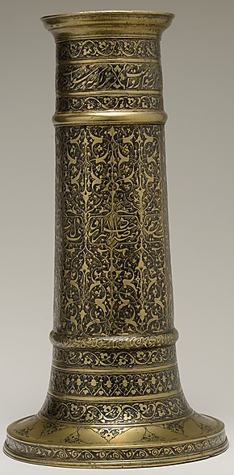
شکل 2-19. پایه شمعدان، برنج. ارتفاع 6/34
سانتیمتر، نیمه دوم قرن16 در مجموعه ادوار سی. مور 1891
(www.metmuseum.org)

اصولاٌ ایرانیان هنرهای مختلف را در آثار بدیع خود به یکدیگر پیوند میدادند. بدین گونه هر هنر مکمل و متممی برای هنر دیگری بود. در حقیقت موضوع نگارگری و شاعر و مرصع کاری بر روی آثار هنری صفوی، امر واحدی به شمار میرفت. به کلامی دیگر، شاعر، نقاش، قلمزن و فلزکار هر کدام نکاتی از الهامات خود را در خلق هنر به یکدیگر القاء میکردند. هر کتیبه نویسی نیز بیشتر بر شعر تاکید داشت. (فرد ، حیدرآبادیان1388 : 119 )
دردوره صفوی کشف و به کارگیری مواد جدید نظیر فولاد تحولی رادر این صنعت به وجود آورد. فولاد به عنوان ماده جدید زمینه خلق آثار بسیار زیبا در این دوره فراهم میسازد. رنگ تیره، استحکام کافی، و قابلیت پرداخت و صیقل خوردن که همچون موم در دست هنرمندان این دوره زمینه نقش آفرینی را مهیا کرد از ویژگی های هنر فلزکاری این دوره است. مشخصه دیگر هنرفلزکاری این دوره جایگزین شدن خط فارسی نستعلیق و ثلث به جای کتیبههای کوفی عربی، محصور نمودن نوشتهها در ترنج ها و قابهای تزئینی و باندهایی که در فواصل معینی با دوایر تزئین و پیچ های نقره کوب و طلا کوب زینت یافته اند، میباشد. (توحیدی1386 : 71 )
فن طلاکوبی و نقره کوبی روی مفرغ در قرن های 8 و 9 به کمال رسید و ترقی مینیاتور سازی که به موازات آن انجام گرفت، طرحهای بسیار ظریف و زیبا را در اختیار این هنر گذاشت. در این زمان همه گونه سفارش را میپذیرفتند، ولی بهترین آثارشان قدح، سینی، تنگ، هاون، قلمدان، منقل،آینه ،جعبه ی جواهر و شمعدانهای نفیسی است که نظیر آن ها را در هیچ هنر دیگر نمیتوان یافت. رنگ برنج از قهوه ای سیر تا طلایی زرد روشن متفاوت بود و چون شرعاً استعمال ظرفهای طلا ممنوع بود، این فلز هم مشتریان را از ارتکاب گناه باز میداشت و هم حس تجمل دوستی ایشان را راضی میکرد. دو روش مخالف یا مکمل یکدیگر همیشه در ایران رواج داشته است. یکی آن که سطح فلز را با طرح ها و نقش های متعدد کاملاً بپوشانند و با این وسیله ظرف را زیبایی و تجمل و جلوه ببخشند. دیگر آن که زمینه را باز و ساده بگذارند تا نقش را برجسته تر نشان بدهد.
سبک فلزکوبی که با طرح های مینیاتور سازان زبردست توام شده بعضی نتایج عالی به بار آورد. نقش حیوانات و طرحهای هندی که ایرانیان، استادان واقعی آن بودند نیز رواج بسیاری داشت. طرحهای ظریف تر را اغلب آب طلا میدادند. این گونه ظرف ها خصوصاً آن ها که نقش انسان داشتند مخصوص امیران بود. (پوپ ، خانلری 1380 : 86)
در فلزکاری عصر صفوی که برپایه سنتهای قدیم و مهارت فلزکاران موصلی و خراسان و بیشتر تاثیرگرفته ازفلزکاری دوران تیموری استقرار یافته است؛ که چیره دستی و نبوغ هنرمندان این عصر به چشم میخورد و با الهام از دو اصل تشیع و ملی گرایی که در آن زمان در کلیه شئون اجتماعی راه یافته و در حال گسترش و توسعه بود، کار میکردند و هنرمندان هم این اصول را در کارهای خود مرئی و منظور میداشتند. (فرد ، حیدرآبادیان 1388 : 17 )
شکی نیست که نهی اسلام از تصویر و تمثیل جانوران نتیجه نفرت و بیم از اعادهی بت پرستی بود. اما این نهی در مقابل عشقی که ایرانیان به زیبایی داشتند و اعتقاد ایشان به آن که هر گونه خلق و ابداع از جمله وظایف هنرمندان است، دیری نپائید از جانب دیگر، نقش پیکر انسانی روی شمعدان مسجد راستی کفر آمیز بوده و باعث به وجود آمدن طرحهای اسلیمی در این روش در این زمان شد که به اوج خود رسید و نمونه ی آن پایهی شمعدان بزرگ است که نام سازنده و تاریخ ساختن در(سال 708 ه . ق) بر آن نقش شده است.
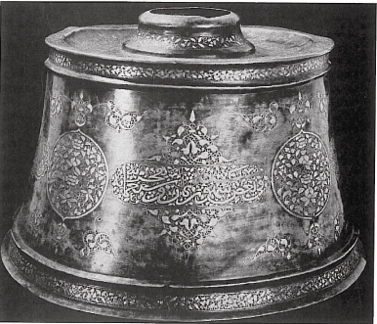
شکل 2-20. پایه شمعدان برنجی، قلم زده با نقره کاری،
مورخ به سال 807 هجری قمری. ارتفاع 33 سانتیمتر موزه هنرهای زیبای، بستن
(پوپ1380:120)

فلزکاران ایران از فلزات قیمتی مانند طلا و نقره نیز ظروف و اشیاء دیگر از قبیل زمینه آلات و غیره میساختند ولی چون این آثار غالباً برای تغییر شکل و طرح دوباره آب میشده است نمونههای خیلی کمی از آنها به ما رسیده است. غیر از این در مجموعه مسترر الف هراری نیز مقداری از آثار نفیس نقرهای که اخیراً به دست آمده. (محمد حسن 1363 : 266 )
امتیازی که در دوره صفوی از حیث آثار فلزی دارد ظروف نقرهای و طلایی زیادی است که موجب پسند و شگفتی جهانگردان شد ولی نباید فراموش کرده که ارزش مادی این ظروف بیش از ارزش فنی آنهاست.
دراواسط دوره ی صفویه تکامل بسیاری از نقوش تزئینی مانند ترنج های تزئینی و گلهای معروف به گل شاه عباسی، اسلیمیهای دهن اژدری، ختائی، لچکیها و قندیلهای مرصع با طرحهای آشنا توسط هنرمندان شهرهای مختلف بر قلمدان ها، فرش ها، پارچه ها، جلدها و سر لوح کتابها نقش بست. شاعر نقاش، معمار فلز کار، کاشیکار، قلمزن و خوشنویس هر کدام از سرچشمه واحدی به نام هنر اسلامی سیراب شدند. نمونه های آثار فلزی موجود در موزه ویکوتوریا آلبرت لندن همه این زیباییها را بازگو میکنند. (توحیدی 1386 : 74 )

فصل سوم
بررسی فن تزئینات فلزات و کتیبه شناسی

3-1 انواع فلزات استفاده شده در دوران باستان
مهمترین فلزاتی که در دوران قدیم شناخته شده و مورد استفاده قرار گرفت، عبارتند از:
- مس
- قلع
- روی
- طلا
- نقره
- سرب
- آهن
)توحیدی1386: 3)
3-2 تکنیکهای ساخت و شکل دهی اشیاء فلزی ایران در دوران اسلامی
در دوره اسلامی فلزکاران ایرانی با انواع و اقسام روشهای ساخت و شکل دهی ابزار و اشیاء فلزی آشنایی داشتند و این امر باعث گردیده که فلزکاران ایرانی را جزء بهترین فلزکاران قلمرو اسلامی بدانیم و در زمینه ساخت و شکل دهی اشیاء فلزی نیز بسیاری از فنون و تکنیکها مستقیماً از فلزکاران ایران عهد ساسانی به فلزکاران دوره اسلامی رسید. در ایران دوره اسلامی نیز همانند دوره ساسانی بعد از ذوب سنگهای معدنی فلزات در کوره های ذوب فلز و بدست آوردن فلز خالص، مرحله ساخت فرا میرسید. (همان : 39 )
به طور کلی شیوههای ساخت اشیاء فلزی عبارتند از: قالب گیری، کنده کاری، قلم زنی و حکاکی، ترصیع کاری یا فلزکوبی، میناکاری، ملیله کاری، سیاه قلم و مشبک کاری است. ( ابراهیمی 1385 : 55)
3-2-1 قالب گیری یا ریختهگری
پس از خالص کردن فلز نوبت به مرحله ساخت فلزات، یعنی شکل دادن فرآوردههای فلز و آلیاژ میرسد که خود به سه روش مختلف انجام می گیرد:
- ریختن فلز مذاب در قالب، یعنی ریختهگری یا قالبگیری
- شکل دادن (گرد جامد) در اثر فشار با گرما که اصطلاحاً درهم جوش کردن است.
- عملیات مکانیکی در حالت جامد و چکش کاری، آهنگری بر روی شمش فلزات
این نوع قالب گیری برای وسایل کوچک مانند اتصالات و قطعات کمربند یا گردن بندها، تامین میکردند. بعضی اوقات، قالب ریخته گری به خاطر دوام و ماندگاری درون سنگ به صورت معکوس، کنده کاری میشد. (وارد 1384 : 30 )
روش قالبگیری اشیاء فلزی با ریختن فلز مذاب در قالبی از گل پخته یا سنگ و یا قالبگیری با موم ساخته میشدند.
قالب ها خود به دو نوعاند:
- قالب رو باز
- قالب بسته یا دو کفه
3-2-1-1 قالب روباز
آسانترین انواع ریختهگری است. روش کار این گونه است که مدل یا نمونه اولیه را در گل خام میفشردند و نقش آن را در گل بر جای باقی میماند. بعد فلز مذاب رادر داخل قالب میریختند تا نقش قالب را به خود بگیرد و این روش مخصوص اشیایی بود که سطوح صاف داشتند و از اشیاء به دست آمده از فعالیتهای باستان شناسی نشان میدهد که نخستین مرحله قالبگیری در قالبهای باز انجام پذیرفته است. (فرد، حیدرآبادیان1388 :21)
3-2-1-2 قالب بسته یا دو کفه
ریختهگری در قالبهای بسته پیچیده تر از تولید اشیاء فلزی در قالبهای باز، و به دانش و مهارت بیشتری را در مورد تکنیک فلزگری نیاز دارد. این نوع قالب گیری از دو کفه ی متصل به هم تقریباً به شکل صدف که مجزا و یا مجراهایی در میان آن تعبیه شده تا فلز مذاب بتواند از آن مجرا به داخل قالب راه یابد و نیز سوراخ هایی برای رد کردن میخ تا دو کفه را بدان وسیله به یکدیگر متصل سازد. این نوع قالبگیری برای ساخت انواع آلات و ادوات اسلحه سازی، وسایل خانه و غیره بکار میرفته است که سطوح پشت و روی آن هر دو دارای برجستگی و تزئینات بوده است. (توحیدی 1386 : 40)
3-2- 2 کنده کاری
کندهکاری یعنی نقوش و طرحهای تزئینی و خطوط مورد نیاز توسط قلمهای فلزی که نوکی به شکل عدد هفت (7) دارند که با وارد آوردن ضربات چکش برآن ها پوستهای از سطح فلز کنده و جدا شده و در نتیجه خطوط طرحها و نقوش به صورت کمی گودتر از سطح جدار فلز بر جا میماند. این فن یکی از رایجترین فنون تزئینی برای اشیاء مفرغی است و از متداول ترین فنون تزئینی درایران باستان میباشد که اوج خود را در مسیر زمان طی کرد. (فرد ، حیدرآبادیان 1388 : 23)
فلزکاری حکاکی و کندهکاری از لحاظ فنی و تقریباً از نظر جزئیات بسیار شبیه نقاشی است و چون در مضمون خود به داستانی پیوند نخورده، انتخاب تزئینات در این نوع فلزکاری گویای اطلاعات مهمی میباشد. (وارد 1384 : 37)

3-2-3 قلم زنی و حکاکی
قلم زنی و حکاکی برعکس تکنیک کندهکاری است، بدین ترتیب که نقوش و تزئینات دلخواه به صورت نیم برجسته بر سطح اشیاء فلزی ظاهر میشود. طریقه انجام این روش به این صورت است که در حاشیه دور اشکال نقوش مورد لزوم را با قلمهای فلزی و به کمک ضربات چکش کمی گود میسازند تا طرحهای تزئینی در سطح صاف شی ء فلزی به صورت نیم برجسته ظاهر گردد. این روش بیشتر روی فلزاتی که جنس نرم تر از مفرغ دارند مانند برنج، به کار میرفته است. (توحیدی1386: 44)
3-2-4 فلزکوبی یا ترصیع کاری
سابقه تاریخی فلزکوبی و یا ترصیع کاری به تمدنهای گذشته ایران بر میگردد. ابتدا توسط انواع سنگهای الوان با اسلوب جداکاری و یا میناکاری انجام شده است. مثلاً دسته کاردی برنزی را میتوان مشاهده نمود که با فن جداکاری از طلا تزئین شده است. این دسته توسط مفتولهای نازک طلا به طریق فن جدارکاری تشکیل حفره یا خانههایی را داده که توسط ((اکسید مس)) که ایجاد نوعی رنگ آبی لاجوردی را میکند، پر شده است. این نمونه نشان دهنده آن است که در هنگام کمبود سنگهای گرانبها و الوان به هر ترتیبی که بوده، هنرمندان سطح اشیاء فلزی خود را با انواع وسایل و تکنیک های مختلف تزئین نموده و آن را از یکنواختی و یک رنگی خارج میساختند. اسلوب فلزکوبی یا ترصیع کاری به این صورت است که ابتدا نقوش و طرحهایی را که میبایست مرصع شود، با قلم های فلزی نوک تیز نازک به روش کنده کاری حک میکردند تا شیارهای باریک گودی ایجاد گردد. بعدها با مفتول های فلز گرانبها را در شیارهای کندهکاری شده روی سطح بدنه ظرف قرارداده و سپس با چکش کاری آن را به خوبی جاسازی مینمودند، به نحوی که مفتول در سطح ظرف به طریقی قرار گیرد که هیچ گونه پستی و بلندی و ناهمواری ایجاد ننماید. البته در تمام مدت عملیات، فلز را با حرارت کوره گرم نگاه میدارند. منظور از ترصیع کاری به طور کلی ایجاد یک نوع تضاد در رنگهای و ایجاد سایه روشن است که هنرمند ایرانی همیشه در هنرها به دنبال آن بوده است. از ابداعات هنری دورهی صفوی مجموعه ظروفی است که از آلیاژ قلع و سرب، در سطحی استادانه برای دربار و درباریان ساخته شده اند. (فرد،حیدرآبادیان1388: 25،24)
3-2-5 سیاه قلم
سیاه قلم نیز با ماده ترکیبی سولفات سیاه ( مس + نقره + سرب ) انجام میگرفت. به این ترتیب که این فلزات با حرارت مناسب ذوب میشدند و سپس با گوگرد مخلوط گشته، ماده حاصله از آن به صورت پودر سیاهی بر قسمت های کنده کاری شده سطح فلز مورد استفاده قرار میگرفت. مجدداً فلزات حرارت داده میشد تا پودر به صورت مایع درآید و تمام نقاط را بپوشاند. این روش، سایه روشن بسیار زیبایی به اشیاء فلزی میبخشد. ( ابراهیمی 1385 : 57 )

3-2-6 میناکاری
عبارت است از استفاده اکسیدهای فلزات مختلف که تحت تاثیر حرارت؛ تولید رنگ های مختلف میکند و سپس توسط انواع املاح چسبنده با یکدیگر ترکیب گردیده و حالت چسبندگی پیدا میکند. نوع رنگ حاصله از عمل اکسیداسیون بستگی به میزان درجه حرارت و طول مدت حرارت دارد. این روش فنی از ابتدای اکتشاف تاکنون هیچ تغییری نکرده است. میناکاری در واقع نوعی لعابکاری فلزات است. ( توحیدی 1386 : 48 )
3-2-7 مشبک کاری
هر گاه قصد فلزکار این باشد که قسمتهایی از ظرفی که در دست ساخته است دارای قسمتهای مجوف و توخالی باشد، و یا به طور کلی اشیایی را که میبایست به صورت مشبک ساخته شوند مانند انواع عود سوزها، مجمرها، بخوردانها، پیهسوزها، شمعدانها، لزوماً سطح آن ها به طریق مشبک کاری ساخته شده است. (فرد، حیدرآبادیان1388: 27)
برداشتن فلز برای ایجاد حفرههایی در شیء است. در این شیوه قطعهی فلزی را در ظاهر به گونهای بصری، سبکتر و ظریفتر میسازد که این نکته میتواند امتیازی برای اشیای بزرگتر باشد. (وارد1384:35)
هنرمندان عصر صفوی، هنر مشبک سازی پولاد را دراین دوره به اوج کمال خود و به مرز شاهکارهای جهانی رساندند. صفحات سخت فولاد که مایهی کار فولاد سازان این زمان بود همانند صفحه کاغذ و قلم در دست خطاط و نقاش، فرم و انعطاف پذیر میشد. در الواح مشبک فولادی، طراحان همانند تذهیب کار و نقاش و خطاط، اثر خود را بر روی لولحه پولادین ترسیم میکرد تا به دلخواه خود مشبک و با نقوش لازم مزین و آراسته شوند. (فرد، حیدرآبادیان1388: 27،28)
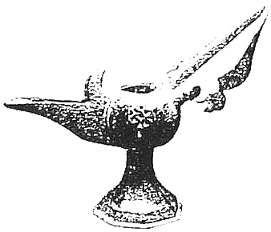
شکل 3-1. چراغ روغنی، ارتفاع 145 سانتی متر مشبک
کاری شده، ایران قرن ششم هجری (توحیدی1386: 47)
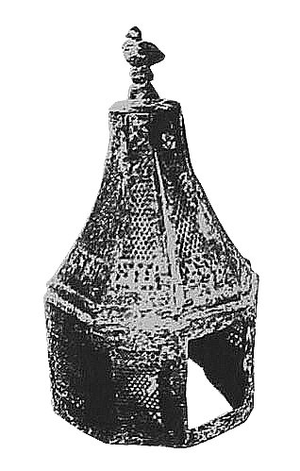
شکل 3-2. فانوس، ارتفاع 5/30 سانتیمتر،
برنز مشبک کاری شده، ایران قرن 6 هجری (توحیدی1386: 47)

3-2-8 ملیله کاری
ملیلهکاری هنری ظریف و لطیف است که در آن اشیاء فلزی با مفتولها و یا تسمههای بسیار ریز و ظریف، در نقش و نگار زیبا و متنوع ساخته و یا تزئین میشود. نشاندن این مفتولها و تسمهها با جوشهای بسیار ریز، دقت فوق العاده لازم دارد و استادکاران این حرفه میبایست از مهارت زیادی برخوردار باشند. اوج این هنر در دوره صفوی است و شهرهای زنجان، اصفهان و یزد از مراکز مهم ملیلهکاری در گذشته و حال محسوب میشوند . معمولاً اشیایی که به طریق ملیلهکاری ساخته میشوند. عبارتند از: زینت آلاتی مثل گردن بند، دستبند، گیره، جعبههای جواهر، سینی و پایه های ظروف کوچک. ( توحیدی 1386 : 49 )
3-3 محتوای تزئینی فلزات اسلامی
لازمهی شناخت صحیح و واقعی طرحها، نقوش و علائمی که بر روی اشیاء فلزی دوره اسلامی ظاهر شدهاند. داشتن آگاهی و اطلاع کافی از فلسفه و ایدئولوژی اسلامی و نیز شناخت کافی از زمان و سیر تحول و ترقی فکری و عقیدتی و میزان رشد و پیشرفت علوم و فنون و صنایع اوضاع اجتماعی محیطی است که هنرمند در آن به هنرپردازی مشغول بوده است. (فرد،حیدرآبادیان1388: 29)
البته اینها تماماً وقتی میسر و ممکن میشود که باستان شناس از هنرفلزکاری ایران باستان که ریشههای اصلی این هنر را در دوره اسلامی تشکیل میدهد کاملاً مطلع بوده و بتواند تداوم نقوش سنتی را دراین دوره پی جویی نماید با رعایت این نکات در مواجهه با این اشکال و طرحهای بدیع و خلاقه متوجه خواهد شد که به چه نحو و چه طور مضامین روحانی و مذهبی و عرفانی و شاعرانه تاریخی اساطیری و یا نجومی و غیره همگی به صورت بس جذاب و خیره کننده در نهایت استادی، مهارت در دل سخت فلز قلمزنی شده و به یادگار در دل تاریخ به جا مانده است. بنابراین تزئین فلزاتی که هدف اصلی هنرمندان فلزکار بوده تنها به خاطر لذت چشم یا تفریح ذهن نبوده بلکه دارای مفهومی بس عمیق میباشد که هر یک به نوبه خود نیاز به تعبیر و تفسیر دارد، یعنی در واقع ستایش هنرمندان از خالق است که همانا زیباست و زیبایی را دوست دارد. (ابراهیمی1385: 58)
البته نحوه جایگزینی اشکال و نقوش و خطوط دراشیاء مشابه در هر دوره متفاوت بوده که با مقایسه اشیاء یک گروه از دوره های مختلف اسلامی و کمپوزیسیون و تلفیق اشکال با یکدیگر در هر دوره بنا بر سلیقه رایج هر عهد و زمان متفاوت بوده است ولی بهرحال غالباً سطوح ظروف توسط نوار یال حاشیه به چند قسمت تقسیم گشته و دایره وارها یا محرابی ها در داخل آنها واقع شدهاند.
3-4 نقوش تزئینی در هنرفلزکاری دوران اسلامی
در دوره ی اسلامی گونه های مختلف از نقوش تزئینی بر اشیاء و ظروف ساخته شده از فلز بکار میرفت که مهمترین این نقوش را میتوان به چند گروه عمده تقسیم نمود: (محمد حسن 1363: 257)
- تزیینات نقوش هندسی
- تزیینات نقوش انسانی
- تزیینات نقوش گیاهی یا نباتی
- تزیینات نقوش حیوانی و موجودات افسانهای
- تزیینات کتیبههای تزئینی

3-4-1 تزئینات نقوش هندسی
استفاده از الگوی هندسی در تزئین اشیاء فلزی همچون سفالینه ها، سابقهای بس طولانی در هنر ایران زمین دارد. این نقوش هم در هنر فلزکاری قبل از اسلامی و هم بعد از آن یکی از مهمترین و اصلیترین عناصر تزئین میباشد. مهمترین ویژگی نقوش هندسی در تزئین اشیاء فلزی تنوع بیش از حد طرح ها و ترسیمات حاصل از این نقوش است. (توحیدی1386 : 51)
الگوهای هندسی از طرحهای بسیار ساده مثل چندین خط موازی گرفته تا طرحهای در هم پیچیده و تو در تو را شامل میشود. بسیاری از این نقوش در هم فرو رفته هندسی که یکنواختی سطح ظروف فلزی را کاملاً از بین بردهاند و دارای مفاهیم رمزی و سمبولیک خاصی هستند که در هنر اسلامی جایگاه ویژهای دارند. (افروغ 1389: 75)
طراحی این اشکال تو در توی هندسی به نظر بینند، بسیار مشکل میآید ولی هنرمندان چیره دست و خوش قریحه با کمک گرفتن از علم هندسه در ترسیم این نقش پیچیده کاملاً موفق بودهاند.
مهمترین نقوش در هم پیچیده هندسی از یک دایره اصلی و چند دایره و یک چند ضلعی فرعی به وجود میآید که این نقوش هندسی از یک سری اصول و قواعد هنری و ریاضیات فرعی نیز بهره میبرند و این اشکال قابلیت بزرگ و کوچک شدن و تکرار متقارن و گسترش یابنده را از داخل به خارج و برعکس را دارند. (همان: 73،75)
شکل دایره دارای معانی عرفانی خاصی نیز میباشد و باعث گشته تا طراحان خوش ذوق و باقریحه به نحو مطلوب از مزایای آن در ترسیم طرحهای شگفت انگیز خود استفاده برگیرند. دایره سمبل زمان که در حال حکومت است و یا اصل اعتقاد اسلامی عرفانی که آغاز حیات و زندگی از مبداء و خالقی شروع گشته، پس از مرگ باز به همان مبداء بازگشت داده میشود. ((انالله و انا الیه راجعون)) بنابراین نقش دایره را به عنوان وحدانیت خالق و مخلوق در اغلب طرح های هندسی خود به نمایش گذاشته اند. (فرد، حیدرابادیان 1388 : 32)
امتیازی که اشکال هندسی تزئینی ایرانی به اشکال هندسی که بر سایر روشها دارد این است که اینها متفق و متناسب و از حیث ترکیب مهم تر و متنوعتر است و شاید سبک اول کمتر از سبک دوم پیچیدگی و نقیصه داشته باشد و روی هم رفته اشکال هندسی ایرانی غالباً بر یک نوع تعمق و تفکر هندسی و ریاضی و پایه علمی بزرگی دلالت میکند که به مراتب از روحیه عالی و مکانیکی که در بعضی اشکال هندسی باختر مشاهده میشود بهتر و عالی تر است. اما باید دانست که این مزیت فقط در نمونههای زیبا و عالی اشکال هندسی ایرانی است و اما انواع عادی و نمونههایی که عاری از آن دقت است تفاوت چندانی میان آنهایی که راجع به ایران است و آنهایی که در کشورهای باختر اسلامی ساخته شده است . دیده نمیشود. (محمد حسین 1363 : 299)
در نیمه دوم قرن هشتم الگوهای هندسی جای خود را به فرم های مدالیون و نیم دایره میدهند. علیرغم مشترک بودن زبان الگوهای هندسی در هنر اسلامی یک تفاوت کلی بین الگوهای هندسی در کارهای فلزی و معماری وجود دارد و آن این که برعکس معماری در فلزکاری الگوهای هندسی دارای حد و حدود خاص و بستهای هستند. آنها معمولاً با طرحهای دیگر ترکیب شده اند بهندرت شکل تزئینی اصل را تشکیل میدهند. (توحیدی 1386 : 52)
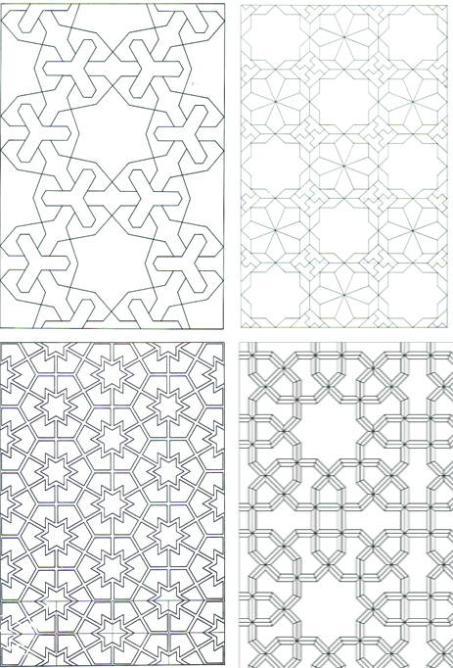
شکل 3-3. نقوش هندسی (ghraphic.ir.www)
3-4-2 تزئینات نقوش گیاهی یا نباتی
ترسیم انواع گل و بوته و شاخههای در هم پیچیده که اغلب به صورت تجریدی و کمتر به شکل طبیعی نقش شدهاند در هنر ایران مفهومی بس عمیق تر از جلوه ظاهری آنها را داراست. (فردپور1390: 104)
درهنر ایران یک گیاه علاوه برداشتن اهمیت اقتصادی نقشی مناسب برای بیان جهان بینی اسلامی در چارچوب هنرهای تجسمی را داراست. ((گیاه رمزی است از تعالی و رشد ، نمادی از انسان که ریشه در خاک و سر به سوی آسمان دارد. انسان چون گیاه رابط و حلقه ی اتصالی است میان زمین (زندگی مادی) و آسمان (زندگی معنوی) واسلامی که میخواهد همواره این اتصال محکم باقی بماند)). (افروغ1389: 70)
اشکال بنیادین نقوش اسلیمی و ختایی که ریشه در هنر توانمند ساسانی دارند بر اساس نقوش گلدار گیاهی و حیوانی چون برگ ساده قلبی شکل، برگ نخل یا نخلچه، نقش بال و درخت زندگی متحول گشته و به تدریج با بهرهمندی از اصول هنری شرق مانند تکرار موزون و تقارن به اوج کمال خود رسیده اند)). (همان: 71)
اسلیمی دارای چارچوب استیلیزه آن و به نوع خاص هنرمند یا گروه قومی؛ اثر را با طبیعت آشتی میدهد، زیرا که سرزمین بیابانی و خشک نقش تزئینی باید نمودی از ثروت و بسیاری نعمت و سرسبزی در برابر دیدگان عیان سازد. ( بورکهارت 1365 : 72 )
هنرمندان ایران این اشکال نباتی را خوب فرا گرفته اند و موقعیت شایانی در آنها داشتهاند. به همین جهت است و قلم آن ها در کشیدن این اشکال نسبت به سایر موضوعات تزئینی اسلامی روانتر و مسلط تر بوده و توانسته اند آنها را خیلی شبیهتر از سایر موضوعات با اصل طبیعت خود بکشند، برای این که این مزیت از هنرمندی ایران ثابت شود کافی است در اشکال نباتی و گلها و درختهایی که از مکتب هرات باقی مانده، دقتی نمائیم تا بر زیبایی و ظرافت عنصر نباتی در تزئینات ایران پیببریم. (محمد حسن 1363 :285)
گیاهان پیچ در پیچ که با ترنج باپئونتا (گیاهان چینی) به صورت طوماری تزئین شده است. مشترک نقش مایه و تصاویر حک شده در این قطعات با بسیاری از جعبهها و تنگهای فلزی نشانگر آنست که در کارگاه های اطراف کاخ سلطنتی ایلخانیان تولید میشد. (فردپور1390: 104)
در دوره اسلامی همچون دیگر کارهای هنری، تزئینات گیاهی بر فلزات، در سه گونه مختلف دیده میشوند.
الف) موتیفهای برگرفته از هلینیسم مدیترانهای و مدل های ایرانی غیر هلنی
این موتیفها کمتر به شکل طبیعی خود دیده میشوند و گاهی به صورت اغراق آمیز و یا ترکیبی از چند نوع گل و گیاه زمینه های خالی سطح ظروف را میپوشانند.

ب ) طومارهای طرح اربسکو
اربسکو مشتمل است برانواع نگاره های گیاهی، خطوط گردان و متوازی و متقارن، نیز شکلهای هندسی راست خط و تصاویر انسانی و حیوانی که به صورت در هم پیچیده و در هم رفته مشاهده میشود . این طرح ها تا قبل از قرن چهارم به ندرت بر ظروف فلزی دیده میشوند.
ج ) شکوفهها و گلهایی که برگرفته از الگوهای شرق دور است.
( توحیدی 1386 : 52 )
برخی از اصطلاحات در این تزئینات عبارتند از:
الف: آذین پیچکی: تزیین به شکل پیچکهای مو، ساقه ها وگلهای ظریف و در هم آمیخته
ب: سه برگی: (trefoil): سه پره (فردپور1390 : 109)
3-4-3 تزئینات نقوش انسانی
باآن که در قرآن مجید هیچ نص صریحی درباره منع نقاشی از موجودات و جانواران وجود ندارد اما باور به منع و تحریم آن گونه تصاویر همواره وجود داشته است . این منع خصوصاً در مورد تزئین با تصاویر آدمی نمود جدیتر به خود میگیرد. از این نظر محققان همچون روانشاد ارتور اپهام پوپ ((این تحریم برای جلوگیری از آلوده شدن دین اسلام با بت پرستی اعمال شده است)). ((ایرانیان بیشتر از سایر ملل اسلامی تصاویر انسانی رادر صنایع خود موضوعی تزئینی قرار دادهاند. ولی این تصاویر دارای صفاتی است که خاص ایرانیان میباشد. (افروغ 1388 : 77 )
نقش انسانی بر روی ظروف به طور کلی در صحنه ها و حالات مختلف دیده میشود که عبارتنداز:
الف – صحنههای شکار
ب – صحنههای تشریفات
ج – صحنههای ورزشی
د – صحنههای نوازندگی
ه – صحنههای جنگ
که همه این اشیاء به منظور هدیه به یک شاهزاده خاص ساخته شدهاند. (ابراهیمی1385: 59)
3-4-4 تزئینات نقوش حیوانی و موجودات افسانهای
انواع حیوانات و پرندگان به سبک سنتی ایران دوره ساسانی در حالات مختلف نشان داده شدهاند ولی اشکال آنها خیلی طبیعی تر نقش شده و تجسم حالات و حرکات و بدن حمله و جهش و خوابیدن و غیره. به خوبی در بیننده القا میشود. در میان حیوانات نقش شده شیر و آهو و خرگوش و روباه، پلنگ و سگ شکاری و از پرندگان غاز، اردک، عقاب وشاهین شاید بیش از دیگر حیوانات به کار رفته است. که به خاطر ارتباطشان با صور فلکی میباشد. نقش ماهی نشانه آب و دریا در روی فلزات آمده است. گاهی حیوانات یک ردیف تزئینی را تشکیل میدهند و زمانی جداگانه در صحنههای مختلف نقش گردیدهاند. نقش اسب در صحنههای تشریفاتی، و تفننی و شکار و جنگ به وفور دیده میشوند. (فرد،حیدرآبادیان1388: 31)

نقوش حیوانات عجیب الخلقه و افسانهای که به سبک ایرانی نقش میگردید که عبارتنداز:
- اسفنکس (Sphinx): ازریشه لاتینی اسفینکسو یونانی اسفنکس. هیکل عظیم اساطیری که هنرمندان مصر به تقلید آنان هنرمندان یونانی بکرات مجسم ساخته اند؛ که ترکیبی از حیوانات و سر انسان است.
- گریفون (Griffon): حیوان افسانهای است که ترکیبی ازجسم شیر و سر عقاب، گوش اسب و تاجی شبیه به آلت سباحهی ماهی است.
- هارپی (Harpy): نام سه موجود عجیب الخلقه بالدار است. چهره این موجود به چهره زن، بدن او به کرکس میماند، ناخونهای برگشته دارد و مرگ وکشمکش شدید را تجسم میدهد.
- اژدها: ماری با سر حیوان افسانهای که این مار همیشه رمز قدرت کیهانی است. (فرد پور1390 :109)

شکل 3-4. موجودات افسانه ای ((www.lizaphoenix.com

حال به معانی نمادین شیر، در هنر ایران که نماد فلزکاری دوران صفویه است میپردازیم:

3-4-4-1 شیر
واژه شیر در زبان لاتین Leo میباشد که به صورتهایLeon ، Laen، Lion نیز تغییر یافته است. در زبان عربی به آن اسد می گویند؛ به معنی(( نور جاویدان )) و فارسی (( شیر)) که احتمالاً از ((آشور )) گرفته شده است. (الدوزخودی 1385 : 97)
نکته جالب اینجاست که در دوره اشکانیان نماد شیر در میان سایر نمادها، صرفاً متعلق به پادشاهان وکسانی بوده که از حیث مرتبت ومقام بر دیگران پیشی داشتهاند. جایگاه والای این حیوان را در حماسه، ادبیات ملی و آیینی، نمیتوان از نظر دور داشت چنانکه در کیش مهر، شیر نماد خورشید وحمله او بر گاو نشانه پیروزی روشنایی بر تاریکی است و نیز شیر گاو را میکشد تا گیاهان را به وجود آورد. (صلواتی 1387 : 70)
نشانه فلزکاری سلجوقی شاهین است که بر روی طعمهاش که پرنده کوچکتر میباشد، نشسته و منقار خود را در بدن آن فرو کرده است و نشانه فلزکاری دور ه صفوی شیری است که بر گوزنی حمله برده و آن را میدرد. ( فرد ، حیدرآبادیان 1388: 77 )
همچنین شیر جایگاه ارزشمند چهارم به نام ((شیر مردان)) در پایه های هفتگانه این آیین میباشد.
(صلواتی 1387 : 70)
نماد شیر را میتوان به گونههای مختلف ارزیابی کرد:
- مظهر مرگ و نیستی
- شجاعت و دلاوری
- نمادی از ابدیت و جاودانگی
- نشانه محافظ و نگهبان
- به عنوان علامت مهری بر فراز مهر پرستانی که به مرحله شیری رسیده بودند.
- غایت غرور و خود پرستی نیز میباشد.
- خشم، اقتدار و صلابت
(الدوزخودی 1385 :99)
در اجتماعات آریایی کهن شیر شاخص و نشانه آریاییها دانستهاند که بعدها نماد پادشاهان ایران شد. (همان :98 ،99)
ارتباط شیر با علائم نجومی که تصویر شیر با علائم خاص این علم تصویر شده وارتباط آن با برج اسد (ماه مرداد) بوده؛ که حدس زده میشود: شاید یک پادشاه طالعش برج اسد بوده است؛ بدین ترتیب در عرف منجمان برج اسد خانه خورشید است. و شیر وخورشید از نظر نجومی مرتبط با هم هستند. (همان: 103)
نقش شیر در کنار خورشید از دوره سلجوقی به بعد در اماکن مذهبی به خورشید در منابع ادبی به عنوان نماد حضرت محمد (ص) ذکر شده و شیر در فرهنگ شیعه نماد حضرت علی است. (شریعت1386: 90)
در ادبیات دوران اسلامی نیز نمود یافته است:
شیر خدا شاه ولایت علی  از علی آموز اخلاص عمل |  | صیقلی شرک خفی وجلی (جامی)  شیر حق را دان منزه از دغل (مولوی)
در هر حال، نقشهای باقی مانده از سر شیر که در دوره ی صفوی بسیار فزونی یافته اند را نمیتوان دقیقاً و به طور مشخصاً به نماد خاص مربوط دانست، بلکه به نظر میآید در جاهای مختلف معانی متفاوتی را ارائه داده باشد. معانی نمادین موجود از باورها و آیینهای گذشتگان اگر چه ممکن است به صورت اولیه خود باقی نماند، باشد ولی حضور دوباره آنها در سالهای بعد به جهت ریشهی عمیق این اعتقاد بوده است. (الدوز خودی 1385 :103)
3-4-5 تزئینات نقوش کتیبهای
کاربرد خطوط مختلف مثل خط کوفی، ثلث، نسخ و نستعلیق توسط این خطوط آیاتی در قرآن مجید، احادیث، اشعار شاعران مختلف، نام سفارش دهنده، القاب، ثنا و دعا برای وی و نام سازنده بر روی شی ء نقره میشد. (ابراهیمی1385: 63)
هنرمند فلزکارایرانی خیلی زود به خاصیت تزئینی خط عربی پیبرد و از آن جمله به عنوان یک عامل تزئینی کامل استفاده کردهاست. گذشته از جنبهی هنری خطوط که بر روی اشیاء و ظروف فلزی ادوار مختلف اسلامی دیده میشود، از جهت مذهبی و تاریخی نیز حائز اهمیت بسیارند . امضای استادکاران فلزکار، تزئینی کاران، رقم نویسان و خوشنویسان روی فلز اسلامی داری ارزش بسیار زیادی است. نام سفارش دهنده اشیاء اسامی امکان و مراکز محل ساخت ظروف و همچنین تاریخ و سنه ساخت شی ء و همگی میتوانند کمک موثری در بررسیهای باستان شناسی بوده باشند. ادعیه و آیههای قرآنی که متضمن خیر و برکت و یمن برای صاحبان شی ء بوده؛ و به نحو شایسته و در خور تحسین زیب و زینت این اشیاء میباشند. مفاد نوشتهها حتی چگونگی مورد مصرف شی ء را روشن میسازد. (فرد پور1390: 105)
مثلاً مورد استفاده شخصی داشته و با شخص سفارش دهنده آن را به عنوان وقفه برای مکان مقدس ساخته بوده است. گاهی در خلال مضامین شعری کاربرد شیء توضیح داده شده است. گذشته از نام استاد سازنده و تزئین کننده اشیاء فلزی که به صورت امضاء آنان در روی اشیاء فلزی بسیار نوشته کلماتی چون ضَرَبَ ((صنعت))، عَمِلَ، ((عمل نقش)) و غیره که پیش از نام سازندگان و با تزئین کاران آمده، حرفه آنان و یا سهمی را که در ساختن و پرداختن شیء داشتهاند به خوبی روشن میسازد و نسبتها و القاب که گاهی همراه نام اشخاص آورده شده شغل و حرفه آنان و شهری را که منسوب به آنان هستند، تعیین میکند. (فرد، حیدرآبادیان1388: 33)
3-4-5-1 خط کوفی
آسانترین و شکیلترین شیوه خوشنویسی بر روی اشیاء فلزی دوره اسلامی استفاده از خط کوفی میباشد. (فردپور1390: 106)
این نوع خط نگاری چون متشکل از خطوط مستقیم و زاویهدار میباشد و استفاده از آن روی فلزات به آسانی صورت میگیرد، در طول ادوار مختلف اسلامی به کرات و بر نمونههای بی شماری از اشیاء و فلزی به کار رفته است. (فرد، حیدرآبادیان 1388: 33)
در قرون اولیه اسلامی خط کوفی به تنهایی و به صورت کتیبه های ساده زینت بخش اشیاء بوده اما مدتی بعد با تحول و تکامل خط عربی همراه با خطوط دیگر از جمله خط نسخ و به گونهی تزئینی دیگری مثل کوفی، معقد (گرهدار)، کوفی مشبک، کوفی مزین، کوفی موشح و غیره بکار رفت. تزئینیترین شیوه خط کوفی اسلامی که از جمله مهمترین و کاملترین و زیباترین نوع خط تزئینی است و فقط روی نمونههای فلزی میتوان آن را دید کتیبههای خط تزئینات انسانی و حیوانی است. به این صورت که انتهای حروف به جای اشکال نباتی به شکل انسان و یا حیوان یا پرنده درآمده است. (توحیدی1386: 57)
ازقرن پنجم هجری خط نسخ نیز که بر خلاف کوفی دارای انحنا بوده وهمراه خط کوفی در روی اشیاء فلزی ظاهری میشود. این شیوه خوشنویسی مخصوص فلزات دوره سلجوقی در قرن پنجم و ششم هجری میباشد. از قرن 7 به بعد به کلی جای خط کوفی را میگیرد.
4-3-5-2 خط ثلث
خط ثلث از خط جلیل و طومار پیدا شد و در دوره های مختلف به دست استادانی چون ابن مقله و ابن بّواب و یاقوت تحول و تکامل یافت. خط ثلث از گروه خطوط نرم و مستدیر است. انتهای حروف در این خط به دنباله ها و رشتههای باریک و نازک ختم میشود. حروف و کلمات درست و در عین حال جمع و جورتر از محقق است. حلقه ها و گروه ها باز و در بعضی موارد بسته میگردد. این خط از داشتن اشکال متعدد برای حرف سرشار است. (سحاب، 1381: 38)
ثلث گونه ای خط است که به وسیله ابن مقله از خط کوفی و نسخ قدیم به وجود آمده است. امروزه در تمامی کشورهای اسلامی متداول است و در نوشتن کتیبهها، سردرها، حاشیه محراب مساجد و غیره به کار میرود. عده ای معتقدند که چون یک سوم این خط دور میباشد و باقی سطح، از اینرو آن را ثلث نامیدهاند و خوشنویس با اضافه کردن حرکات و تزیینات در میان، سبب جبران کمبود دور آن شده و آن را زیباتر میکند. (کریمی92 :116)
خط ثلث خطی ایستا و تاحدودی تشریفاتی است، به طور عمده به منظورهای تزیینی در کتب دست نویس و کتیبه ها به کار میرفت، گونهای زینتی از خط ثلث به وسیله ابن بواب و یاقوت ابداع شد، و این شیوه چنان پیوند نزدیکی با قرآن و سایر متون دینی پیدا کرد که به حق مقام خط یادبودی را به خود گرفت. (ذابج، 1364: 61)
در قرن 8 خط ثلث متداول میشود. (توحیدی1386: 57) خط ثلث با گازانبری در بالای آن ویژگی شاخص فلزینه هاست. تعدادی از نفیسترین آنها را با طلا ونقره مرصع ساختهاند. در اغلب شمعدانهای باقی مانده از دوران اسلامی نیز با نگاره های خطی تزیین یافته است و حتی اگر با دقت به آثار هنری بازمانده، از روزگاران مختلف نگاه کنیم. در بسیاری از آنها به غلطهای املایی نیز بر میخوریم وهمین امر گواه آن است که حتی هنرمندان بی سواد نیز تمایل به استفاده از خط داشته و ارزشهای تزیینی آن را میشناختهاند. (فرد پور1390 : 107)
3-4-5-3 خط نستعلیق
به عقیده بسیاری از هنرمندان و هنرشناسان ایرانی و غیرایرانی زیباترین خطوط اسلامی که لقب عروس خطوط اسلامی به خود گرفته است خط نستعلیق است. در زمینه پیدایش خط نستعلیق دو خط تعلیق و نسخ نقش داشتهاند و چنانکه از نامش پیداست ابتدا نسختعلیق بوده و با حذف حرف «خ» به صورت نستعلیق در آمده است با اینکه زمینه پیدایش آن خطوط عربی بودهاست اما در فرهنگ غنی و پربار ایران که سرزمین دانشمندان، شاعران و عرفای مشهور است ساخته و پرداخته شده است. خط نستعلیق خط ساخته و پرداختهای است که میشود گفت تمام خصوصیات خطوط گذشته را در خود دارد. استواری و رموز کوفی، ثلابت ثلث، وضوح نسخ و روانی تعلیق، نستعلیق خطی است که به هنرنمایی بیشتری نیاز دارد. خط نستعلیق به خاطر نرمی، لطافت و ظرافتی که دارد از بدو پیدایش بیشتر برای نگارش اشعار و متون ادبی به کار رفته است هرچند گاه گاهی برای نوشتن قرآن و احادیث عربی نیز توسط خوشنویسان به کار برده شده است در تحقیق حاضر به خاطر اهمیتی که خط نستعلیق در فرهنگ و هنر ایران دارد در حد توان به صورت مفصل به آن پرداخته خواهد شد. (کریمی92 :122)
خط نستعلیق از نظر فنی و زیبایی شناسی و عملی، کاملترین، ساده ترین، شکیلترین و دقیقترین خط است. ذوق و رایحه فرهنگ ایرانی و نرمش و استواری و ترکیب منسجم، همه جا یکجا در این خط گرد آمده است. هر چند مشهور است که واضع خط نستعلیق میرعلی تبریزی است اما به عقیده پژوهندگانی چون دکتر مهدی بیانی، میرعلی نستعلیق را به نظم و قاعده در آورده است. چرا که خطوط به یکباره پیدا نشده‌اند. (سحاب، 1381: 44)

فصل چهارم
ادبیات قندیلها و شمعدانهای دوران صفویه

4-1 تاریخچه رواج‌، ساخت‌ و استفاده‌ از چراغ‌ در جهان‌ اسلام‌
در اوایل‌ دوره اسلامی‌ شكل‌ بدنه چراغها بیشتر به‌ صورت‌ اشكال‌ هندسی‌ بود و معمولاً از طرحهای‌ حیوانی‌ یا انسانی‌ در قالب‌بندی بدنه چراغها استفاده‌ نمی‌شد، ولی‌ در ادوار بعد، از جمله‌ از عصر عباسی‌، اَشكالِ تعدیل‌ شده‌ای‌ از این‌ طرحها در ساخت‌ چراغها به‌ كار رفت. به‌تدریج‌، استفاده‌ از نوشته‌ نیز برای‌ تزیین‌ چراغها معمول‌ گردید؛ برای‌ تفصیل‌ در جزئیات‌ شكل‌، طرح‌ و تزییناتِ شماری‌ از چراغهای‌ به‌ جامانده‌ از ادوار گوناگون‌ اسلامی‌ در ایران‌ و عراق‌ در ساخت‌ پایه‌ و ناودانكِ خروج‌ فتیله‌ و دسته چراغها نیز این‌ تزیینات‌ به‌ كار می‌رفت. فتیله چراغها از پشم‌، الیاف‌ گیاهی‌ و حتی‌ لباسهای‌ كهنه‌ بود. مقدسی‌ در سده چهارم‌ از نوعی‌ مادّه كانی‌ در بدخشان‌ به‌ نام‌ )حجرالفتیله‌( نام‌ برده‌ كه‌ برای‌ فتیله چراغ‌ به‌ كار می‌رفته‌ است‌ و برای‌ تمیز كردن‌ آن‌، آن‌ را ساعتی‌ در آتش‌ می‌گذاشته‌اند که آن‌ را آسبست‌ یا پنبه كوهی‌ دانسته‌ است‌. سوخت‌ چراغهای‌ قدیمی‌، روغنهای‌ گیاهی‌ (نظیر روغن‌ كنجد، زیتون‌ و كتان‌) یا روغنهای‌ حیوانی‌ بود. سمهودی‌ در سده نهم‌ به‌ چراغ‌ نفتی ساخت‌ شام‌ در مسجدالنبی‌ اشاره‌ كرده‌ است‌: ((تأمین‌ روشنایی‌ مساجد در دوره اسلامی‌، بر اهمیت‌ و كاربرد چراغها افزود. افروختن‌ چراغ‌ در اماكن‌ عمومی‌ چون‌ مساجد، خانقاهها و زیارتگاهها به‌تدریج‌ شغل‌ و سپس‌ منصبی‌ را ایجاب‌ كرد كه‌ چراغچی‌/ جراجی‌ خوانده‌ می‌شد. این‌ منصب‌ به‌ویژه‌ در دوره صفوی‌ اهمیت‌ یافت‌. در این‌ دوره‌، لوازم‌ روشنایی‌ دربار و ابزارهای‌ آن‌ (مانند چراغهای‌ نفتی‌، شمع‌، شمعدان‌، و قیچی‌ تمیز كردن‌ فتیله‌) در محلی‌ به‌ نام‌ چراغ‌ خانه‌ و زیر نظر چراغچی ‌باشی‌ نگهداری‌ می‌شد كه‌ در شمار تابعان‌ و تابینان‌ فراش‌ باشیان‌ بودند و در كنار مشعلدار باشی‌ و شمّاع‌، تأمین‌ روشنایی‌ دربار را برعهده‌ داشتند. (موسسه دایره المعارف الفقه الاسلامی:5413)

4-2 افسانه‌ هایی درمورد چراغ
در رسائل‌ قلندران‌ عهد صفوی‌، چراغ‌ افروختن‌، جزء آداب‌ آنان‌ ذكر شده‌ است‌. دراین‌ رسائل، قلندان عهد صفوی، چراغ افروختن، جزء آداب آنان ذکر شده است و چراغچی‌گری‌، جزو وظایف‌ قلندران ‌محسوب‌ شده‌ و با تعبیری‌ كنایی‌ آمده‌ است‌ كه‌ چراغ‌ چهار لوله‌ دارد: اول‌ شریعت‌، دوم‌ طریقت‌، سوم‌ حقیقت‌ و چهارم‌ معرفت‌ بود. از گذشته‌، چراغ‌ در مراسم‌ عقد نكاح‌ و جشن‌ عروسی‌ كاربرد بسیار داشته‌ است‌. در دوره صفویه‌ وحتی‌ بعدتر، هنگام‌ عقد نكاح‌ تشتی‌ را سرنگون‌ می‌كردند و زیر آن‌ چراغی‌ از روغن‌ طعام‌ با شعله كم‌ روشن‌ می‌كردند و عروس‌ بر روی‌ تشت‌ می‌نشست‌. ایرانیان‌ باستان‌ چند روز پیش‌ از نوروز به‌ قبرستان‌ می‌رفتند و چراغ‌ می‌بردند تا مسیر ارواح‌ درگذشتگان‌ را، كه‌ معتقد بودند در آن‌ ایام‌ به‌ زمین‌ بازمی‌گردند، روشن‌ و گشوده‌ و آسان‌ كنند. امروزه‌ نیز مردم‌، بیشتر در شبهای‌ جمعه‌ و به‌ ویژه‌ در شب‌ جمعه آخر سال‌، بر گور مردگان‌ خود شمع‌ یا چراغ‌ روشن‌ می‌كنند. (همان 5413)

4-3 نگاهی به مفهوم نور در فرهنگ اسلامی
در قرآن کریم سورهی نور که به آیه نور معروف است کلمه نور در 64 سوره است که در آیه 35، خداوند نور آسمان ها و زمین دانسته شده است.
اللهُ نورُ السَمواتِ و الاَرضِ | خداوند نور آسمان ها و زمین است .
مَثَلُ نورِهِ کَمِشکوهٍ | مَثلِ نور اومانند قندیلی ( چراغدانی ) است .
فیها مِصباحُ الَمصباحُ | که در آن چراغی باشد .
فی زُجاجهٍ اَلزَجاجَهُ | و آن چراغ در میان شیشه ای ( بلوری )
کاَنَها کَوکَبٌ دُرِیٌ | مانند ستاره ای است روشن و درخشان
یوقَدُ مِن شجرهٍ مبارَکَهٍ زِیتونَهٍ زیتها یُضیُ | زیتون که جهان بر آن فروزان است
وَلولم تَمسَسهُ نارٌ نورٌ | بدون آن که آتشی زَیت آن را برافروزد جهانی را روشنی می بخشد
عَلی نورٍ یَهدِی اللهُ لِنورِه | که پرتو آن نور حقیقت بر روی معرفت قرار گرفته و خواهد به نور خود هدایت کند

4-4 بررسی لغوی مشکات
مکانی که با قندیل در ارتباط باشد؛ مشکات است. مشکات را به معنی طاقی فراخ که در آن چراغ نهند و قندیل گذرانده آورده اند رسم الخط صحیح این کلمه در عربی (مشکاه) در فرهنگ ناظم الاطباء مشکات ضبط شده و آن را آلتی ( وسیلهای ) که در آن چراغ و قندیل گذرانده آورده است. (http://farhang1404.com )

4-5 مفهوم چراغ و قندیل
قندیل در اینگلیسی (qaleindil) درعربی قندیل است که از کلمه یونانی گرفته شده است و جمع آن قنادیل میباشد. مشعلی که از سقف آویزان میکنند. (فرهنگ عمید1390: 1402) این کلمه در یونانی kandhêla و در ایتالیایی candela است. (لغت نامه دهخدا 1349: 495).
واژه چراغ‌ در پهلوی‌ و پارتی‌ رواج‌ داشته‌ است‌ و چون‌ در زبان‌ اوستایی‌ نشانی‌ از آن‌ نیست‌ و همچنین‌ در زبانهای‌ آرامی‌ و سریانی‌ وسیله روشنایی‌ را )شراگا (گفته‌اند، احتمالاً واژه چراغ‌ از این‌ زبانها به‌ پهلوی‌ راه‌ یافته‌ است‌. در تركی‌ واژه )كندیل(‌ در معنای‌ چراغ‌ كاربرد دارد. سراج‌ (جمع‌ آن‌: سروج‌) را معرّب‌ چراغ‌ فارسی‌ دانسته‌، حال‌ آنكه‌ آن‌ نیز احتمالاً مأخذ از شراگای‌ آرامی‌ است‌. در قرآن‌ واژه‌های‌ )سراج‌ و مصباح( به‌ معنای‌ چراغ‌ آمده‌ است‌. به‌ نوعی‌ چراغ‌ آویخته‌ از سقف‌ یا ستون‌ نیز در هر سه‌ زبان‌ قندیل‌ می‌گویند، ضمن‌ آنكه‌ در دوره‌های‌ متأخر، به‌ ویژه‌ در سده سیزدهم‌ و اوایل‌ سده چهاردهم‌، واژه لامپ‌ و لامپا در فارسی‌ و لَمْبَه‌ در عربی‌ و لامبا در تركی‌ نیز رایج‌ گردید كه‌ از لمپس‌" kandhela" یونانی‌ است‌. ( موسسه دایره المعارف الفقه الاسلامی، صفحه 5413)

4-6 قندیل در ادبیات فارسی
همچنان واژه قندیل که در اشعاری فارسی زبان نیز اشاراتی شده است:
« چو ز زلف شب باز شد تابها |  | فرو مرد قندیل محراب ها» (منوچهری)

این شعر گویای این نکته است که قندیلهای پر از آتش در قرون ششم هجری در داخل طاق نمای محرابها برای روشنایی نصب میشدهاند.
« که ایمن بود مرد بیدارهش  «به من این نکته چون قندیل از محراب روشن کند |  | زغوغای این بار قندل کش» (نظامی)  که از خود هر که خالی می شود مسجود میگردد»
(صائب تبریزی)

نه در بت خانهها ناقوس بیتاب است از آن کافر |  | دل قندیل هم در شیشه محراب میلرزد».
(صائب تبریزی)
آن گونه که از اشعار فوق مستفاد میشود محراب از جمله مکانهایی بود که در خلال قرن 4 تا 11 هجری از قندیل به عنوان وسیله روشنایی در آن روزگار استفاده میشده است. (http://farhang1404.com )
مَثَلهای‌‌ در مورد چراغ:

چراغی‌ كه‌ به‌ خانه‌ رواست  چراغی‌ را كه‌ ایزد برفروزد |  | به‌ مسجد حرام‌ است‌  هرآن‌كس‌ پُف‌ كند ریشش‌ بسوزد
كه‌ این‌ بیت‌ مقتبس‌ است‌ از آیه هشتم‌ سوره صف‌: یریدُونَ لِیطْفِؤا نُورَاللّهِ بِاَفْواهِهِمْ وَاللّهُ مُتِمُّ نُورِه‌ وَلَوْكَرِهَ الْكافِروُنَ. ( موسسه دایره المعارف الفقه الاسلامی، صفحه 5413)
4-7 ساختار و جنس قنديل ها
قنديل ها داراي ابعاد متفاوتي ميباشند و همچنين ميتوان گفت که بر دو نوع هستند، يا صرفاً جنبه تزئيني دارند يا کاربردي ميباشند. قنديلها بر اساس جنس به چهار دسته تقسيم مي شوند:
- قندیلهای فلزی
- قندیلهای شیشه ای
- قندیلهای سفالی
- قندیلهای پارچه ای
(www.artglass.blogfa.com)
که ما دراینجا به بررسی قندیلهای فلزی میپردازیم:

4-7-1 قنديل هاي فلزي
قندیل های فلزی مربوط به قرن 10 و 11 هجری قمری هستند و قبل از آن دیده نشده است. قندیلها ازوسایل روشنای جزء گروهی میباشند که ازطریق آویختن از سقف باعث روشن شدن محیط اطراف میشدند؛ قندیلها دارای فرم ساختاری متنوعی میباشند که رایجترین آنها فرم گلدانی بود ونمونههای بر جای مانده از آنها به مراتب بیشتر از فرمهای دیگر است. قندیلهای فلزی به طور معمول دارای بدنه ای مدوروگرد میباشند. که در قسمت بدنه باریکتر شده و دهانه اکثر آنها قیفی است. بعضی ازآن ها دارای قسمتی برای پایههای کوتاه و برخی دارای پایههای بلند وقیفی شکل دارند. و برخی هم فاقد آن میباشند؛ قنديلها داراي يک گردن و بدنه اصلي ميباشندکه شمع يا فيتيله در داخل آن قرار ميگرفت. روي بدنه چند قلاب ویا بر روی بدنه چند دسته، یا حلقه در فواصل منظم دارند که معمولا این حلقه ها سه تا و برخی موارد بیشتر هم میباشد؛ اما در زمان به کار گیری قندیل که رشتههای زنجیر متصل به این حلقهها از سقف آویزان میشده از سه حلقه جهت آویزان کردن استفاده میکردند. قلابهايي که اکثراً دايره شکل هستند قرار داشت که زنجير به آن نقاط متصل ميشد و از سقف آويزان ميگشت. هرچند بعضی پیه سوزهای فلزی توسط زنجیر ازجایی آویزان میشدند، اما این روش درمیان پیه سوزها متداول نبوده، درصورتی که یکی از خصایص قندیلها داشتن زنجیر و آویزان شدن آنها بوده است. تعدادی ازقندیلهای فلزی به صورت مشبک ساخته شدند و پرتو نور آنها به صورت شبکهای فضا را روشن میکرد. درون قندیلهای فلزی معمولاً زایدهای برای قرار گیری شمع وجود دارد. از روی نگارگری ها میتوان دریافت که در قسمت بالایی قندیلهای فلزی صفحه یا محلّی برای نگهداری شمع وجود دارد؛ شمع میبایست در قسمت بالای قندیل قرار گیرد، چون فلز، نور را از خود عبور نمیدهد. شاید بتوان گفت که در قندیلهای فلزی مشبک، محل قرار گرفتنِ شمع در داخل و قندیلهایی که بدنه ی آن مشبک نیست، محل قرار گیری شمع در بالای آن وبر روی صفحه ای واقع است که بتوان نور را به اطراف خود پراکنده سازد. قندیلهای فلزی که غیر مشبک نیستند، به دلیل عدم نور رسانی از بدنه فقط از بالانور را به اطراف پراکنده میسازند.
برروی قندیل ها، نقوش مختلفی به چشم می خورد که معمولاً قلم زنی و کنده کاری شده و خطوطی به خط نسخ وثلث روی بعضی از آنها به چشم میخورد و در برخی نیز نام سازنده ویا واقف را دارند. قندیلها در اندازه های بزرگ، متوسط و کوچک ساخته میشدند؛ که البته نسبت به مکان مورد استفاده، اندازه آنها متفاوت بوده؛ مانند متن زیر: (( قندیل جهت شبهای ماه رمضان که بر مناره افروزند تا مردم اطراف و جوانب جهت سحری خوردن بدان استدلال کند و آن قندیل به عهده موذن باشد واز قندیلها بزرگ باشد)). جای قندیلها معمولاً در مساجد و فضای محراب و منبر بوده آن هم به دلیل محوریت و تقدسی که در این نقطه به مراتب بیشتر از قسمتهای دیگر مسجد حاکم است. گواه مدعای مانیز در این خصوص متکی بر این ادله است: (حاتمی 1385 : 52)
- ابیات سروده شده در ارتباط با قندیل
- آثار نگارگری

اما این که چرا قندیل در مساجد و محراب آویخته میشد و چرا این چراغدان از همان زمانها به صورت یک نقش بر سنگ محراب ها و سنگ قبرها ظاهر میشود را باید ریشه در فلسفه نور وروشنایی که بر گرفته از تفکری الهی و عرفانی است، دانست. مصداق بارز آن هم آیاتی از قرآن بخصوص آیه 35 سوره نور است. (که در پیشتر اشاراتی به آن شده است) که بر روی گردن تعداد زیادی از قندیلها نوشته شده است. (همان: 52)

4 - 8 شمعدانها
شمعدان لغتی است که معرب آن نیز شمعدان است و به صورت شمعدانات و شماعدین جمع میبندند. ظرفی که در آن شمع قرار گیرد، ظرفی که در آن چراغ را میگذارند، قندیل، کپهدان (اقرب الموارد) آنچه که درآن شمع نهند. (ناظم الاطباء) استوانهای کوتاه دیواره به قطر شمعی که برپایهای نصب باشد و بن شمع را در استوانه بلورین قرار دهند قرار دهند و آن را لاله نیز گویند. (لغت نامه دهخدا1349: 106) کلمه ((عربی)) و دان ((فارسی)) میباشد. (فرهنگ صبا1372: 661)
واژه ی شمعدان فقط به صورت محدودی در اشعار وآن هم برای ایجاد توازن شعری به کار گرفته شده اما از دیرباز، واژه ای متداول بوده است:
اشک نیاز ریخته چشم تو شمعوار  لاله در بزم چمن معتبر بر فروخت  امید هست که روشن بود بر او شب کور |  | درنور روضه نبوی شمعدان شده (خاقانی)  بهر شمعش نرگس از زر شمعدان میآورد (خاجه سلیمان)  که شمعدان زپیش بفرستاد (سعدی)
(لغت نامه دهخدا 1339: 601)
شمعدانهای سده سیزده/ هفت وچهارده/ هشت با اشعار بزمی در مورد شمع قلمزنی شده؛ درغرب ایران قطعات دیگری در شمعدان ها در اوایل سده ی چهاردهم/ هشتم ساخته شده که آن ها نیز اشعاری دارند وکلمه ی شمع در آن ها به چشم میخورد و مثالهای مختلف از انواع اشکال شمعدانها در نسخه های خطی دیده میشود؛ قطعات شمعدانها متناسب با کاربرد آنها است.
واژه شمعدان از اولین زمان ظهور خود باقی مانده و دارای قدمتی طولانی میباشد:
- بررسی کلمهی شمعدان در شعرها وادبیات به عنوان واژه نگاری ادبی.
- استفاده از این واژه بر روی خود قطعات.
- از هر طریق مقایسهی شباهت وتفاوت آن با شمعدانهای نقاشی شده در نسخه های خطی.
شمعدان به عنوان وسیلهای برای استفاده میشدند که شی روشنایی دهنده مانند شمع، در داخل آن قرار میگرفت و یا مانند پیهسوز بر روی آن قرار میگرفت. شمعدانها در انواع مختلفی بیشتر از نوع فلزی و ندرتاً سفال به دست آمده است. (فراست 1384: 69)
یکی از قدیمیترین شمعدانهای سفالی متعلق به اوایل هزاره ششم قبل از میلاد است. این شمعدان حدود 40 سانتیمتر ارتفاع دارد ودر موزه ملی ایران نگهداری میشود. خوشبختانه از دوره اسلامی طرحهای بسیارمتنوعی از شمعدانها در دست میباشد؛ که از نظر فرم و نقش بسیار زیبا بوده و درحال حاضر نمونههای متعددی از آنها در موزه های مختلف داخلی و خارجی نگهداری میشود. درکل فرم شمعدان های دوران اسلامی را میتوان به دو دسته تقسیم نمود:
- طرحهای حجیم و پهن
- طرحهای استوانهای و ستونی(فردپور1390: 99)

در موزههای داخلی مثل موزهی ملی ایران از سدههای دوازدهم/ ششم و سیزدهم/ هفتم به بعد از مراکزی همچون خراسان، اصفهان به دست آوردهایم. شمعدانهای فلزی از اشکال متنوعی برخوردارند و از قسمت های مختلفی نیز تشکیل شدهاند. جدا از شمعدانهای استوانهای دوران صفویه، بیشتر آنها دارای یک قسمت پایه به شکل وارونه میباشند و هم چنین دارای گردنه و محلی برای قرار گیری شمع هستند و برخی از آنها یک سینی در زیر دارند.
قسمت گردن و جا شمعی نیز در هر کدام به شکل متفاوتی دیده میشود؛ قسمتهای مختلف جداگانه ساخته و به صورت لحیم جوش داده شده است. گاهی نام سازنده، سفارش دهنده و واقف در آنها ثبت شده است. این شمعدانها به اشکال گوناگونی ساخته شدند. همانگونه که ذکر شد ساخت وسایل روشنایی در دوره ی صفوی ار تنوع بسیاری برخوردار بوده و در تزیین آن ها ظرافت خاصی به عمل آمده است؛ در این دوره شمعدانهای ساخته میشد که مشخصه و خاصه این دورهاند، یعنی شمعدانهای ستون مانندی که در کل دارای شکل واحد و یکسانی بوده و تماماً دارای پایهی پهن و بدنهی استوانهای و تو خالی با دهانهای گشاد که گاهی لبهی آن به خارج برگشته و در بعضی موارد با در پوش گنبدی بودند. (فراست 1384: 69)
طراحان و نقاشان این زمان با ابداع شیوههای جدید، موازین تازهای را در سبکهای خود ایجاد کردند و در موارد بسیاری شکل و ترکیب اشیاء قدیم را که ظاهری زمخت و خشن و بزرگ داشت، به کناری نهادند. در این زمان زیبایی و ظرافت جایگزین شدت و خشونت قدیم شد. (فرد ، حیدرآبادیان 1388 : 17 )
کاربرد و نحوه استفاده از این شمعدانها به این شکل بوده که شمعدان به علت وزن سنگین بر روی زمین قرار میگرفته و در موقع استفاده در پوش گنبدی شکل معکوس آن، داخل بدنهی استوانهای و قسمت تحتانی که به صورت حفره بود (محل قرار گرفتن شمع) در بالا قرار میگرفته و داخل آن شمع گذاشته میشده است. این شمعدانها دارای دسته نیز میباشند. قدیمی ترین نوع این شمعدانها در موزه ی آستان قدس رضوی نگهداری میشوند و سازندهی آن شخصی به نام داوود ریختگر است که همایون، پادشاه بابری هند آن را به بارگاه امام رضا (ع) وقف نموده و تاریخ آن اول جمادی الثانی سال 1533 /940 را نشان میدهد. (در ادامه بحث به بررسی آنها خواهیم پرداخت) این فرمهای استوانه ای معمولاً در غرب ایران ساخته میشدند، امّا نمونه ای از آن ها در شرق ایران نیز به دست آمده است. (فراست 1384: 71)
اصول تزئین این دوره بیشتر مواد اصول تزئینی و اشکالی که در آثار صنعتی فلزی به کار رفته است عبارتند از: شاخه و فروغ نباتی و تصاویر انسانی و حیوانی که رویه هم رفته نقشههای قالی و تصاویر کتب خطی این دوره را به یاد میآورد. گذشته از این به کار بردن حواشی در تزئینات کمتر شده و بدنه اشیاء ساخته شده با اشکال متصلی مانند خال یا قلابدزوی و مناطق و نماهای کم حجمی که گاهی کتیبه و نام سازنده را نیز داشته است. (محمد حسن 1363: 265)
تزئین و خطوطی است به زبان فارسی اعم از شعر و یا خصوص تاریخی و نام ائمه دوازدهگانه که بیشتر آنها دیده میشود. تزئینات این دوره نشانه ی تغییر ذوق و سلیقهی زنان بود. در دورهی صفوی شمعدانهای برنجی را که طرح تزئینی آنها برجسته یا حکاکی شد به شکل ستون میساختند. در این دوران فرم شمعدانها بیشتر به حالت استوانههای متفاوت چیزی به چشم نمیخورد. (فراست1384: 64)
به علاوه مس زرد رنگی که در آنها بکار رفته است درخشان تر از مسهایی است که در آثار صنعتی ادوار سابق بکار رفته و به رنگ طلایی نزدیک تر است و اما مس سرخ را برای شباهت یافتن به نقره با سرب و قلع سفید میکردند.
شمعدانهای صفوی نوع جدیدی از وسایل روشنایی محسوب میگردد که در طول نیمه اول قرن 16 میلادی در ایران ساخته میشد. این شمعدانها مرکب است از یک پایه به شکل استوانهای توخالی با یک مقطع پهن و یک مخزن برای روغن که در بالاترین قسمت پایه قرار گرفته و به وسیله یک برآمدگی از دیگر قسمتهای پایه مجزا گردیده است. از مخزن جدا از پایه به عنوان یک مشعل نیز میتوان استفاده نمود. مخزن و پایه معمولاً به وفور با آرایشهای گیاهی و اشعار فارسی با خطوط خوش نستعلیق که جایگزین کتیبه های عربی شده بود تزئین می گردید. اشعاری که روی پایه چراغها را میپوشاندند اغلب به وسیلهی مالکین باسواد توصیه میشد و مشتمل بود بر اشعاری از شعرای نامدار بیشتر پیرامون شمع و پروانه و سوختن میباشد که به استعارهای مشهور از ادبیات ایران اشاره دارد و آن نمادی است از ارتباط جان آدمی با خدا. روی برخی از این پایه شمعدانها، جای خالی برای نام مالک و تاریخ منظور گردیده است. بنابراین به نظر میرسد برخی از این فضای خالی بعد از خرید به سفارش تکمیل میگردیده است. (جلالی1387: 115)
و جنس آنها بیشتر از برنج و به ندرت از مفرغ بوده که ارتفاع آن ها از 33 تا 60 سانتیمتر متغیر است.
علاوه براینها، اشکال موجود دیگر دراین دوره میتوان به شمعدانهایی با دو جا شمعی اشاره کرد که البته این نمونه بیشتر شبیه نمونههای هندی میباشد. مراجعه به متون تاریخی ما را با مطالب بسیار جالبی در مورد ساخت این وسایل روبه رو میسازد، هرچند مشابه این عبارات امروز موجود نباشد اما به هر حال این اخبار ثبت شده است. (در ادامه مطلب به بررسی این گونه شمعدانها میپردازیم). شاید به عنوان این که در این دوره شمعدانهای چوبی ساخته میشدند. قدری عجیب به نظر برسد، امَا میتوان از گفتههای تا ورینه یکی از سیاحان فرانسوی که در دوره ی صفوی به ایران سفر کرده است، به عنوان مدرکی استفاده نمود. او از شمعدانهایی نام میبرد که از چوب اعلائی ساخته شده و با ورقههای نقره پوشیده شدهاند. بنابر این شاید بتوان گفت برخی ازشمعدان‌هایی که تا این دوره باقی مانده، روکشی برای شمعدانهای چوبی بوده است. رجوع به مینیاتورها، نکات بسیار جالبی را در مورد چگونگی استفاده از این وسایل در اختیار ما قرار میدهد. همچنین به انواعی بر میخوردیم که نمونهی فعلی از آنها موجود نیست، امَا این طرحها ما را با فرمهای جدیدی ازشمعدانها و دیگر وسایل روشنایی روبرو میسازد. (فراست1384: 71)

فصل پنجم
بررسی نمونههایی از قندیلها و شمعدانهای دوران صفوی

5-1 بررسی نمونه‌هایی از قندیل‌های دوره صفویه
شماره ثبت در موزه: 3601
دوره: صفویه (10و11 هجری قمری)
ارتفاع: 4/25 سانتیمتر
قطر دهانه: 22 سانتیمتر
محل اکتشاف: اردبیل (اصفهان)
وضعیت اثر: زنگ زده، سوراخ، شکسته، ناقص فرورفتگی
محل نگهداری: موزه ملی ایران (گنجینه هنر اسلامی)
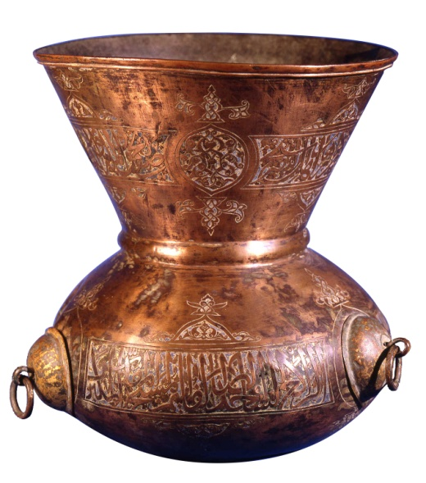
شکل 5 -1. قندیل مسی دستهدار (شماره 1)

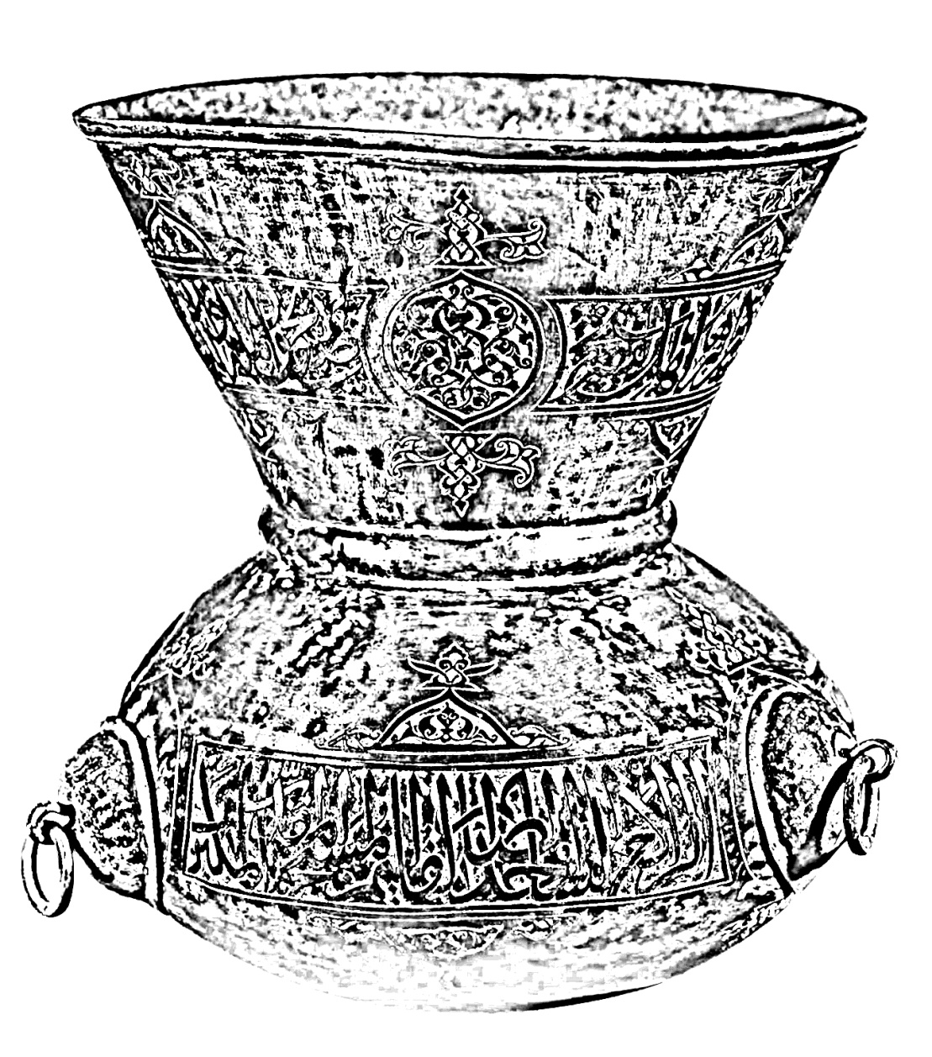
شکل 5-1-1. آنالیز خطی قندیل مسی دسته دار، شماره 1
این قندیل مسی از دو بخش گردن و بدنه تشکیل شده و فاقد پایه میباشد. در بدنه این شیء سه برآمدگی دیده میشود که سه حلقه جهت آویزان نمودن در این دسته های بر آمده دیده میشود.
در بدنه این شیء در سه قاب افقی که در فاصله قسمتهای برآمده متعلق به حلقههای شیء است این جملات خوانده میشود که بین آنها با سه شمسهی دایره ای شکل و منقوش اسلیمی تزئیناتی با گل و بوته است: ((لحضره المولی العالم العابد السالک المجاهد الراکع الساجد الصائم القائم المسبح المقدس المکبر المهلل المظم الآمر الله و المشفق علی کافه خلق الله)).
همچنین در بخش میانی گردن بلند قندیل یک باند کتیبه به خط ثلث وجود دارد که در فاصلههایی مساوی با سه دایره که مزین به نقوش اسلیمی تزئین است به سه قسمت تقسیم شده است و متن کتیبهها نوشته شده درآن چنین است: ((قطب السالکین و قدوه العارفین و مجا الفقرا و المساکین و برهان اهل الیقین شیخ صفی الحق و المله و الدین قدس الله سره و امره)).
نقوش وکتیبهها روی این قندیل قلم زنی شده است، هم چنین لازم به ذکر است که در برگهدان معرفی این قندیل در موزه، محل اصفهان ذکر شده است، حال آن که میتوان گفت این قندیل متعلق به اردبیل است؛ گفته شده است که در بقعه شیخ صفی در اردبیل محلی به نام قندیل خانه یا دارالحفاظ وجود داشته که در آن قندیلهای گوناگونی نگهداری میشده است اما متاسفانه اکنون چیزی از این قندیلها باقی نمانده است و این مکان خالی از قندیل میباشد از روی کتیبه این شیء مشخص میشود که این اثر برای شیخ صفی سفارش شده است و احتمالاً در آرامگاه شیخ صفی بوده است.

شماره ثبت در موزه: 9822
محل اکتشاف: اصفهان
دوره: 11 هجری قمری (1023 میلادی
ارتفاع: 29 سانتیمتر
قطر دهانه: 6/12 سانتی متر
قطر پایه: 1/13
وضعیت اثر: زنگ زده، فاقد کف
محل نگهداری: موزه ملی ایران (گنجینه هنر اسلامی)

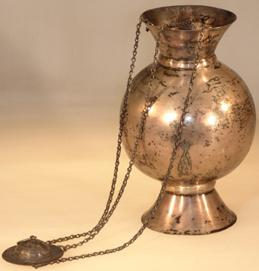
شکل 5- 2. قندیل نقرهای (شماره 2)

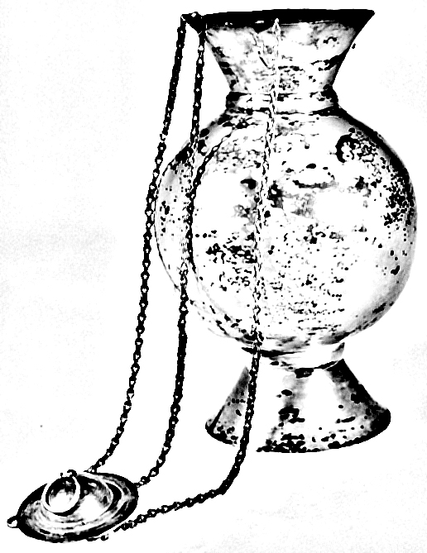
شکل 5- 2-1. آنالیزقندیل نقرهای، شماره 2

این قندیل نقرهای از سه بخش گردن، بدنه و پایه تشکیل شده است و کاملاً قرینه میباشد این قندیل با پایهی کوتاه مدور و بدنهی گرد محدب است ودارای در پوش مدور است که در مرکز آن دایرهای بر آمده وجود دارد و در رأس آن حلقه ای قرار گرفته است و در هنگام استفاده از حلقهای که بر روی در پوش قرار دارد آویزان میشده است و در زمانی که قندیل خاموش بوده است به عنوان در بر روی قندیل قرار گرفته است. بر روی بدنه لبهی داخلی آن سه حلقهی دیگر وجود دارد که سه زنجیر بلند از داخل آنها عبور داده شده است.
قطر دهانهی، مدور و متمایل به خارج آن به تدریج به طرف پائین کمتر گشته و در گردن آن میپیوندد و در محل اتصال گردن به بدنهی قندیل، نواری برجسته دور آن را در بر گرفته است. در یک طرف قندیل داخل شکلی تزئینی شبیه گلدان با بدنه ای کشیده و پایه ای مانند پایه قندیل کتیبهای به خط نسخ حاوی نام وقف کننده و سال وقف بدین شرح کنده شده است.
در کلاسهی بالای آن نوشته شده ((صاحبه نظر علی خان صاحبه)) و در بدنه آن ((وقف شیخ شاه صفی نظر علی خان)) و در پایهی تاریخ بدین صورت ((3201)) آمده است. قسمتهای دیگر و بدنه ساده و بدون نقش میباشد البته حکاک اشتباه کرده و عدد (3201) را باید (1023) حک میکرد.
این قندیل هم چنین پایه نیز دارد. بر روی بدنهی قندیل یک کتیبه با این متن وجود دارد: ((وقف شیخ شاه صفی نظر علی خان)).

به دست آمده: از خراسان (بیرجند)
جنس: برنج
دوره: قرن شانزدهم/دهم (سال1539/946)
ارتفاع: 39 سانتیمتر
قطر دهانه: 18 سانتیمتر
وزن: 750 گرم
وضعیت: زنگ زده، شکسته، ترک دار، ناقص، سوراخ
محل نگهداری: موزه ملی ایران (گنجینه هنر اسلامی)

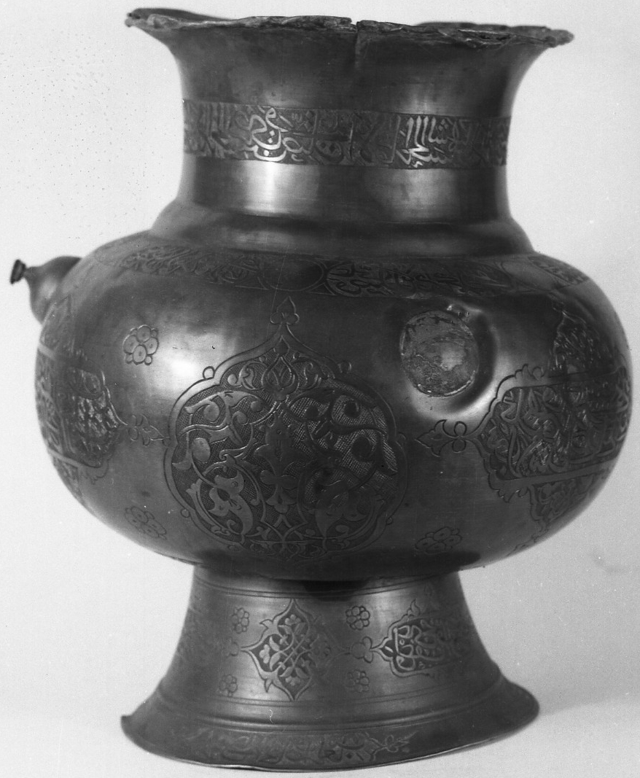
شکل 5-3. قندیل برنجی (شماره3)

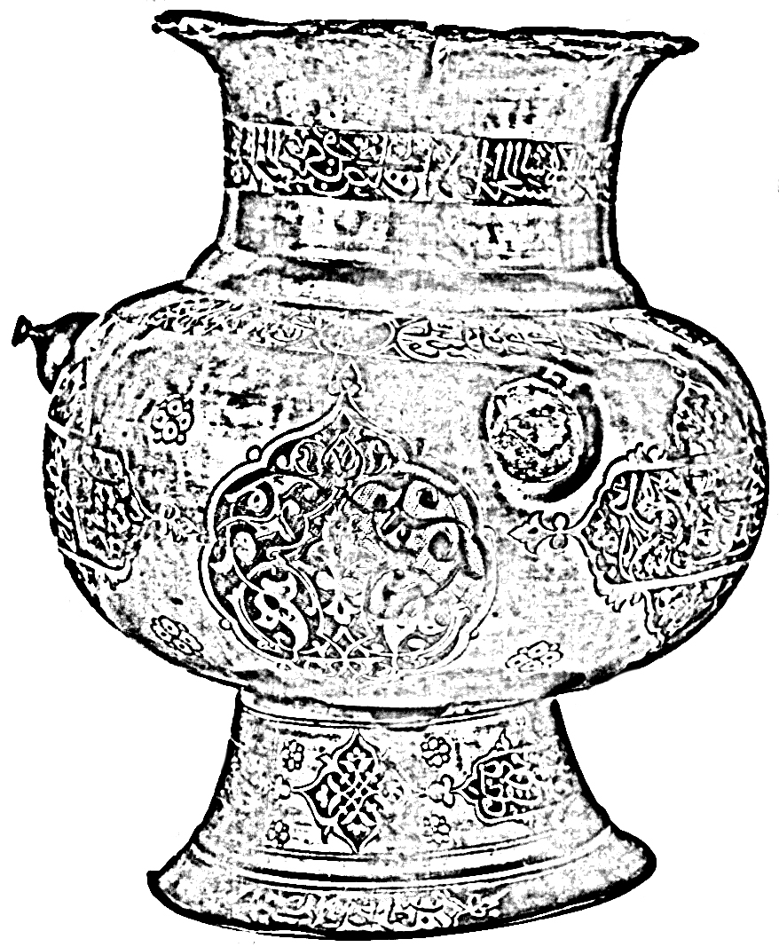
شکل 5-3-1. آنالیز قندیل برنجی، شماره 3

این قندیل برنجی از سه بخش گردن بدنه و پایه تشکیل شده است و دارای نقوش زیبای گیاهی و هندسی و تزئینات زیبای خطوط ثلث میباشد که قلمزنی گردیده است. فرم بدنه این قندیل محدب، است و سه قبه جهت آویختن به کار میرفته است
در بالاترین بخش این قندیل، در قسمت میانی گردن یک باند کتیبه وجود دارد که سلام و صلوات بر پیامبر و امامان شیعه میباشد و به این شرح است:
((اللهم صل علی محمد مصطفی وصل علی الامام المرتضی و صل علی الامام حسن الرضی و صل علی الامام حسین شهید کربلا))
سپس در روی بدنه و در بالاترین سطح آن و بخش پائین گردن هفت کتیبه در قالبهای مجزا وجود دارد که ادامه کتیبههای پائین لبه میباشد وچنین است:
((علی الامام زین العابدین/ وصل علی الامام محمد باقر/ و صل علی الامام جعفر صادق/ و صل الامام موسی کاظم/ و صل علی الامام علی بن موسی الرضا/ وصل علی الامام محمد تقی وصل علی الامام علی نقی))
بخش اصلی بدنه دارای سه شمسه بزرگ میباشد که با نقوش گیاهی و اسلیمی مزین گردیده و در وسط هر یک از این شمسهها سه قاب تزئینی زیبا وجود دارد و در داخل هر قاب این جملات خوانده میشود:
قاب اول: صل علی الامام الحسن عسگری/ صل علی الامام محمد المهدی علیهم السلام
قاب دوم: ناد علیا مظهر العجایب/ تجده عونالک فی النوائب
قاب سوم: کل هم و غم سینجلی/ بولاتیک یا علی یا علی یا علی
پایه این قندیل نیز با شمسهها و نقوش اسلیمی تزئین و گلها و کتیبههایی آراسته شده است که یکی از کتیبه های آن سال ساخت شیء را برای ما مشخص میسازد.
در پائینترین بخش این قندیل قسمت تحتانی پایه، حاشیهای ساده وجود دارد که به چها قسمت تقسیم شده است و هر قسمت شامل کتیبههایی است که متن آن چنین است:
((حب علی ابی طالب/ سید الاولیا و زوج بتول/ فرض علی حاضر و الغایت/ سازنده محب علی بن پیر حسین خراسانی))

محل اکتشاف : از خراسان
محل نگهداری: موزه رضا عباسی (تالار اسلامی 2 / ويترين شماره 28)
شماره ثبت : 481
ارتفاع: 8/18 سانتیمتر
ارتفاع پایه: 5/13 سانتیمتر
ارتفاع گردن : 6 سانتیمتر
قطر دهانه : 3/14 سانتیمتر
قطر بدنه : 53 سانتیمتر
قطر پایه: 7 سانتیمتر
وزن شی ء : 200/1 کیلوگرم

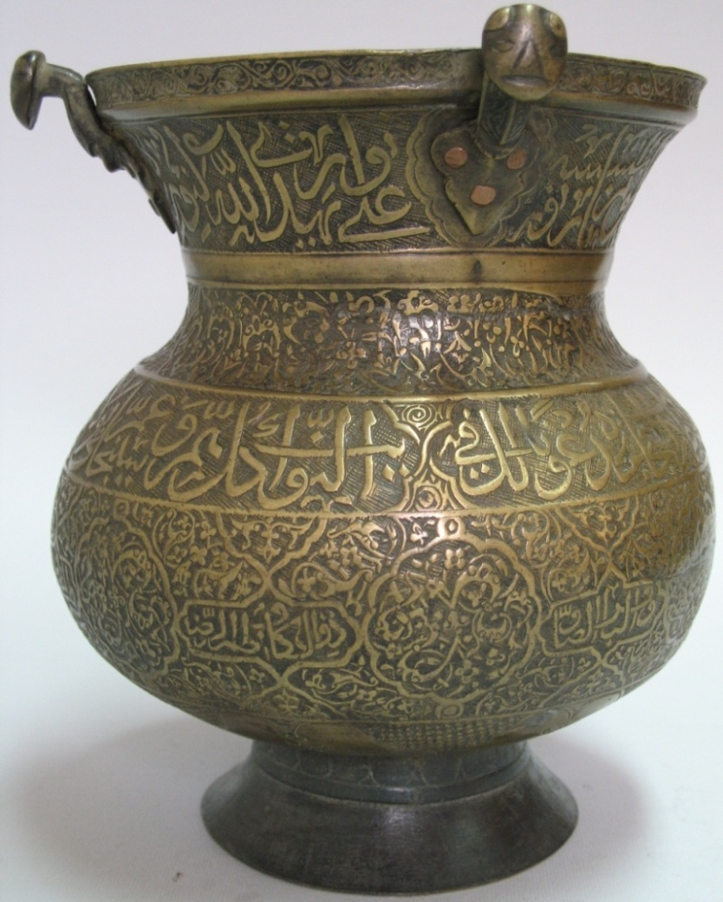
شکل 5- 4. قندیل برنجی مربوط به دوران صفویه (شماره 4)

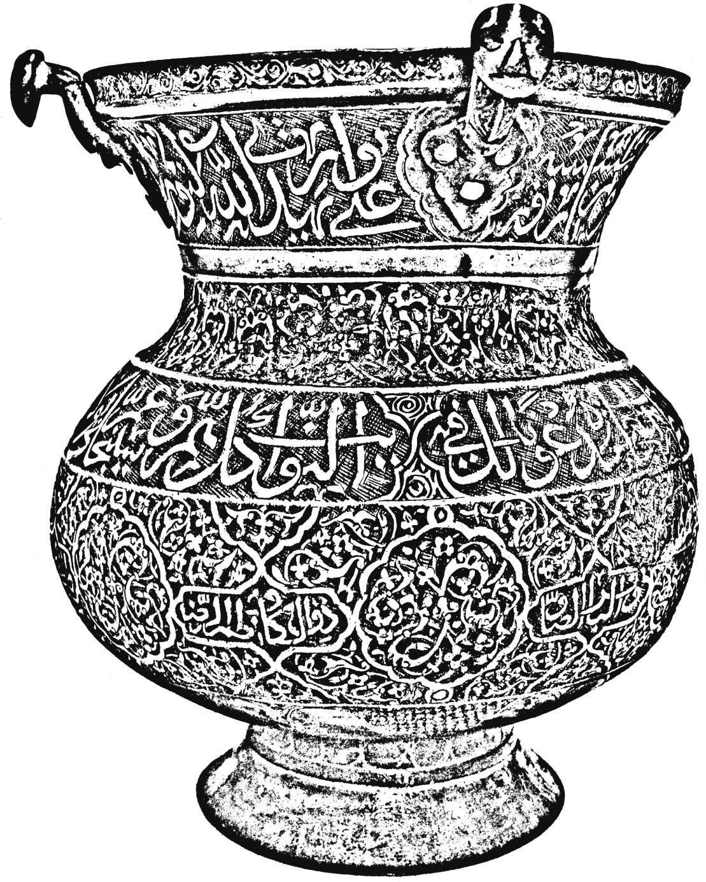
شکل 5-4 -1. آنالیزخطی قندیل برنجی مربوط به دوران صفویه، شماره 4
این قندیل در لبه بالایی دارای تزئینات ساده اسلیمی به شیوه قلم زنی شده با زمینه سیاه اندود بر لبهها سه دسته به صورت مجسمه حیوان نامشخص دیده میشود روی بدنه از بیرون 7 ردیف حاشیه تزئینی شامل نوشته نقوش اسلیمی با ترنج و نقوش هندسی است. در نوار بعدی کتیبهای به خط ثلث دیده میشود . مابین این کتیبهها سه زایدهی قلابی شکل به شکل سرنیزه وجود دارد که هر یک از آن ها با سه میخ به بدنه اصلی پوچ شده است. متن کتیبه فوق بدین قرار است:
«زیتها یضیء و لولم تمسسه نارنور علی نوریهدی الله لنور من شیاء و یضرت الله الامثال» فروزان است. بدون آن که آتشی زینت آن را خود به خود جهانی را روشن بخشد که پرتو آن نور حقیقت بر روی نور معرفت قرار گرفت و خدا هر که را خواهد به نور خود هدایت کند. این مثل ها را خدا برای مردم میزند و خدا به همه امور غیب عالم و داناست (سوره نور قسمتی از آیه 36). نوار دیگر بدون نقش و ساده بوده و در پائین این کتیبه قرار گرفته است. درابتدای گلوگاه ظرف نقوش اسلیمی به همراه گلهای چهار پر در قالبهای افقی به هم پیوسته قرار گرفته است. درون سه قالب در بالای شکم ظرف، کتیبه دیگری به خط ثلث مشاهده میشود. این نوشتهها قسمتی از آیه 36 سوره نور و قسمتی از دعای نادعلی است.
قالب اول: للناس والله بکل شی علیم [صدق الله العظیم] (دنبالهی آیه 36 سوره نور).
قاب دوم: نادعلیاً مظهر العجایب تجده عوناً لک فی.
قاب سوم: التوائب کل هم و غم سینجلی یولانیک یا علی یاعلی یا علی، گردیده است.
لازم به توضیح است دراین قسمتهایی از دعای اصلی حذف گردیده است. در قسمت شکم ظرف بر زمینه ای با نقوش اسلیمی ماری در داخل ترنج های افقی که دارای دو نیم ترنج در بالا و پایین نیز میباشد اسامی تعدادی از ائمه آورده شده است. کل کتیبه ها نیز به خط ثلث است.
متن کتیبه ها بدین قرار است: اللهم صلی علی النبی و الوصلی و التبول وستین العباد و الباقر و الصادق الکاظم الرضا و النقی و النقی.
بین این ترنج ها شمسههایی وجود دارد که درداخل آنها نیز با نقوش اسلیمی قلم زنی شده است. نوع نقوش کاملاً گویای این نکته است که کلیه تزئینات به وسیله دست و به شیوه سیاه قلم انجام گرفته است. دراین قسمت لحیم کاری به چشم میخورد که احتمالاً به منظور مرمت شیء صورت گرفته است. نوار بعد از نیم ترنجها، سرترنج هایی با سه برگ وجود دارد. شیء دارای پایه است و روی آن یک نوار ساده بدون نقش به چشم میخورد. پایه ظرف مصدوم بوده و در بالای آن نقوش زنجیر مانند ساده ملاحظه میگردد.

5-2 بررسی نمونه هایی از شمعدان های دوره صفوی
جنس: برنج
شماره ثبت درموزه: 3603
دوره: 11، 10 هجری قمری
قطر دهانه: 8/7 سانتیمتر
قطر پایه: 3/18 سانتیمتر
ارتفاع: 4/30 سانتیمتر
وضعیت اثر: زنگ زده
محل اکتشاف: اردبیل
محل نگهداری: موزه ملی ایران (گنجینه هنر اسلامی)

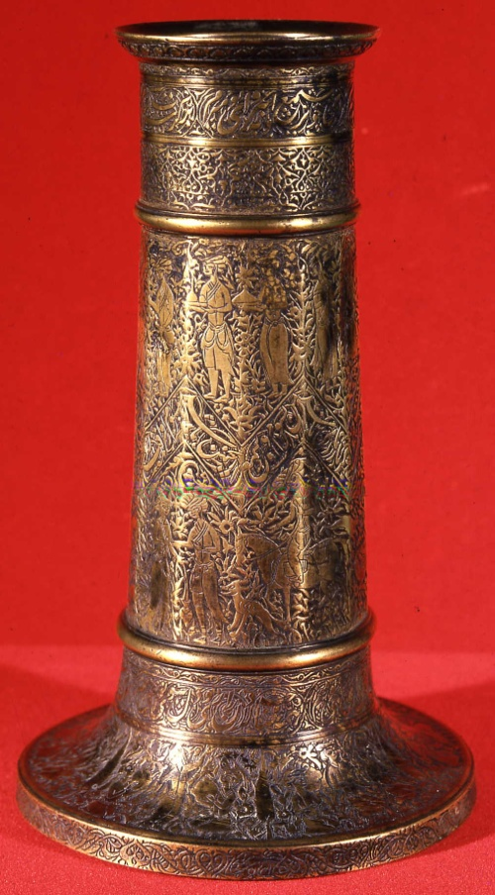
شکل 5- 5. پایه شمعدان برنجی (شماره 1)

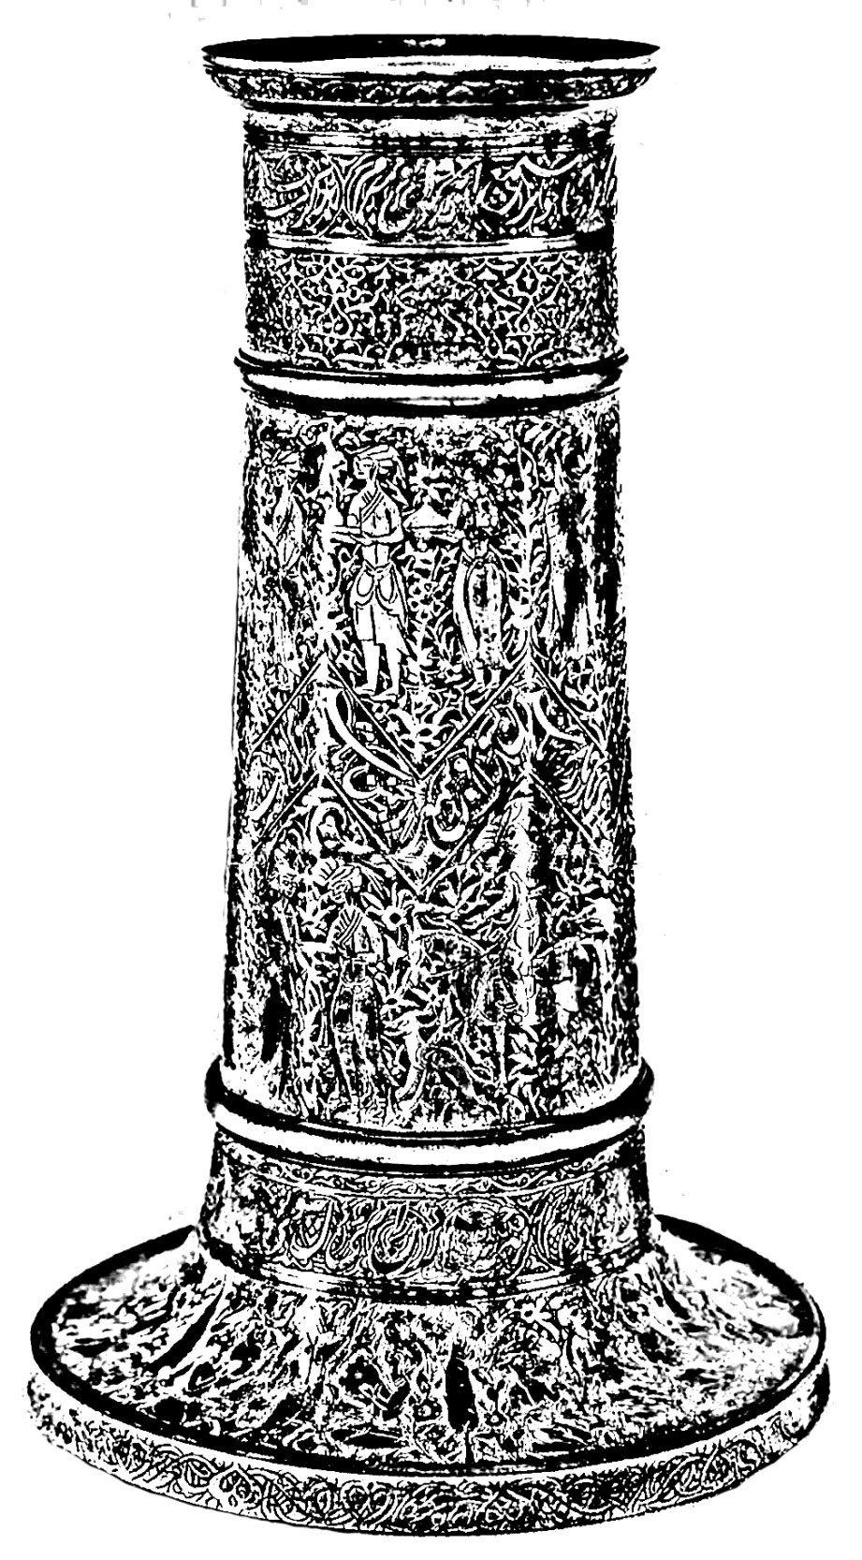
شکل 5-5-1. آنالیز پایه شمعدان برنجی، شماره 1

شمعدان استوانهای شکل با پایه و دهانه مدور است.این شمعدان قالب گیری شده و در تزئینات آن نقوش اسلیمی، گیاهی، صحنههای بزم و شکار بر روی بدنه قلم زنی شده است این دو صحنه به وسیله سه بیت شعر از خاجه حافظ شیرازی از یکدیگر جدا شده است و دو بیت شعر نیز در انتهای بدنه دیده میشود و پایه نیز با نقوش گیاهی و مجالس بزم مزین میباشد همچنین نام دارنده شمعدان نیز در انتهای پایه پهن شی و در میان آخرین ردیف تزئینات دیده میشود.
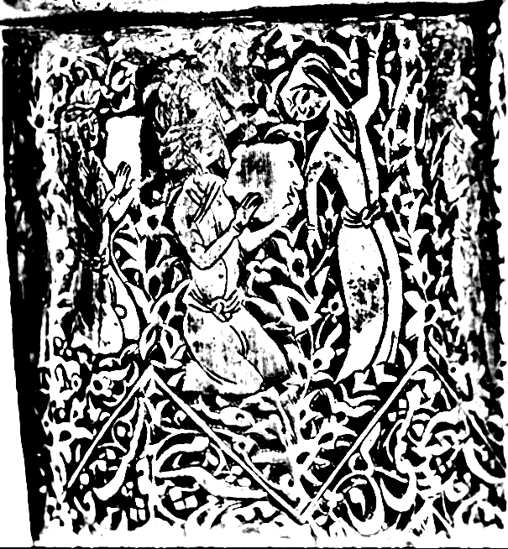
شکل 5-5-2. آنالیز پایه شمعدان برنجی،شماره 1

متن کتیبه های مذکور چنین است:
اطراف لبه:
«ای شمع چو پروانه به پروای تو میرم  چون مور بسازم به سر راه تو خانه |  | برگرد سرت گردم و در پای تو میرم  تا چون گذری زیر کف پای تو میرم»
(درویشی دهکی قزوینی)
اشعار بدنه در 12 قالب زیگزاگی به شرح زیر است:
«خوش است/ اگر یار یار میباشد  میسوزم از فراغت/ روی از جفا بگردان  تو همچون صبحی/ و من شمع خلوت سحرم |  | نه من بسوزم و او شمع/ انجمن باشد  هجران بلای ما شد/ یا رب بلا بگردان  تبسمی کن و جان بین/ که چون همی سپرم»

(حافظ)
اشعار انتهای بدنه:
«چراغ اهل را روشن از روی تو میبینم  تویی سلطان عالم کم مبادا از سرت موئی |  | همه صاحبدلان را روی دل سوی تو میبینم  که عالم را طفیل یک سر موی تو بینم»

قسمت بالا روي بدنه مجلسي را نشان مي‌دهد كه شخصي روي تخت نشسته و اشخاص ديگر در حال آوردن غذا و سيني حاوي صراحي و جام برای او هستند. قسمت پائين بدنه (زير حاشيه شكسته) شكارگاهي را نشان مي‌دهد كه شكارچيان سواره و پياده در حال حركت‌اند و حيواناتي چون خرگوش، پلنگ، آهو و روباه در حال دويدن مشاهده مي‌گردند. پايه شمعدان نيز با پنج مجلس بزم كنده‌كاري شده تزئين يافته است، عده‌اي در حال نواختن دف و برخي ديگر به رقص آمده‌اند كه همه آنها با لباس و كلاه اشرافي معمول در دوران صفويه نشان داده شده‌اند. این مجلس پنج مجلس به وسیله درختان سرو از هم جدا گشته اند. نظير اين مجالس بر روي مينياتورهاي اين دوران ديده مي‌شوند. در حاشیه این شمعدان چنین نوشته شده:
صاحبه شیخ کمال الدین درویش بن علی
این شمعدان در نمایشگاه زیر به نمایش گذاشته شده است:
- نمایشگاه شاهنامه در مالزی مرداد ماه 1381 که دین نمایشگاه برگذار نشد.
-در اردیبهشت ماه، سال1378 برای شرکت در نمایشگاه به مراغه فرستاده شده است.

جنس: برنج
شماره ثبت درموزه: 3620
دوره: 11 هجری قمری
قطر دهانه: 8/9 سانتیمتر
قطر پایه: 3/22
ارتفاع: 42 سانتیمتر
وضعیت اثر: زنگ زده، شکسته، سوراخ، تعمیر شده
محل اکتشاف: اردبیل
محل نگهداری: موزه ملی ایران (گنجینه هنر اسلامی)

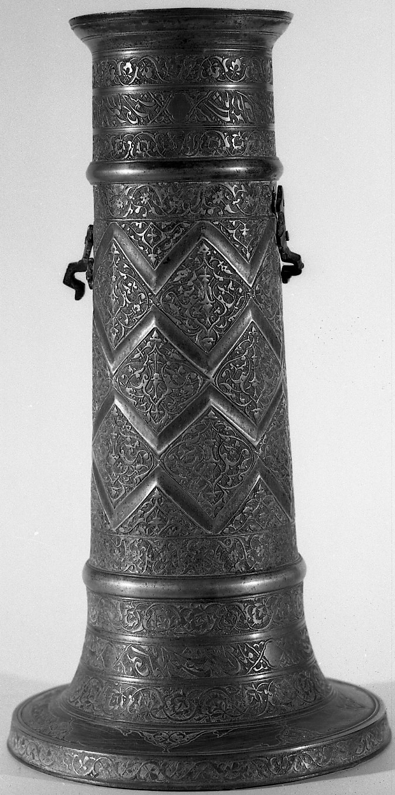
شکل 5-6. پایه شمعدان برنجی (شماره 2)
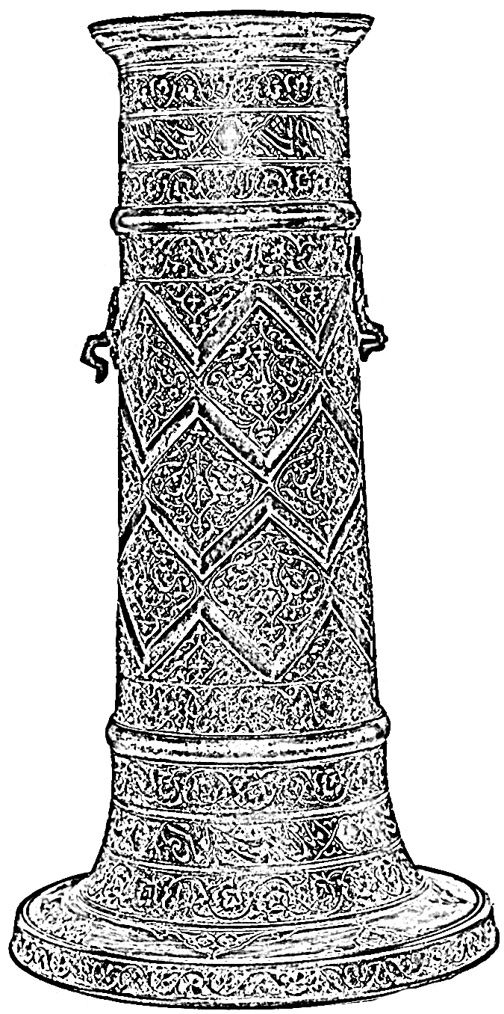
شکل 5-6- 1. آنالیز خطی پایه شمعدان برنجی، شماره 2

پایه شمعدان برنجی، با بدنه استوانه و خطوطی به خط نستعلیق و دارای دو دسته در بخش بالایی بدنه میباشد که یکی از گیره ها شکسته است. تزئینات به صورت زیگزاگ و سراسر آن با نقوش تزئینات پیچکهای اسلیمی،گیاهی، هندسی و هم چنین کتیبههایی از اشعار فارسی قلمزنی شده است.
در بخش فوقانی شمعدان ما بین دو حاشیه تزئینی گیاهی در چهار قاب بند اشعار زیر نوشته شده است:
«شبی یاد دارم که چشمم نخفت  که من عاشق گر بسوزم رواست |  | شنیدم که پروانه با شمع گفت  ترا گریه و سوز باری چراست»

بدنه اصلی شمعدان نیز با چهار ردیف خطوط فرو رفته زیگزاگ در میان آنها نقوش اسلیمی و گیاهی و گلها دیده میشود تزئین شده است.
در پائین شمعدان نیز دو بیت شعر دیگر در میان حاشیههای گیاهی نقر شده است که چنین نوشته شده است:
شبی که ماه رخت شد چراغ خلو [ت ما]  دمی که از رخ چون همه نقاب برفکنی |  | گداخت شمع و نیارد [نیاورد] تاب صحبت ما  بود بر آمدن آفتاب دولت ما
این نوشته نمونهای از اهمیت مذهب تشیع و عشق و علاقه به امام علی (ع) در جامعه هنری زمان صفوی میباشد.
در پائین بر روی پایه درون دو کادر نیز نوشتهای به این مضمون مشاهده میشود: شده ((غلام شاه مردان سادو- خان بن سادو شاه قلی))

جنس: برنج
شماره ثبت درموزه: 3626
دوره: 11 هجری قمری (تاریخ1008 میلادی)
قطر دهانه: 8/16 سانتیمتر
ارتفاع: 51 سانتیمتر
وزن: 500/9 کیلو گرم
وضعیت اثر: زنگ زده
محل اکتشاف: اصفهان
محل نگهداری: موزه ملی ایران (گنجینه هنر اسلامی)

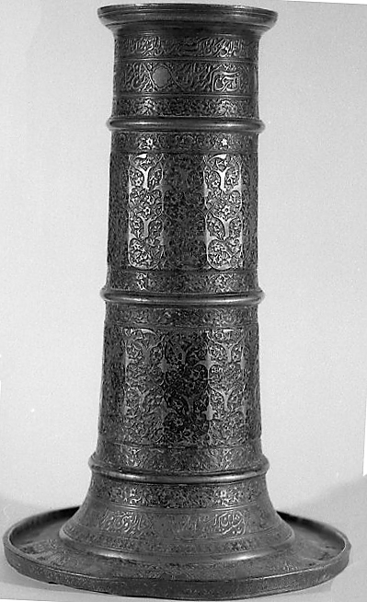
شکل 5-7. پایه شمعدان برنجی (شماره 3)

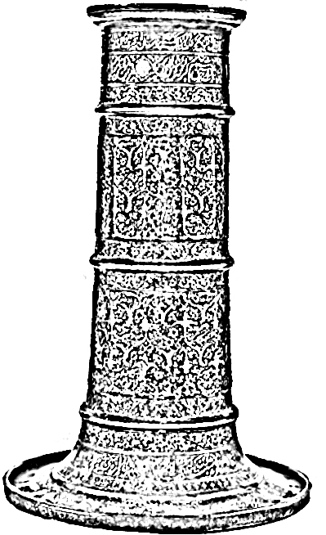
شکل 5-7- 1. آنالیز خطی پایه شمعدان برنجی، شماره 3

سراسر این شمعدان با نقوش زیبا و دلنشین گیاهی، اسلیمیهای ظریف و گلها تزئین شده است و دارای ردیف کتیبه میباشد که دو ردیف آن در زیر لبه و یک ردیف آن در بخش پائینی بدنه و با خط نستعلیق قلمزنی شده است و سه نوار بر آمده سطح بدنه را از لبه و پایه جدا میکند. علاوه بر این قسمت داخل دهانه این شیء نیز کتیبه ای با خط نستعلیق وجود دارد که دو بیت شعر میباشد:
«رخ به راه تو سوده به چنین  دیده بخفت مقبلان نشود |  | تابد از اوج آسمان روشن  جز بدان خاک آستان روشن»
کتیبه ردیف اول بدنه این شمعدان وقفنامه این شیء میباشد و به این شرح است. هر کس که تعریف خود کند خلاف امر خدای و رسول خدای کرده باشد امن الله علی فی لفین سنه 1008 در روضه امام معصوم مطهر شاه زند کبیره من امام معصوم امام موسی کاظم صلوات الله علیه و علیهم اجمعین امامی که رویند خاک درش و اخلایق به مژگان [بلالک شه پر] در ردیف دوم دوست شعر فارسی با خط نستعلیق در چهار قاب نوشته شده است.
«شبی که ماه رخت شد چراغ خلوت ما  به خاک ما برسی چشم گریه [ ] |  | گرافت شمع و نیاورد تاب صحبت ما  زباغ خلد بود روی [ ]»
متاسفانه بعضی از قسمتهای متن آن خوانا نیست. بدنه ترک ترک بوده است. همچنین در قسمت انتهای بدنه، در اطراف پایه نیز سه بیت شعر فارسی در شش قاب بند تزئینی با خط نستعلیق نوشته شده است:
«یار بنشست به مجلس نشانیط چراغ  آفتاب است که طالع شده [ ] ما  خانه را روشن از چشم چراغت امشب |  | روی او نور تجلیست نخواهید چراغ  نه بشست این که فروزید چراغ  نگذارد همه شمع و نمایید چراغ»

جنس: برنج
شماره ثبت درموزه: 3622
دوره: 10 هجری قمری
قطر دهانه: 8 سانتیمتر
ارتفاع: 2/49 سانتیمتر
وضعیت اثر: زنگ زده، شکسته
محل اکتشاف: اصفهان
محل نگهداری: موزه ملی ایران (گنجینه هنر اسلامی)

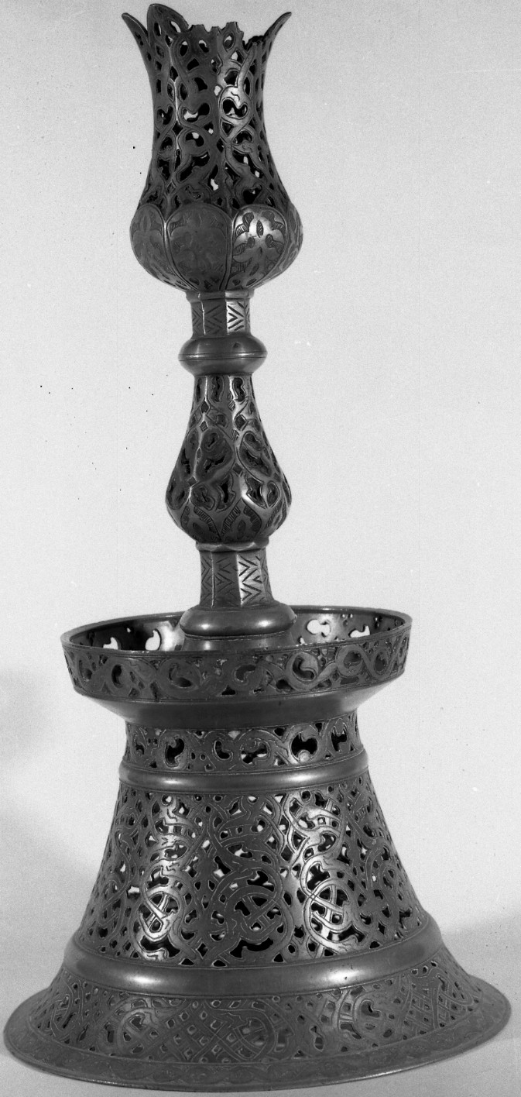
شکل 5-8. شمعدان برنجی (شماره 4)

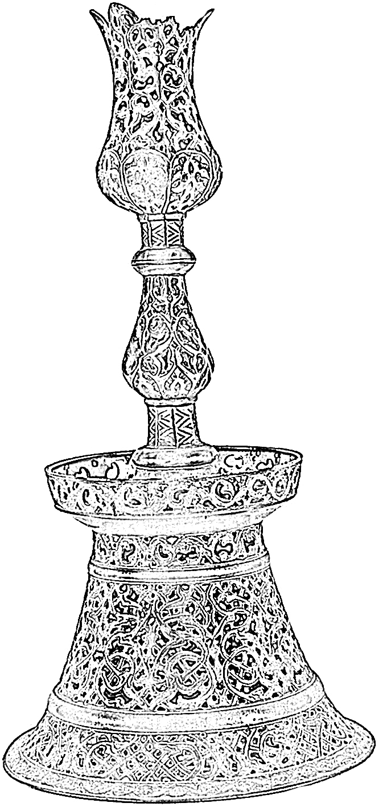
شکل 5-8- 1. آنالیز خطی شمعدان برنجی، شماره 4
شمعدان برنجی مشبک، بالای این شمعدان شکل گل لاله میباشد که محل اتصال قرار گیری شمع میباشد وپایهای به شکل زنگ دارد و به وسیله دو نوار پایه آن را به سه بخش تقسیم کرده است. سطح گردن آن، با خطوطی زیگزاگ مانند و مشبک کاری به طرح اسلیمی، گیاهی زینت یافته است، محل اتصال گردن به پایه شمعدان بشقاب مانند لبه داری قرار دارد. قطر پایه شمعدان بشقاب مانند لبه دارای قرار دارد. قطر پایه شمعدان از بالا به پائین به تدریج افزایش مییابد و به طرح اسلیمی، مشبک کاری گردیده است.
جنس: برنج
شماره ثبت درموزه: 3632
دوره: 10، 11 هجری قمری
قطر دهانه: 8 سانتیمتر
ارتفاع: 28 سانتیمتر
وضعیت اثر: زنگ زده، شکسته، ناقص
محل اکتشاف: اصفهان
محل نگهداری: موزه ملی ایران (گنجینه هنر اسلامی)

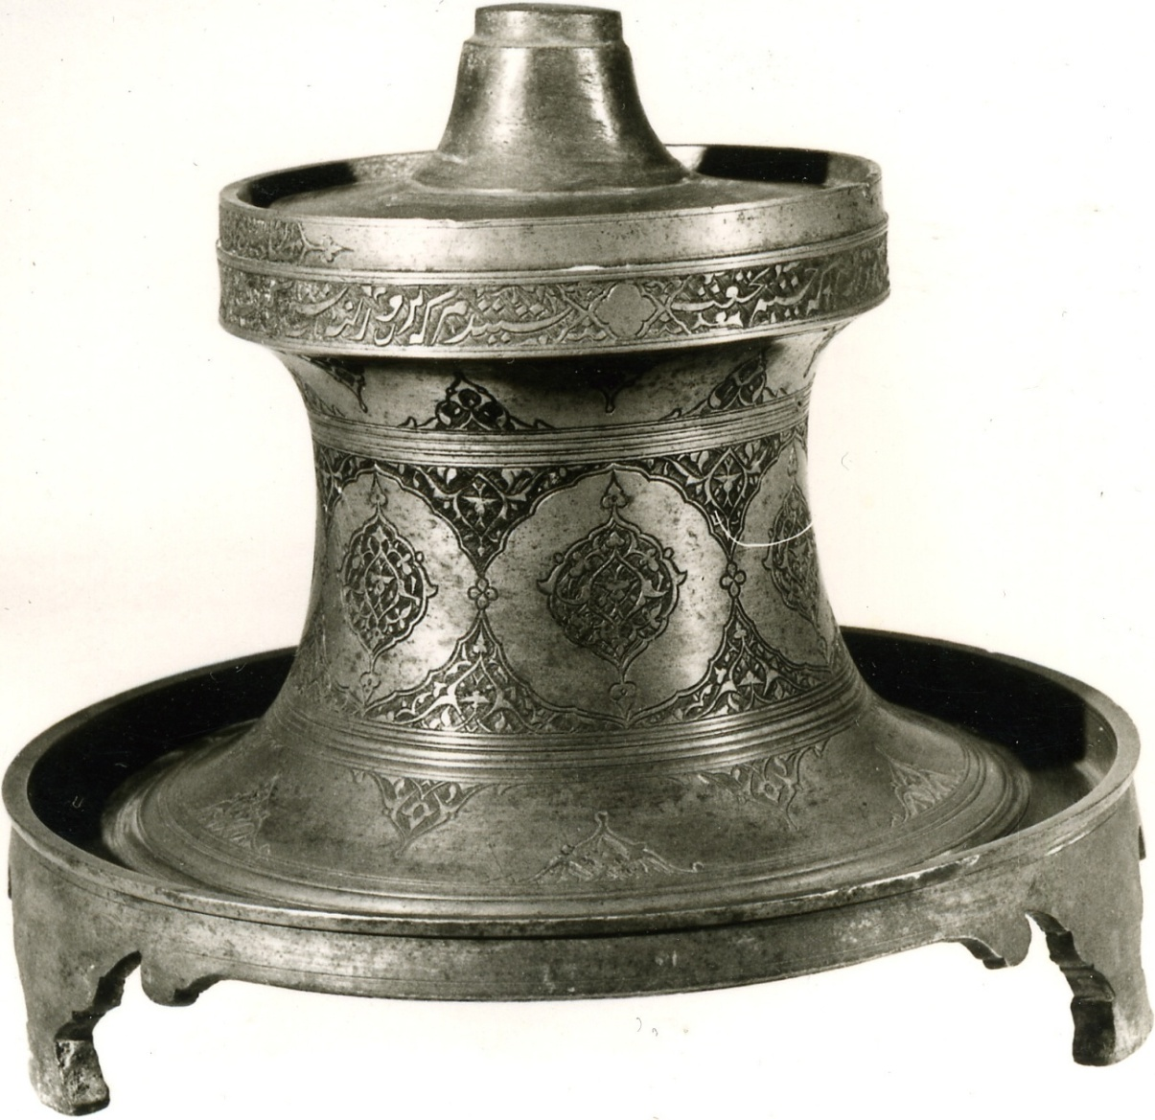
شکل 5-9. پایه شمعدان برنجی (شماره 5)

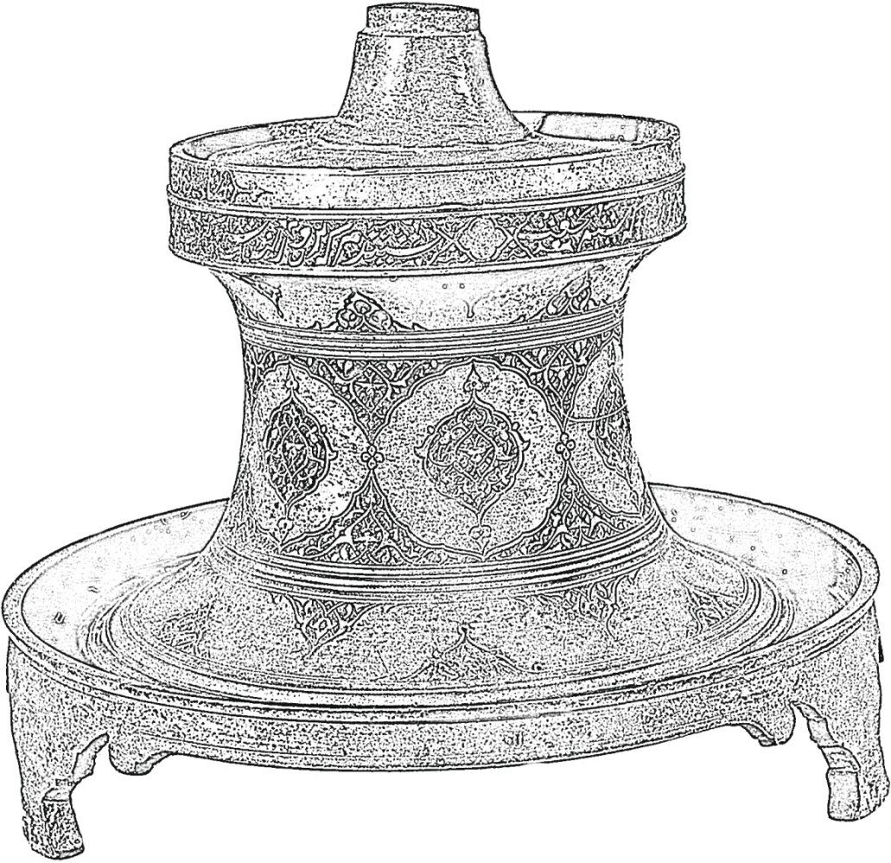
شکل 5-9-1. آنالیز خطی پایه شمعدان برنجی، شماره 5
پایه شمعدان برنجی، دورتا دور دهانهی مدور آن را حاشیهای ساده در بر گرفتهای است. در قسمتی از این حاشیه نام صاحب ظرف منین کنده شده است: ((صاحبه ابوالفتح ابن ضیا الدین محمد الحسینی رضوی)) در حاشیه زیرین آن نیز چهار مصرع شعر میباشد. حد فاصل بین آنها با یک گل چهار پر و نقوش تزئینی. پر گردیده است.
اشعار نوشته شده بر این شمعدان:
«شبی یاد دارم که چشمم نخفت  که من عاشق گر بسوزم رواست |  | شنیدم که پروانه با شمع گفت  ترا گریه و سوز باری چراست»
سطح میانی بدنه ی استوانهای شکل شمعدان با نقوش ترنج و نیمه ترنج با تزئیناتی به طرح اسلیمی پر گردیده اند زینت یافته است.
در حاشیه کوچک بالا و حاشیه پائینی آن به تدریج بزرگترین گردیده و حالت دایره پیدا میکند، نیمه ترنجهایی در فواصل معین وجود دارد و کف مدور آن نیز با گلهای کوچک سه پر در فواصل معین تزئین شده است این کف به لبه ی کوتاه برآمدهای منتهی میگردد. در زیر آن سه پایه کوتاه به طرح تزئینی شبیه نیمه ترنج قرار دارد.
در بالای شمعدان برآمدگی کوتاه و ضخیم استوانهای شکل وجود دارد که احتمالاً قسمتهای دیگر شمعدان بر روی آن قرار میگرفته است.
جنس: برنج
شماره ثبت درموزه: 3624
دوره: 10، 11 هجری قمری
قطر دهانه: 3/12 سانتیمتر
قطر پایه: 6/21 سانتیمتر
ارتفاع: 39 سانتیمتر
وضعیت اثر: زنگ زده، شکسته
محل اکتشاف: اصفهان
محل نگهداری: موزه ملی ایران (گنجینه هنر اسلامی)

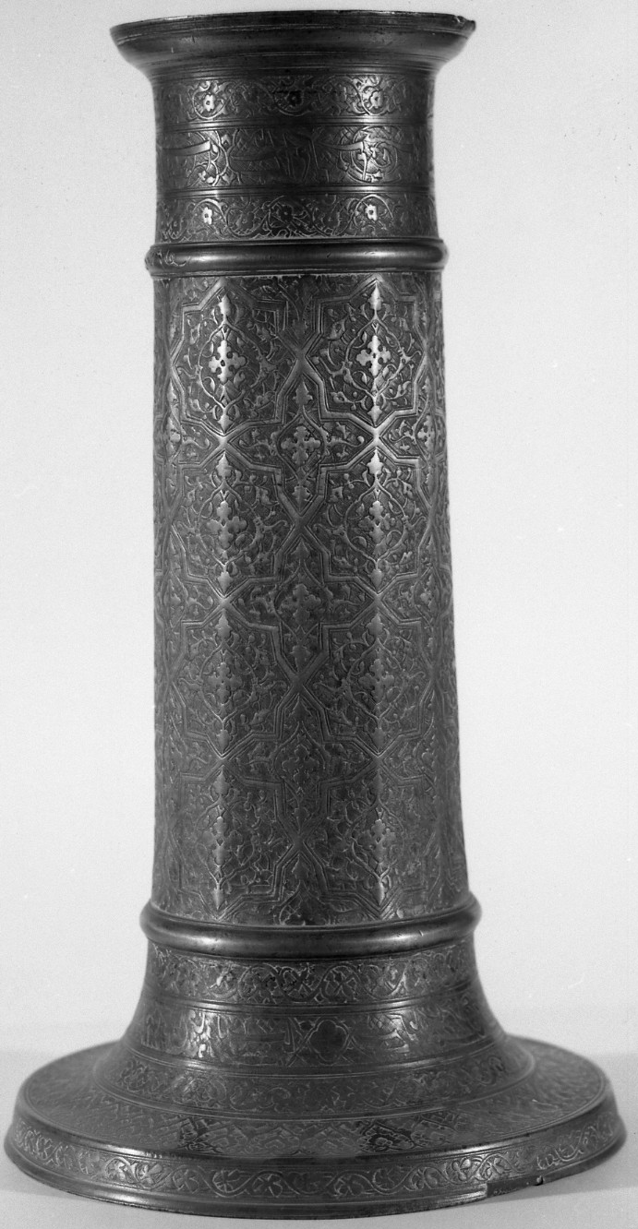
شکل 5-10. پایه شمعدان برنجی (شماره 6)
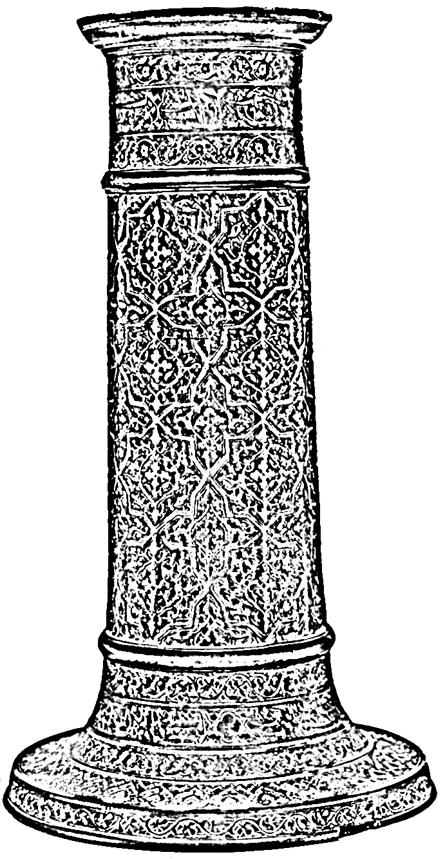
شکل 5-10- 1. پایه شمعدان برنجی، شماره 6
پایه شمعدان، برنجی، با بدنه استوانهای ترکدار و با بدنه مدور و لبه به خارج برگشته، در زیر دهانه، دو ردیف نقوش اسلیمی کنده شده است و در بین آنها کتیبه ای به خط نستعلیق نوشته شده است. بین این قسمت و بدنه نواری برجسته وجود دارد که بر روی آن وقف نامه کنده شده است. ((وقف نمو (د) به آستانه شاه صفی مصطفی ابن خان قلی شام لو))
بدنه استوانهای شکل آن نیز با نقوش اسلیمی گیاهی در داخل ستارههای هشت ضلعی و چهار ضلعی، تزئین یافته است، بر روی پایه نیز در چهار ردیف نقوش اسلیمی، گیاهی، ختایی کنده شده است که بین ردیف اول و دوم، کتیبهای نوشته شده است. که این کتیبه به وسیله گلهای چها برگ نوشتههایش از هم جدا شده است بر روی نقوش ردیف اول آثار رنگ لاجوردی دیده میشود.
جنس: برنج
شماره ثبت درموزه: 20138
دوره: 10 هجری قمری
قطر دهانه: 8/7 سانتیمتر
ارتفاع: 31 سانتیمتر
وضعیت اثر: زنگ زده، شکسته
محل اکتشاف: اصفهان یا فارس
محل نگهداری: موزه ملی ایران (گنجینه هنر اسلامی)

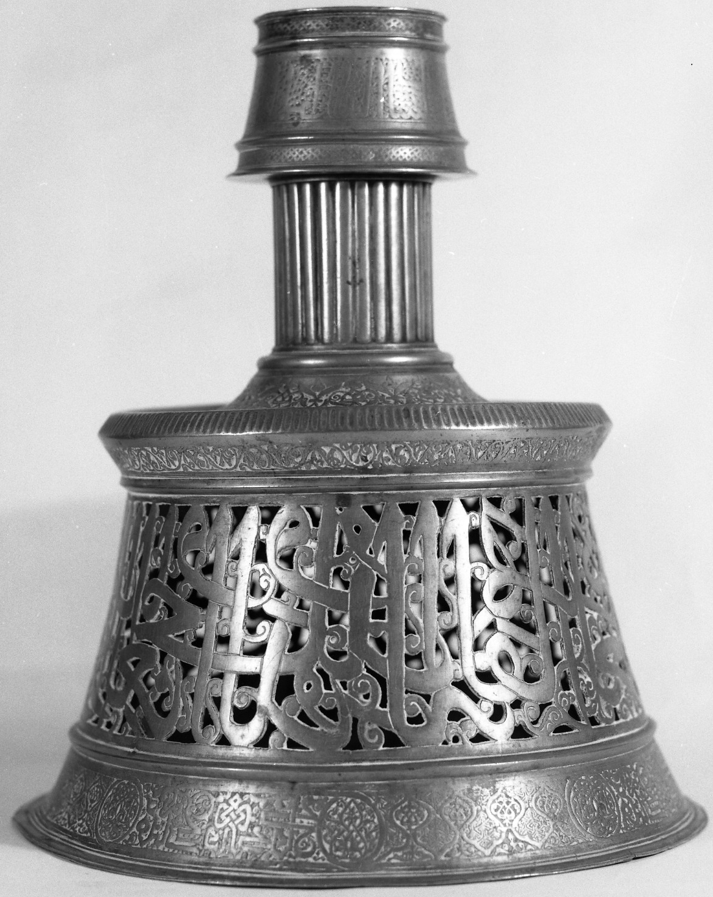
شکل 5-11. شمعدان برنجی (شماره 7)
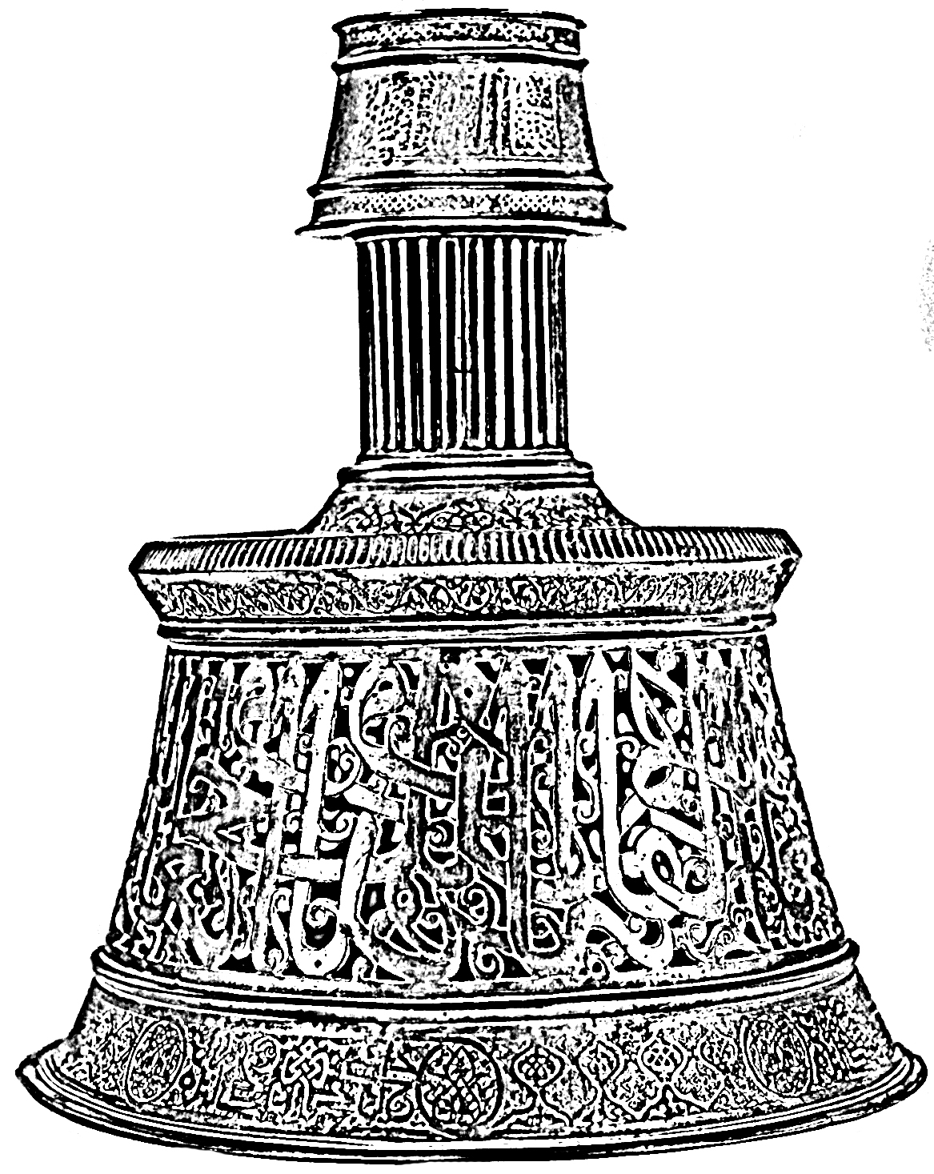
شکل 5- 11- 1. آنالیزخطی شمعدان برنجی (شماره 7)

این شمعدان شبیه یک زنگ میباشد و از بدنهای مخروطی، شانهای مسطح، گردن استوانهای و سر شمعدان تشکیل شده است. پایه شمعدان با تزئینات اسلیمی، سر ترنج و کتیبههایی به خط کوفی پوشیده است. تزئینات بدنه این شمعدان شامل خطوط بسیار زیبای ثلث است که به صورت مشبک کاری و کنده کاری روی بدنه ایجاد شده است. در بالای بدنه، قسمت شانه شمعدان هشت عدد قاب کوچک وجود دارد که بین هر کدام از این هشت قاب نیز با خطوط ثلث مزین گشته است قسمت گردن شمعدان نیز دارای شیارهای عمودی است و سر شمعدان هم با خطوط ثلث تزئین گشته است که دو نوار از حاشیه اسلیمی و حصیری تزئین آن را کامل میسازد. متن کتیبههای این شمعدان، محل قرار گیری شمع پائین دهانه: ((العزالمولانا السلطان الاعظم مالک رقاب الام سلطان السلاطین)).
روی شانه شمعدان:
((العز الاقبال العایم الاعدل النافذ العز المخلد و الدوله القاهر الشامخ الموید القائم)).
بر روی بدنه این شمعدان:
((العزوالا ولی الدایم الامر النافذ الملک الموید و الغر المخلد والدوله القاهر))
انتهای این شمعدان (به خط کوفی): ((مبارک........)) تکرار شده است
آنچه در مورد تزئینات این شی حائز اهمیت است تزئینات بسیار زیبای بدنه شمعدان میباشد که با کنده کاری و مشبک کاری خطوط ثلث ایجاد شده است. همچنین لازم به تذکر است که با توجه به فرم کلی این شمعدان و وجود کتیبههایی با خط ثلث و کوفی بر روی آن تعلق این شیء به زمان تیموری بیشتر در ذهن ایجاد میگردد زیرا شمعدانهای دوره صفوی اکثراً در فرم استوانهای ساخته میشوند و همچنین خطوط تزئینی آنها نیز خط نستعلیق میباشد و متن کتیبههای آن دوران نیز متفاوت با این جملات و اوراد ادعیه است ولی در شناسنامه این شمعدان دوران صفویه ذکر شده است.

جنس: برنج
شماره ثبت درموزه: 3602
دوره: 10 و11 هجری قمری
قطر دهانه: 5/10 سانتیمتر
قطر پایه: 3/17 سانتیمتر
ارتفاع: 5/33 سانتیمتر
وزن: 275/2 کیلو گرم
وضعیت اثر: زنگ زده، لبه شکسته
محل اکتشاف: اردبیل
محل نگهداری: موزه ملی ایران (گنجینه هنر اسلامی)

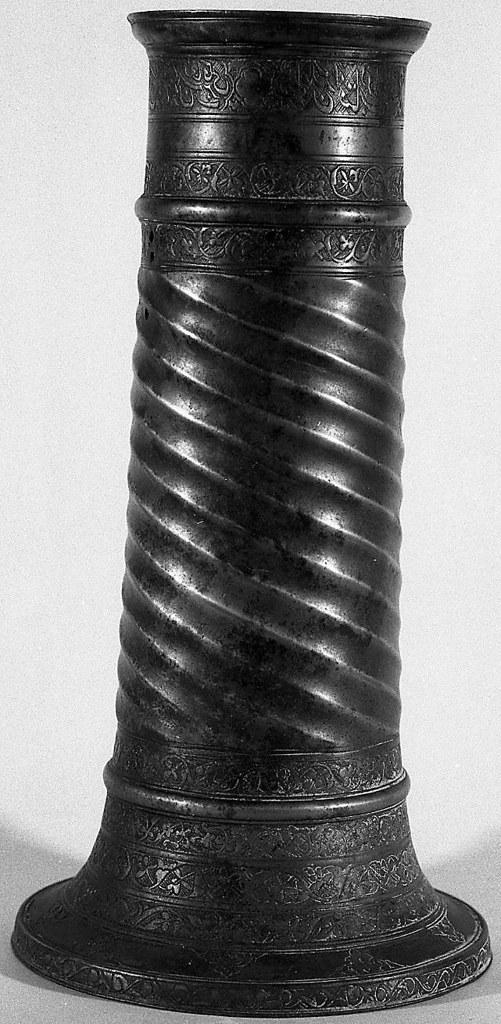
شکل 5-12. شمعدان برنجی (شماره 8)
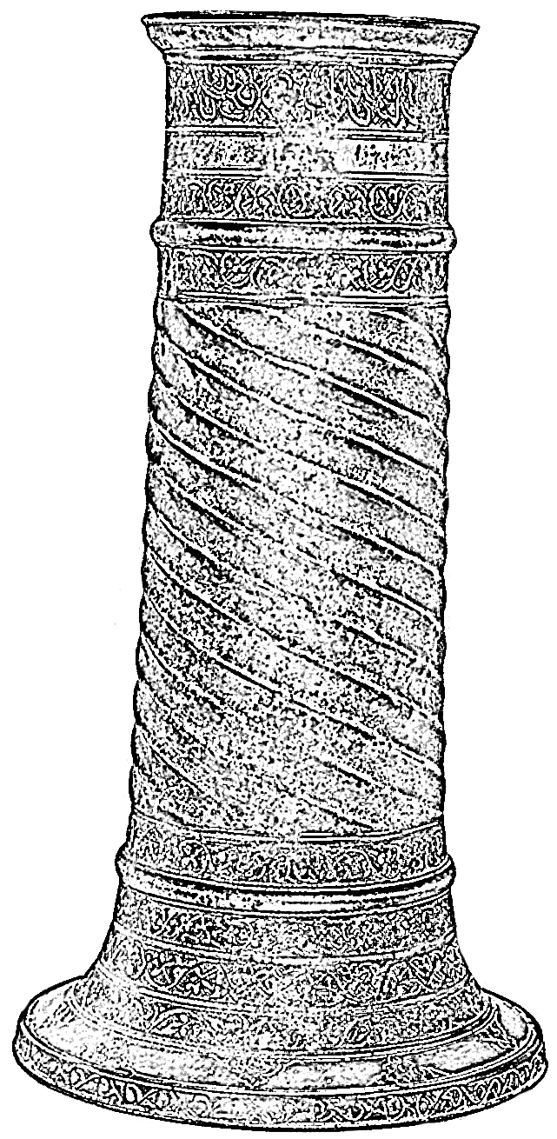
شکل 5- 12- 1. آنالیزخطی شمعدان برنجی (شماره 8)
شمعدان برنجی، با دهانه ی مدور و لبه به خارج برآمده، پایه دار. بدنه این شمعدان استوانه ای شکل می باشد زیر لبه با کتیبه ای به خط نستعلیق قلمزنی شده است. متن کتیبههای این شمعدان که در چهار قاب بند تزئین قرار دارد دو بیت شعر از شاعر خراسانی به نام ترشیزی می باشد که چنین است:
«شبی که رخت شد چراغ خلوت ما  دمی که از رخ چون مهد(کذا) نقاب برفکنی |  | گداخت شمع نیاورد طاب (کذا) صحبت ما  بود برآمدن آفتاب دولت ما»
بعد از حاشیه ساده و بدون نقش نواری از نقوش اسلیمی گیاهی به دور آن کشیده شده است و آن، بعد از حاشیه بر آمده، بدون نقش دیگری مجدداً تکرار می گردد. لازم به ذکر است که در این کتیبه غلط املایی نیز دیده می شود که ((تاب)) را با ((ط)) نوشته شده است؛ این اشتباهات املایی در بسیاری از ظروف فلزکاری نیز دیده شده که گمان می رود فلزکاری توسط قلم زنی بی سواد انجام شده باشد؛ چون برخی از ظروف اشتباهات فاحشی به چشم می خورد.
سطح میانی شمعدان با خطوط مورب نیمه برجسته تزئین گردیده و در انتها به نوار در پوشیده، از نقوش اسلیمی ختم می گردد. پایه نیز با نقوش اسلیمی تزئین گردیده است.
در ردیف پائین کتیبه ای نوشته شده:
«شبی که ماه رخت شد چراغ خلوت ما گدا ]خ[ ت شمع نیاورد طاب صحبت ما»
لازم به ذکر است که تزئینات ظروف با خطوط مواج و شیار دار از جمله تکنیک هایی است که فلزکاران ایرانی از دیر باز آن را در تزئین اشیا به کار گرفته اند ومعمولاً نشانه ای از فراوانی و برکت آب بوده است اما در مورد پایه ی شمعدان ها به احتمال زیاد، گذشته از جنبه ی زیبا سازی و تزیین، عمل پاک نگه داشتن پایه ی شمعدان از ریزش اشک شمع نیز مد نظر بوده است؛ زیرا وجود این شیارهای مارپیچ موجب سهولت پاک کردن پایه ی شمعدان می گردد که این عمل، حکایت از مهارت استادان قالبگیر و ریخته گر می کند.

جنس: مفرغ
شماره ثبت درموزه: 3621
دوره: 11 هجری قمری
قطر دهانه: 4/18 سانتیمتر
قطر پایه: 5/30 سانتیمتر
ارتفاع: 61 سانتیمتر
وزن: 98/13 کیلو گرم
محل اکتشاف: اردبیل
محل نگهداری: موزه ملی ایران (گنجینه هنر اسلامی)

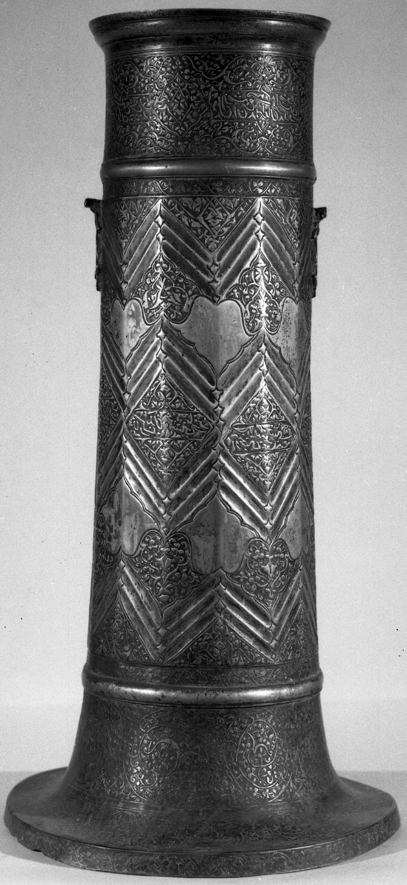
شکل 5-13. شمعدان مفرغ (شماره 9)

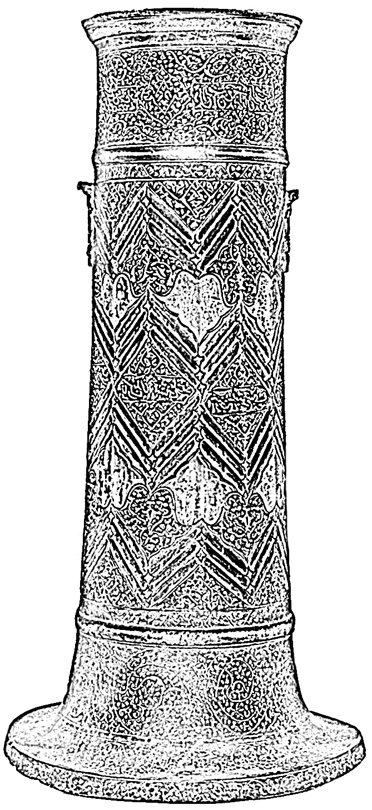
شکل 5- 13- 1. آنالیزخطی شمعدان مفرغی (شماره 9)
شمعدان بزرگ مفرغی استوانه ای شکل که به وسیله دو نوار برجسته به سه قسمت تقسیم شده است. قسمت اول با نقوش اسلیمی و ترنج و به دو قسمت شعر در وصف شمع به طور کنده تزئین یافته است.
کتیبه نوشته شده:
«عشق تابد در دل تاریک تا روشن شود  گر نرود صد هزار شمع بر رخسار تو |  | شمع اگر آتش نبیند از کجا روشن شود  دل از آن شمع هزاران کی مرا روشن شود»
در بخش میانی بدنه شمعدان در بین خطوط کنده کاری شده زیگزاگی شکل که یک لوزی را به وجود آورده اند در میان زمینه گیاهیف هفت قاب افقی وجود دارد و داخل ان ابیاتی نوشته شده است.
«اگر گیتی سراسر باد گیرد  چراغ مقبلان دائم بسوزند  شمع گر با تو کند دعوی نارک |  | چراغ مقبلان هرگز نمیرد  اگر کس پف زند ریشش بسوزد  بدنی کشمتنی ([]) سوختنی»
نکته دیگری که در مورد کتیبه های موجود در روی این شمعدان گفتنی است، شیوه نگارش آن می باشد؛ در برگه ی معرفی موزه ملی، خط این شمعدان خط نستعلیق ذکر شده، اما در واقع این خط از خطوط معمولی (نسخ) می باشد و فاقد زیبایی خط نگاره های سایر شمعدان های دوره صفوی می باشد، که دارای خط زیبای نستعلیق هستند. این مسأله در خط نگاره روی بدنه در قسمت میانی بیشتر مشهور می باشد، این شمعدان بلند ترین ارتفاع را در میان شمعدان های موجود در موزه ی ملی ایران دارد و ارتفاع آن 61 سانتیمتر می باشد. و دارای دو دسته در طرفین می باشد.
همچنین لازم به ذکر است که در بدنه این شمعدان و در میان دو عدد نقش برگی شکل قلبی، نام واقف شمعدان در محل وقف شیء نوشته شده است.
در نقش اول چنین آمده است:
وقف کرد این چراغ را خلف سید صراف
و در نقش دوم آمده است:
بر آستانه سلطان حیدر
جنس: برنج
شماره ثبت درموزه: 3611
دوره: 11 و10 هجری قمری
قطر دهانه: 4/18 سانتیمتر
قطر پایه: 5/28 سانتیمتر
بیشترین عرض: 5/33 سانتیمتر
ارتفاع: 55 سانتیمتر
وزن: 525/9 کیلو گرم
محل اکتشاف: اردبیل
محل نگهداری: موزه ملی ایران (گنجینه هنر اسلامی)

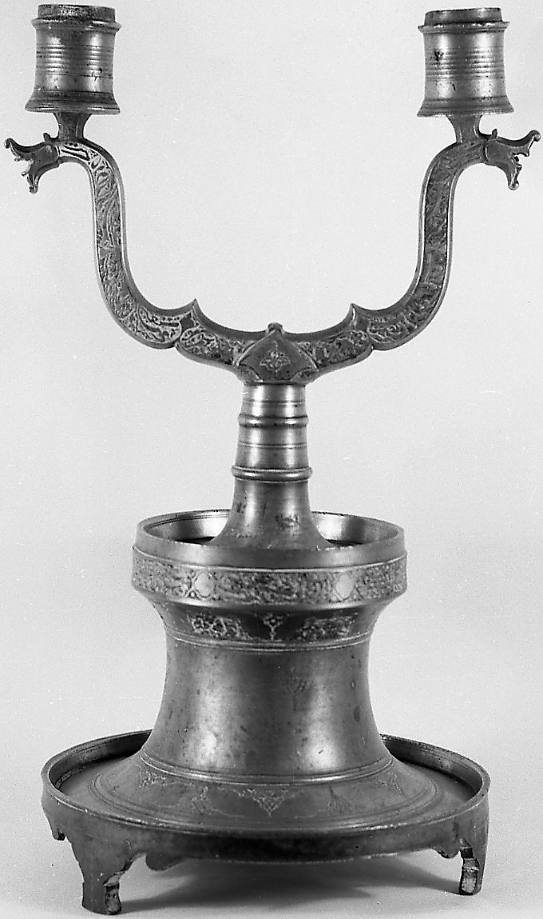
شکل 5-14. شمعدان برنجی (شماره 10)

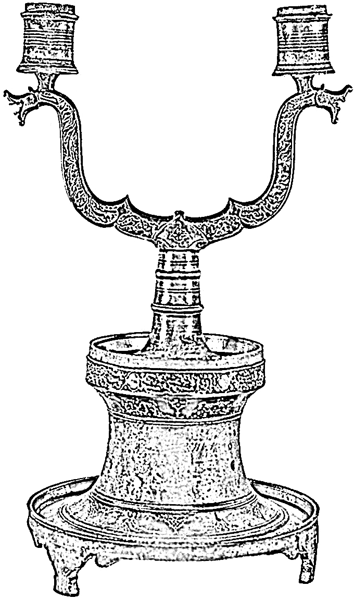
شکل 5- 14- 1. آنالیزخطی شمعدان برنجی (شماره 10)
شکل و فرم این شمعدان نسبت به سایر شمعدانهای دوره ی صفوی پیچیده تر و متفاوت تر است؛ این شمعدان حکاکی و قلم زنی شده و از چند قسمت تشکیل شده و ظرافت و تنوع در آن به وضوح دیده می شود؛ پایه ی این شمعدان به فرم بشقاب گودی ساخته شده که بر روی چهار پایه ی کوتاه قرار گرفته، قسمت بدنه به شکل مخروطی شکل و دارای فرم مقعری است که بالای بدنه نیز طرح کاسه ای وجود دارد. قسمت گردن به شکل استوانه ای است که به سمت بالا از قطر آن کم می شود و روی این قسمت به جای سر شمعدان، دو شاخه شمع به جای سر اژدها تعبیه شده است و در دو قسمت کوتاه استوانه ای مقعر بر روی سر اژدها به منظور جا شمعی ساخته شده است؛ این شمعدان تزئینات اسلیمی و ختایی دارد و کتیبه ی آن به خط نستعلیق است.
در دو طرف قسمت اژدهایی دو بیت شعر فارسی عیناً نوشته شده است. ( یک بیت در قسمت راست و بیت دیگر در قسمت چپ) و همچنین قسمت بالای بدنه نیزدارای کتیبه ی شعری فارسی می باشد. متن کتیبه روی شاخه شمعدان قسمت اژدهایی شکل:
«شبی یاد دارم که چشمم نخفت  که من عاشق گر بسوزم رواست |  | شنیدم که پروانه با شمع گفت  ترا گریه و زاری چراست؟»
می دانیم که این شعر از اشعار سعدی و از غزل های معروف او که از فصل سوم بوستان می باشد، اصل آن در بیت دوم چنین است.

«که من عاشقم گر بسوزم رواست |  | تو را گریه و سوز با باری چراست  ویا تو را گریه و سوز و زاری چراست»

در قسمت پایین، با نقوش اسلیمی برگردیده است. که انتها، بدنه، نزدیک پایه نیز با ترنج هایی تزئین شده است.
روی نوار بالایی بدنه سه بیت شعر دیگر به خط نستعلیق نوشته شده است. متن کتیبه چنین است.
«شبی یاد دارم که چشمم نخفت  دمی که از رخ مه خون نقاب بر فکنی  شبی که ماه رخت شد چراغ خلوت ما |  | شنیدم که پروانه با شمع گفت  بود که آمدن آفتاب دولت ما  گداخت شمع و نیاورد تاب صحبت ما»
(سعدی)
خطوط کتیبه های این شمعدان نستعلیق است، امّا این خط به ظرافت سایر خطوط نوشته نشده که نشان می دهد کاتب خطوط در حرفه ی کتابت و خوشنویسی ماهر نبوده و یا فلزکار در نقره کلمات سهل انگاری نموده است.
البته این شمعدان بیشتر به نمونه های هنری شباهت دارد و چون تصور می شود که تقلیدی از آن ها باشد.

جنس: برنج
شماره ثبت درموزه: 3619
دوره: 11 هجری قمری
قطر دهانه: 14 سانتیمتر
ارتفاع: 58 سانتیمتر
وضعیت: زنگ زده
محل ساخت: غرب ایران
محل اکتشاف: اصفهان
محل نگهداری: موزه ملی ایران (گنجینه هنر اسلامی)

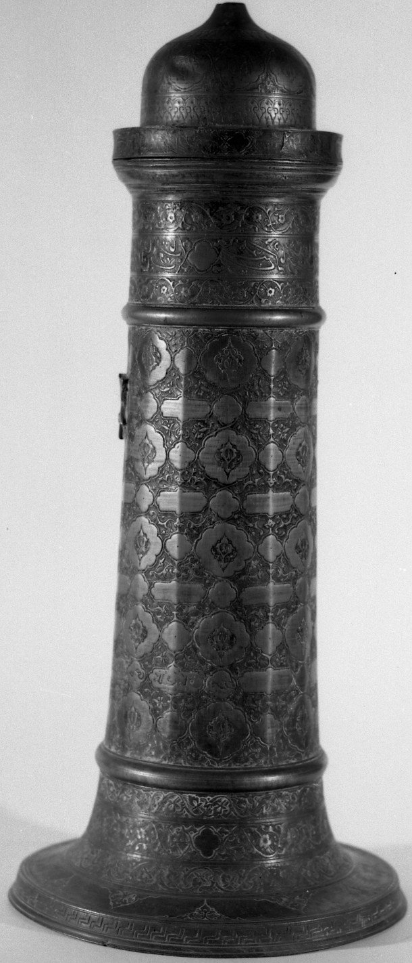
شکل 5-15. شمعدان برنجی (شماره 11)
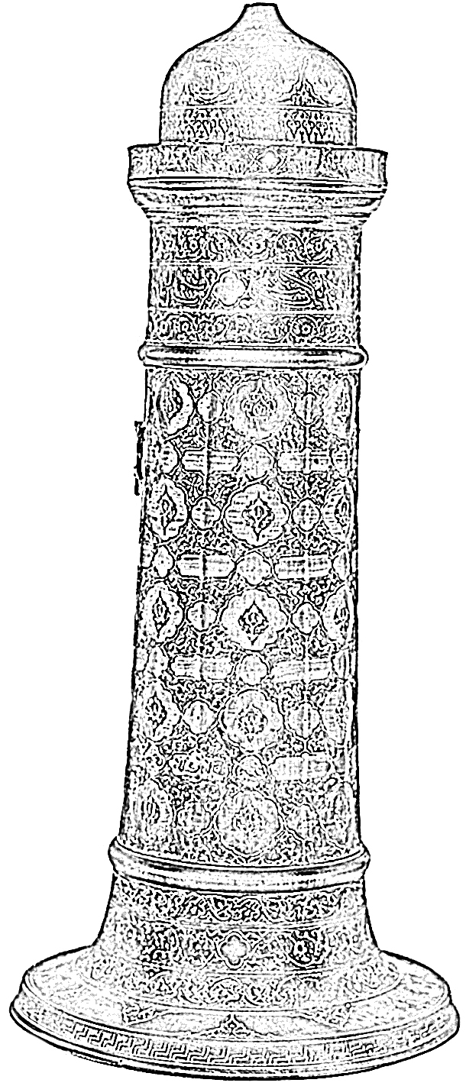
شکل 5- 15- 1. آنالیزخطی شمعدان برنجی (شماره 11)
شمعدان برنجی با در پوش فلزی، قلمزنی شده، بدنه آن استوانه ای شکل است. سطح در پوش آن گنبدی شکل می باشد با نقوش اسلیمی گیاهی و ترنج تزئین شده است و روی بدنه آن با دوایر و گلهای چهار پر تزئین و با نقوش هندی مزین شده است. و دارای پایه ای پهن می باشد بدنه آن با فرم شش ضلعی ساخته شده است.
قسمت بالای بدنه، با دو بیت شعر به خط نستعلیق در وسط و دو ردیف نقوش اسلیمی گیاهی در بالا و پائین آن پوشیده شده است.
کتیبه نوشته شده در زیر دهانه:
شبی که ماه رخت شد چراغ خلوت ما |  | بود برآمدن آفتاب دولت ما
سپس نوار برآمده و بدون نقش آن را از سطح میانی شمعدان جدا می کند این قسمت که ترک ترک است و شامل 9 ردیف نقوش تزئینی به شکل گل هشت پر و لوح های مستطیل شکل به صورت یک در میان و موازی می باشد.
سطح پایه نیز با ردیف هایی از نقوش اسلیمی و ترنج ها و خطوط تزئینی زینت یافته است. همچنین در بدنه این شمعدان در ردیف های انتهایی نام واقف یا سازنده ی شمعدان با خط نسخ داخل سه عدد مدالیوم ها نوشته شده است:
((الی ....../ آستانه تبرک/ شود/ صاحبه رحمی/ مالکه/ غلام شاه عباسی/ حاجی/ ملک دباق(کذا) تبریزی)).

جنس: برنج
شماره ثبت درموزه: 22514
دوره: 11 هجری قمری
قطر دهانه: 6/12 سانتیمتر
قطر پایه: 25 سانتیمتر
ارتفاع: 5/36 سانتیمتر
وضعیت: زنگ زده، شکسته
محل ساخت: غرب ایران
محل اکتشاف: نا معلوم
محل نگهداری: موزه ملی ایران (گنجینه هنر اسلامی)

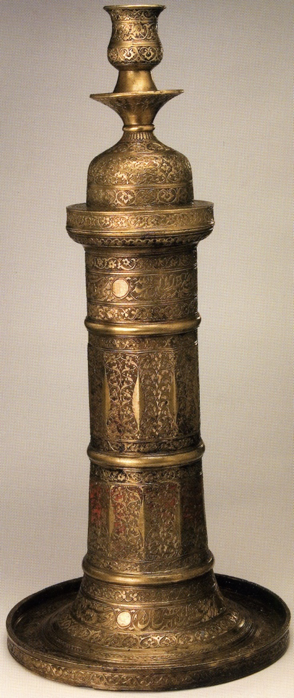
شکل 5-16. شمعدان برنجی (شماره 12)
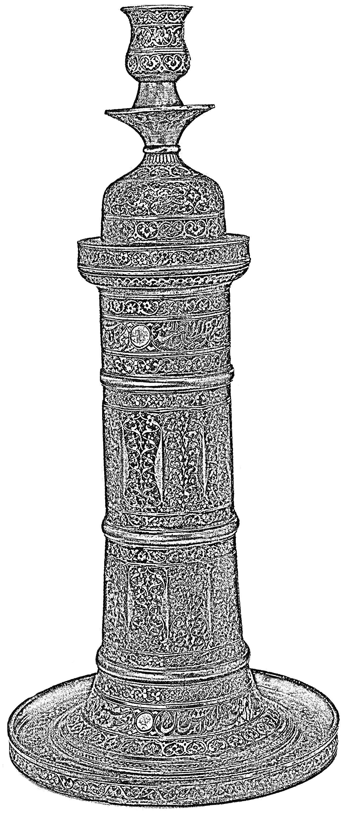
شکل 5- 16- 1. آنالیزخطی شمعدان برنجی (شماره 12)

پایه شمعدان برنجی، با لبه به خارج برگشته کف آن به شکل دایره است، که دارای لبهی کوتاهی میباشد. و در مرکز به تدریج به بدنه استوانه ای تو خالی تبدیل میشود. بدنه توسط سه نوار برجسته ساده، به چهار قسمت تقسیم گردیده است که در دو قسمت میانی حالت 10 ضلعی یافته اند و حد فاصل بین آنها به شکل سرو می باشد. تمام سطح بدنه با نقوش اسلیمی گیاهی کنده کاری شده است. در بعضی قسمتها آثار رنگهای قرمز و لاجوردی باقی است. در زیر لبه داخل سه با زوبند و در انتهای بدنه استوانه ای شکل در چهار بازوبند، اشعاری به خط نستعلیق و وقف نامه آن نوشته شده است: وقف روضه سلطان عبدالله
متن کتیبه جا شمعی:
«شبی یاد دارم که چشمم نخفت |  | شنیدم که پروانه با شمع گفت
وقف روضه سلطان عبدالله»
متن کتیبه زیر لبه:
«که من عاشقم گر بسوزم رواست |  | ترا گریه و سوز باری چراست
وقف روضه سلطان عبدالله»
متن کتیبه پایه:
«ای سرو ؟ بتو چشم جان روشن  هرشب شعله های آتش دل |  | وز فروغ رخت جهان روشن  همچو شمعم زبان شود روشن»

این شیء در سال 1384 توسط بخش مرمت و جهت نمایشگاه مکزیک مرمت گردیده است.

جنس: مسی
شماره ثبت درموزه: 4210
دوره: 10و11 هجری قمری
قطر دهانه: 7/7 سانتیمتر
قطر پایه: 18 سانتیمتر
ارتفاع: 5/26 سانتیمتر
وضعیت اثر: داری یک سوراخ در پایه
محل نگهداری: موزه آذربایجان غربی

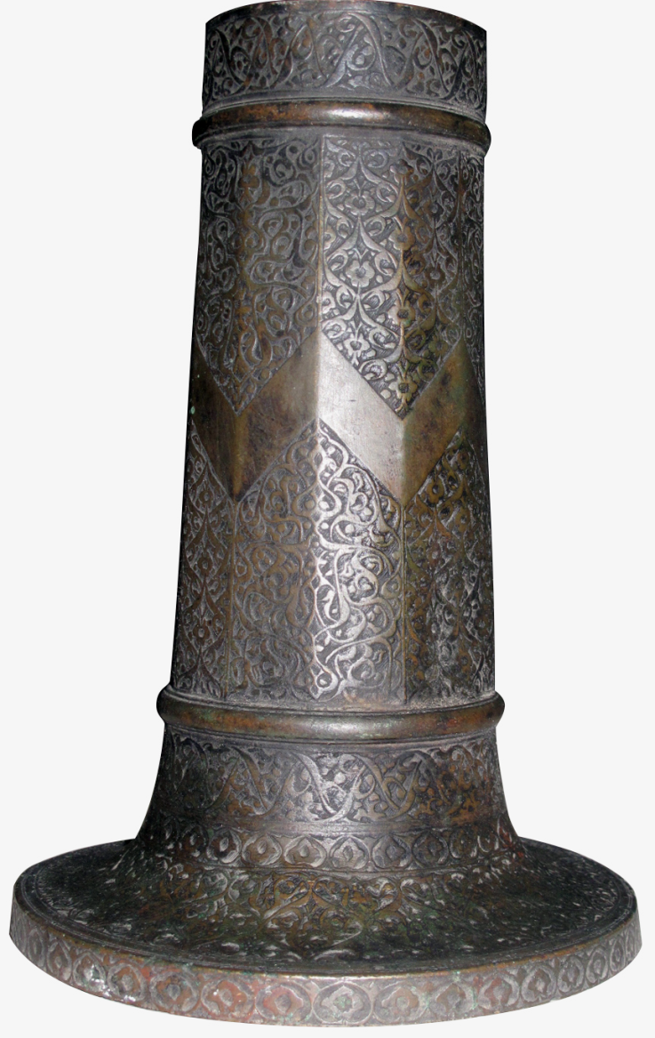
شکل 5-17. پایه شمعدان (شماره 13)
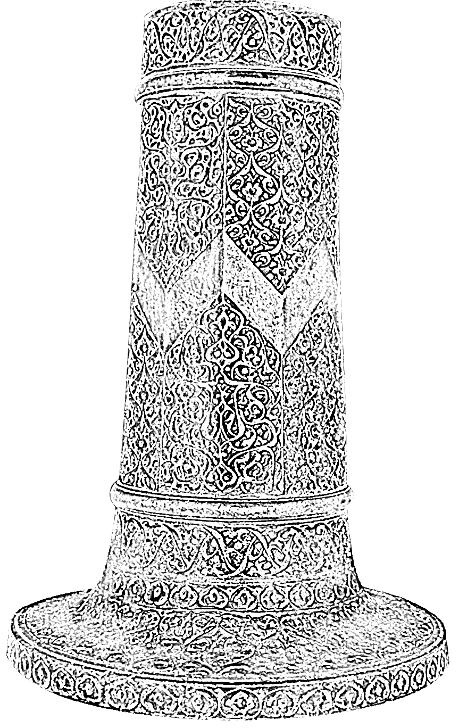
شکل 5-17-1. آنالیز خطی پایه شمعدان (شماره 13)
سراسر این شمعدان با نقوش زیبا و دلنشین گیاهی، اسلیمیهای ظریف و گلها به روش قلم زنی وریخته گری تزئین شده است در وسط این پایه شمدان یک نوار به شکل زیگزاگ نقشهای پایه را از هم جدا کرده است. که این نوار زیگزاگ در نوک های تیز آنها به بالا و پایین یک نوار نازک طرحها را از هم جدا کرده. بالا و پائین این نوار زیگزاگ دو نوار برجسته وجود دارد. در زیر نوار برجسته پایین به سه قسمت تقسیم شده که در قسمت اول که به نوار برجسته چسبیده نقشهای اسلیمی، ختایی است و در نوار زیرین آن گل های پنج برگ که هالهای دور آن ها دیده میشود و در نوار پاینتر آن نقشهایی گیاهی، اسلیمی، ختایی دیده میشود ودر لبه پایه دوباره گلهای پنج برگ که هالهای دور آنها وجود دارد دیده میشود حک شده است.

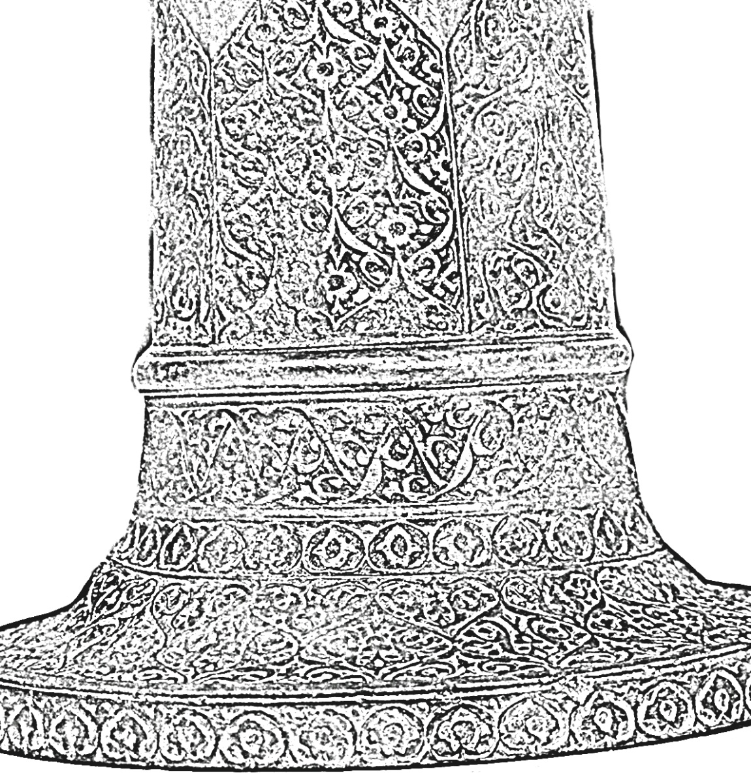
شکل 5-17-2. آنالیز خطی پایه شمعدان، شماره 13

جنس: برنجی
شماره ثبت درموزه: 275
دوره: 10و11 هجری قمری
قطر دهانهبدنه: 5/12 سانتیمتر
قطر پایه: 5/25 سانتیمتر
ارتفاع: 58 سانتیمتر
وضعیت اثر: سالم
محل نگهداری: موزه آذربایجان غربی
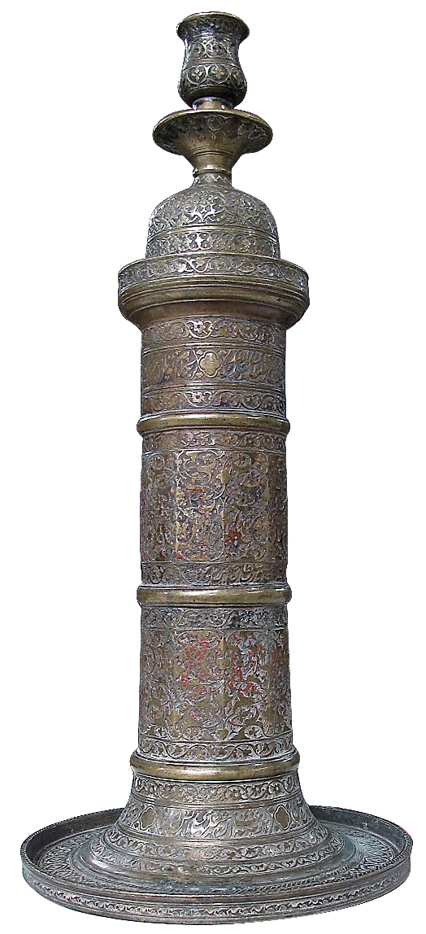
شکل 5-18. پایه شمعدان (شماره 14)
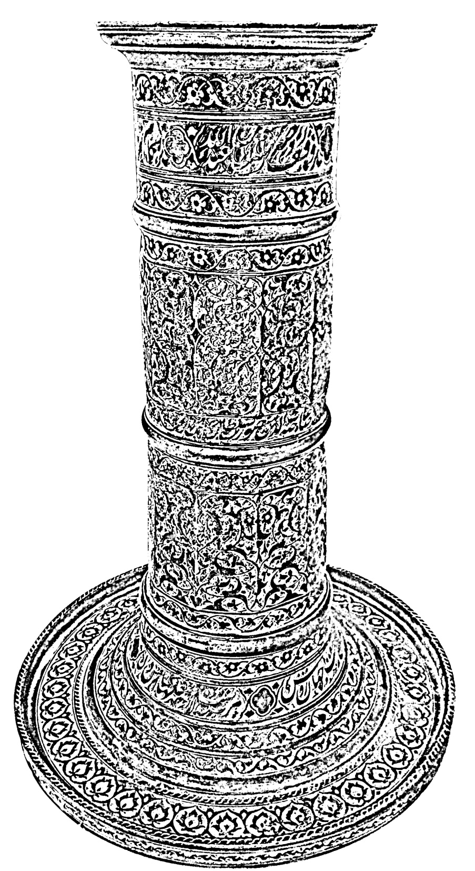
شکل 5-18-1. آنالیز خطی شمعدان، (شماره 14)

این شمعدان برنجی استوانهای به سبک قلمزنی، ریختهگری، چکشکاری از دو قسمت تشکیل شده است. اولین قسمت که پایه شمعدان است و دومی قسمتی که شمع را روی آن قرار میدهند (سر شمدان).

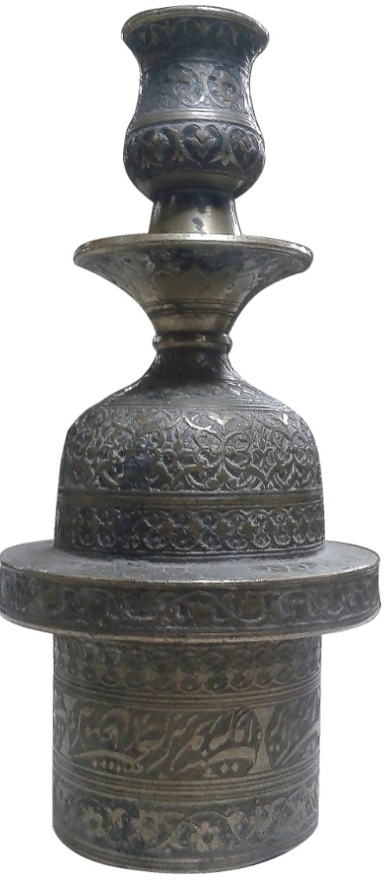
شکل 5-18-2. قسمت سرشمعدان (شماره 14)
قسمت سر شمعدان به ارتفاع 5/18 سانتی متر و قطر دهانه 3/4 سانتیمتر میباشد و از پنج قسمت تشکیل شده است. قسمت اول که جای شمع است وبه شکل لاله است زیر آن قسمت دوم شبیه شیپور میباشد که این قسمت وصل شده به قسمت سوم که حالت گنبد مانند است و این قسمت با نقوش اسلیمی گیاهی تزئین شده که خطوطی ظریف به سه بخش تقسیم کرده است. بعد از یک صفحه مدور به عرض 5/1 سانتیمتر است. در انتها و در آخرین قسمت این مجموعه که در داخل پایه شمعدان قرار میگیرد و دیده نمیشود با خط نستعلیق شعری نوشته شده است:
«شبی یاد دارم که چشمم نخفت  که من عاشق گر بسوزم رواست |  | شنیدم که پروانه با شمع گفت  ترا گریه و سوز باری چراست»
بالا و پائین این شعر با نقوش گیاهی اسلیمی تزئین شده است.
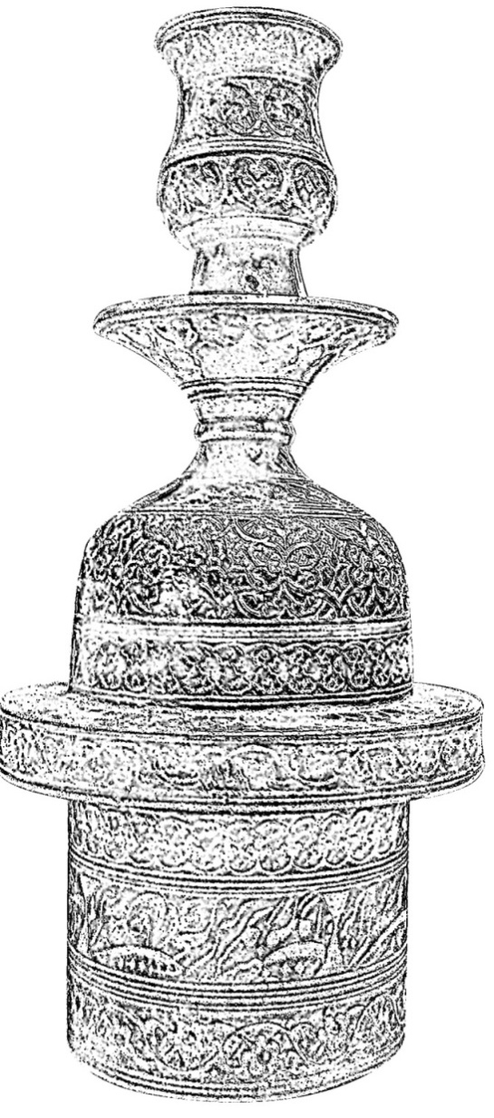
شکل 5-18-3. آنالیز خطی قسمت سرشمعدان ، (شماره 14)
در قسمت پایه شمعدان:
سه نوار بر آمده سطح پایه شمعدان را از لبه و پایه جدا میکند. لبه به خارج برگشته، در زیر دهانه، دو ردیف نقوش گیاهی کنده شده است و در بین آنها وقفنامه و شعری به خط نستعلیق نوشته شده است.
«به کام تو دامم کارتو/ خداوند کیتی (گیتی) نگه دار تو/ الهی عافیت خیر کردان(گردان)/وقف روضه سلطان عبدالله».که مابین این نوشتهها گل های چهار برگ قرار دارد.
در ردیف دوم بدنه که با نقوش گیاهی اسلیمی تزئین شده در نزدیک نوار برجسته نوشته شده است: ((صاحبه غباث (عباس)الدین منصور سلطان حسن))
در ردیف سوم فقط نقوش گیاهی اسلیمی وجود دارد و چیزی نوشته نشده است. ولی در ردیف چهارم بخش انتهای این شمعدان به وسیله یک نوار برجسته به دو قسمت تقسیم شده است که در قسمت اول آن به چهار ردیف تقسیم شده ودر ردیف دوم به خط نستعلیق شعری نوشته شده است و بالا و پائین آن با نقوش گیاهی تزئین شده است:
« هر شب از شعله های آتش دل  ای برو به چشم جان روشن |  | همچو شمع بود زبان روشن  وز فروغ رخت جهان روشن»

لبه پائین این شمعدان به ارتفاع 5/1 سانتی متر بالا آمده است.

جنس: مسی
شماره ثبت درموزه: 4211
دوره: 10و11 هجری قمری
قطر دهانه: 5/9 سانتیمتر
ارتفاع: 6/29 سانتیمتر
وضعیت اثر: دارای یک شکستگی از پایه
محل نگهداری: موزه آذربایجان غربی

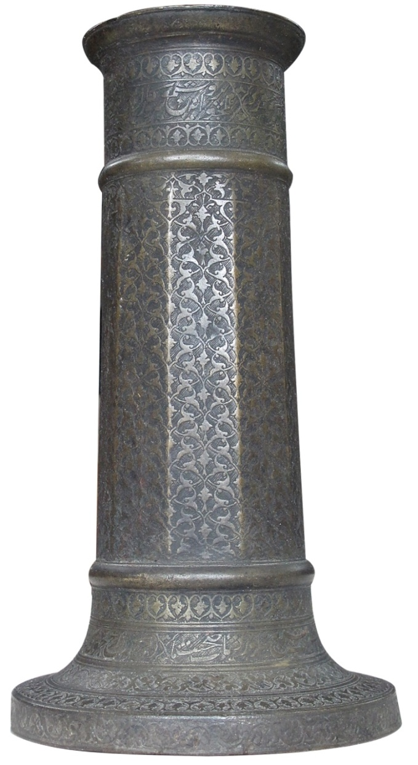
شکل 5- 19. پایه شمعدان (شماره 15)

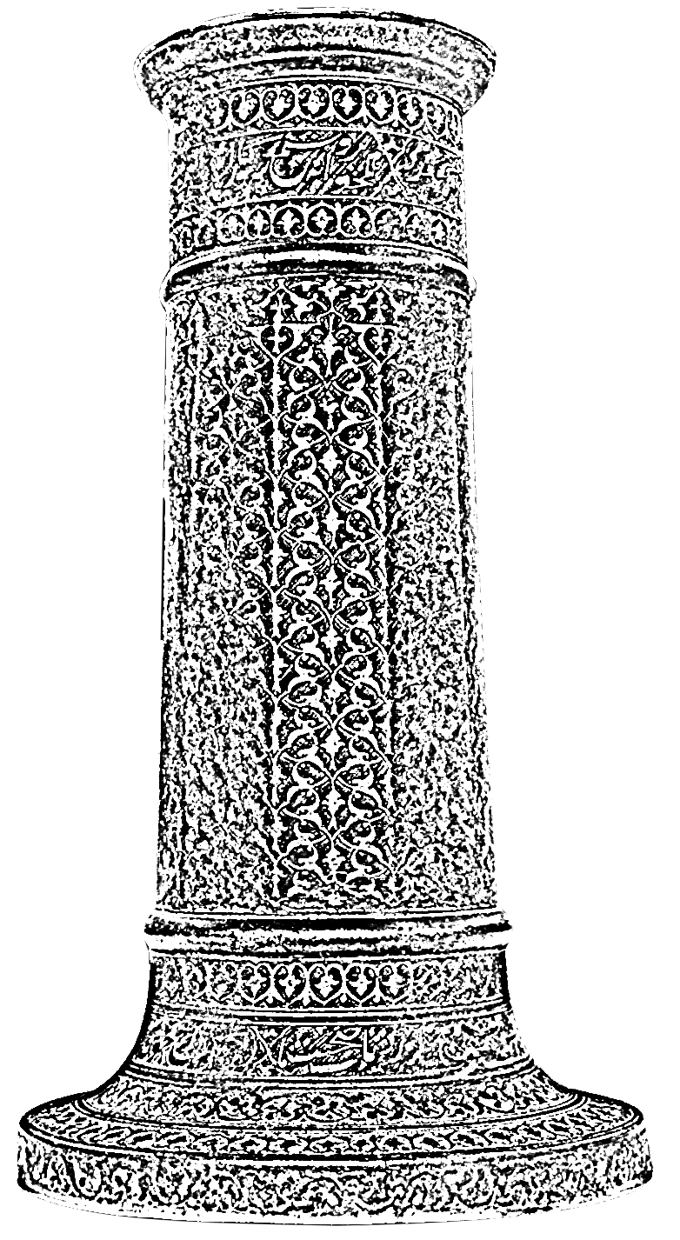
شکل 5- 19-1. آنالیز خطی پایه شمعدان، شماره 15

این شمعدان مسی به سبک چکشکاری قلم زنی کار شده است. و دو نوار بر آمده سطح پایه شمعدان را از لبه و پایه جدا میکند. لبه به خارج برگشته، در زیر دهانه، دو ردیف نقوش گیاهی کنده شده است و در بین آنها شعری به خط نستعلیق نوشته شده است
« همچو پروانه به شمع سرو و کار است مرا |  | که اگر پیش روم بال و پرم میسوزد
که دل از عشق بتان که جگرم میسوزد»
بدنه استوانهای شکل آن نیز با نقوش اسلیمی گیاهی تزئین یافته است. و در انتهای این شمعدان و پایه که زیر نوار برجسته را شامل میشود به چهار ردیف تقسیم شده است که در ردیف دوم آن به خط نستعلیق نوشته شده است:
«بود بر امدن آفتاب دولت ما  اکرخت شمع نیاورد تاب صحبت ما |  | شبی که ماه رخت شد چراغ خلوت ما  دمی که از رخ جون منه نفا برکنی»

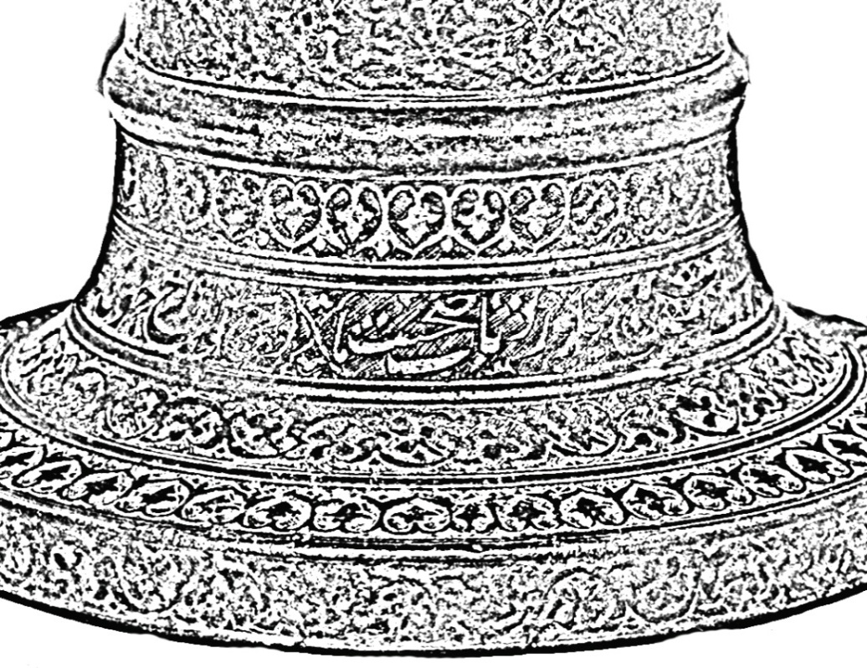
شکل 5- 19-2. آنالیز خطیپایه شمعدان، شماره 15

جنس: برنج
شماره ثبت در موزه: 051
دوره: 10و11 هجری قمری
قطر دهانه: 2/16 سانتیمتر
قطر استوانه: 16 سانتیمتر
ارتفاع: 7/38 سانتیمتر
وضعیت اثر: برخی قسمتها دارای فرسودگی شدید است
ساخت: اصفهان
محل نگهداری: موزه آستان قدس رضوی

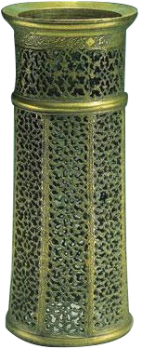
شکل 5- 20. پایه شمعدان (شماره 16) ( (www.aqm.ir
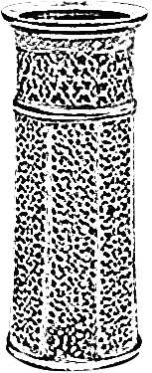
شکل 5- 20-1. آنالیز خطی پایه شمعدان، شماره 16
پایه شمعدان مزبور استوانهای شکل بوده و نقوش بدنه آن ها عبارت است از طرحهای اسلیمی که در برخی قسمتها در میان ترنجها و نیم ترنجهای مجزا قرار گرفته اند و در مجموعه سطح پایه شمعدان را به هفت قسمت تقسیم میکنند . در قسمت اول در میان چهارخانه قلمدانی شدهاند اشعار زیر به چشم میخورد:
شاهی که کحل هربصر از خاک پای او دائم شفای خلق ز دارالشفای اوست گردون مطیع و چرخ به فرمان رای او سلطان رضا که حکم قضا بر رضای اوست.
و در چهار ترنج کوچکتر این نوشته دیده میشود: ((بنده اسکندر ابن سکرالله در هند ساخت بفضل الله)) نام سازنده و تاریخ ساخت نیز در میان ترنجی بر روی بدنهی پایه شمعدان خوانده میشود:
((عمل فقر استاد داود ریختهگر، ساخت لاهور؛ اول جمادی الثانی سنه نهصد و چهل و شش این پایه شمعدان در قسمت تحتانی دارای ظرفی بوده که بعضی قسمت های آن بر مرور زمان دچار فرسودگی شدید شده است. بدنه این پایه شمعدان به وسیله نوارهای برجسته به سه قسمت تقسیم گردیده که قسمت تحتانی بنا به دلایلی نامشخص از بدنه شیء بریده و مفقود شده است. بدنه این پایه شمعدان های موجود در موزه ی آستان قدس رضوی مشبک بوده و فرین به طرحهای اسلیمی و نقوش و نگارههای گیاهی است. قسمت های حائل میان گردن و پایه شیء نیز به شکل 8 ترک قالبگیری گردیده است. علاوه بر نقوش تزئینی، شیء مذکور فرین به دو بیت شعر از اشعار سعدی به زبان فارسی و به خط نستعلیق در زیر دهانه می باشد:
«همی گفت و هر لحظه سیلاب درد  چو شیرینی از من به در میرود |  | فرو می دودیش به رخسار زرد  چه فرهاد آتش به سر میرود»

علاوه بر این در بالای این ابیات، زیر لبه شیء در میان ترنجی نوشته شده است: ((صاحب هو محمد امین))

جنس: برنج
شماره ثبت در موزه: 60
دوره: 10و11 هجری قمری
قطر دهانه: 5/13 سانتیمتر
قطر پایه: 7/21 سانتیمتر
ارتفاع: 5/45 سانتیمتر
ساخت: اصفهان
محل نگهداری: موزه آستان قدس رضوی

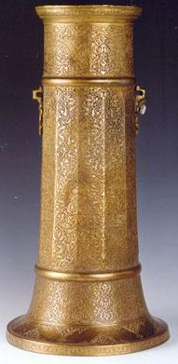
شکل 5- 21. پایه شمعدان (شماره 17) ( (www.aqm.ir
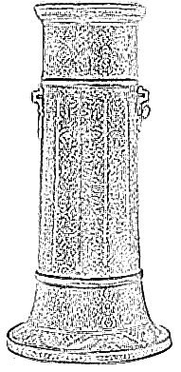
شکل 5- 21-1. پایه شمعدان، شماره 17
این پایه شمعدان استوانهای شکل بوده و به وسیله نوارهای برجسته به سه قسمت گردن، شکم و پایه تقسیم گردیده است. قسمت دوم یا شکمی این شیء (12 ترک) تقسیم گردیده است. تمامی بدنه شیء فرین به طرحهای اسلیمی و گلهای ختایی بوده و در قسمت انتهایی؛ نیم ترنجهایی گرداگرد پایه حلب توجه میکنند. این شمعدان در سال 1026 ق وقف حرم امام رضا گردیده است.متن کتیبه وقفی که در زیر لبه شیء نقره گردیده چنین میباشد: ((وقف کرد این پیه سوز را از فتح باب سلطان علی بیک کشته در آستانه مقدسه متبرکه مطهره امام علی بن موسی الرضا به شرط آن که از آستانه بیرون نبرند و نفروشند و طمع نکنند و خلاف کننده به لعنت خدا و نفرین رسول (گر) فتار شود)). سنه 1026/1 همچنین در میانه ی بدنه ی پایه شمعدان و دور تا دور آن چند بیت شعر میان طرحی جناقی و پوشیده در تزئینات انبوه گیاهی به خط نستعلیق بدین شرح به چشم میخورد:
«عشق باید در دل تاریک تا روشن شود  گر فروزد صد هزاران شمع بی رخسار تو  اگر گیتی سراسر یاد کند |  | شمع گر آتش نبیند از کجا روشن شود  دل از آن کی مرا روشن شود  چراغ مقبل هرگز غیر و چراغ ( . . . )»

بر روی گردان ظرف نیز شاهد چهار نقش قلمدانی منقوش به کتیبه و به خدا نستعلیق میباشیم
«همه صاحب دلان را روی دل سوی تو میبینم |  | چراغ اهل دل راروشن از روی تو میبینم»
(ماکیان شیرازی)
محل  نگهداری | محل به  دست آمده | روش | نقوش | کتیبه | فرم | ارتفاع | مواد | زمان | نمونه
موزه ملی  ایران | اردبیل  (اصفهان) | ریخته گری،  حکاکی وقلم زنی | اسلیمی و  گیاهی | ثلث | گلدانی | 4/25 | مس | 10و11 | 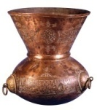
موزه ملی  ایران | اصفهان | ریخته گری | - | نسخ | گلدانی | 29 | نقره | 11 | 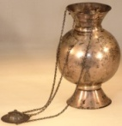
موزه ملی  ایران | خراسان | ریخته گری،  حکاکی وقلم زنی | اسلیمی و  گیاهی | ثلث | گلدانی | 5/28 | برنج | 10
موزه رضا عباسی | خراسان | ریخته گری،  حکاکی وقلم زنی | اسلیمی و  گیاهی | ثلث | گلدانی | 8/18 | برنج | 10و11 | 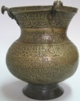
جدول 5-1. فرم تزئین قندیلهای دوره صفوی

جدول 5-2. فرم تزئین شمعدان های دوره صفوی
محل  نگهداری | محل به  دست آمده | روش | نقوش | کتیبه | فرم | ارتفاع | مواد | زمان | نمونه
موزه ملی  ایران | اردبیل | ریخته گری،  حکاکی وقلم زنی | اسلیمی و  گیاهی و انسانی | نستعلیق | استوانه ای | 4/30 | برنج | 11، 10 | 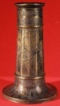
موزه ملی  ایران | اردبیل | ریخته گری،  حکاکی وقلم زنی | اسلیمی و  گیاهی | نستعلیق | استوانه ای | 42 | برنج | 11 | 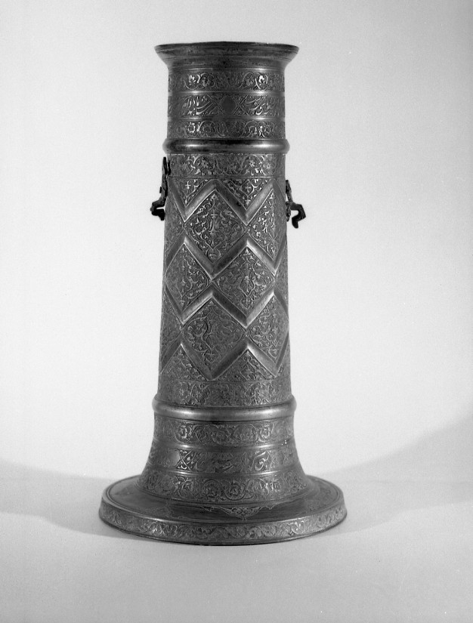
موزه ملی  ایران | اصفهان | ریخته گری،  حکاکی وقلم زنی | اسلیمی و  گیاهی | نستعلیق | استوانه ای | 51 | برنج | 11 | 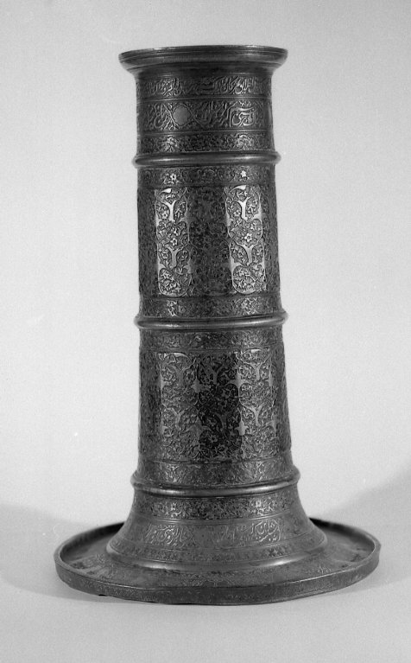
موزه ملی  ایران | اصفهان | ریخته گری،  حکاکی وقلم زنی، مشبک کاری | اسلیمی و  گیاهی | - | نیمه مخروطی | 2/49 | برنج | 10 | 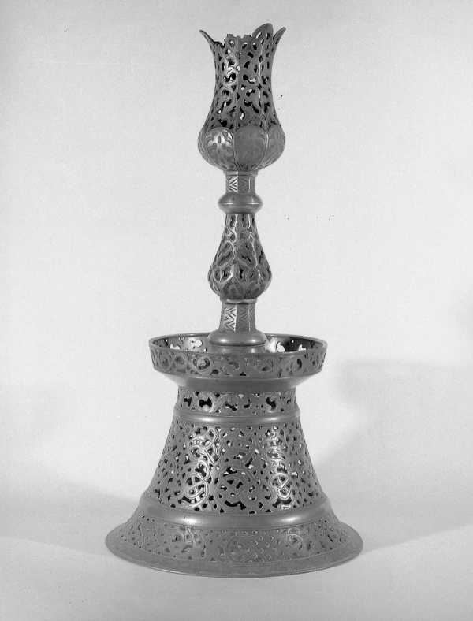
موزه ملی  ایران | اصفهان | ریخته گری،  حکاکی وقلم زنی، مشبک کاری | اسلیمی و  گیاهی | ثلث | نیمه مخروطی | 31 | برنج | 10 | 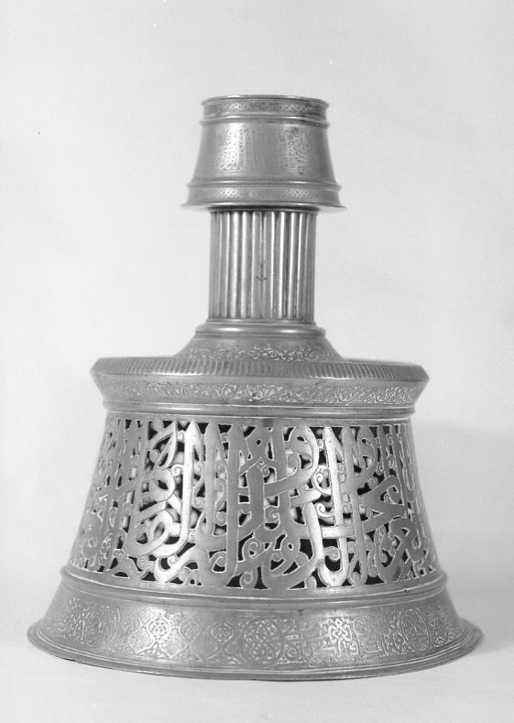
موزه ملی  ایران | اصفهان | ریخته گری،  حکاکی وقلم زنی | اسلیمی و  گیاهی | نستعلیق | نیمه مخروطی | 28 | برنج | 10 | 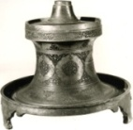

جدول 5-3. فرم تزئین شمعدان های دوره صفوی
محل  نگهداری | محل به  دست آمده | روش | نقوش | کتیبه | فرم | ارتفاع | مواد | زمان | نمونه
موزه ملی  ایران | اصفهان | ریخته گری،  حکاکی وقلم زنی | اسلیمی و  گیاهی | نستعلیق | استوانه ای | 39 | برنج | 10 و11 | 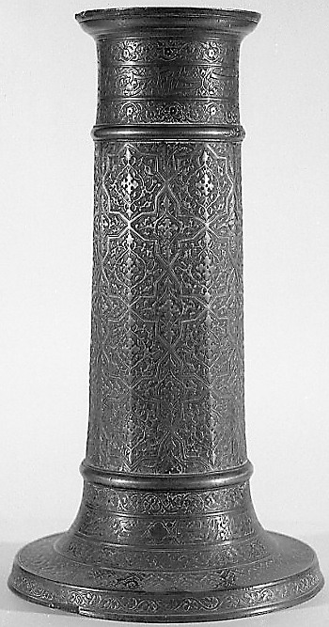
موزه آذربایجان غربی | توقیفی | ریخته گری،  حکاکی وقلم زنی | اسلیمی و  گیاهی | - | استوانه ای | 5/26 | مس | 10 و11 | 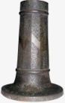
موزه آذربایجان غربی | توقیفی | ریخته گری،  حکاکی وقلم زنی | اسلیمی و  گیاهی | نستعلیق | استوانه ای | 58 | برنج | 10 و11 | 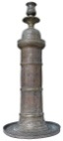
موزه آذربایجان غربی | توقیفی | ریخته گری،  حکاکی وقلم زنی | اسلیمی و  گیاهی | نستعلیق | استوانه ای | 6/29 | مس | 10 و11 | 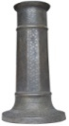
موزه آستان قدس رضوی | اصفهان | ریخته گری،  حکاکی وقلم زنی، مشبک کاری | اسلیمی و  گیاهی | نستعلیق | استوانه ای | 7/38 | برنج | 10 و11 | 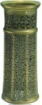
موزه آستان قدس رضوی | اصفهان | ریخته گری،  حکاکی وقلم زنی | اسلیمی و  گیاهی | نستعلیق | استوانه ای | 5/45 | برنج | 10 و11 | 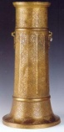

جدول 5-4. فرم تزئین شمعدان های دوره صفوی
محل  نگهداری | محل به  دست آمده | روش | نقوش | کتیبه | فرم | ارتفاع | مواد | زمان | نمونه
موزه ملی  ایران | اردبیل | برنج | اسلیمی و  گیاهی | نستعلیق | استوانه ای | 5/33 | برنج | 10و11
موزه ملی  ایران | اردبیل | مفرغ | اسلیمی و  گیاهی | نستعلیق | استوانه ای | 61 | مفرغ | 11
موزه ملی  ایران | اردبیل | برنج | اسلیمی و  گیاهی | نستعلیق | نیمه مخروطی | 55 | برنج | 10 و11
موزه ملی  ایران | اصفهان | برنج | اسلیمی و  گیاهی | نستعلیق | استوانه ای | 58 | برنج | 11
موزه ملی  ایران | نامعلوم | برنج | اسلیمی و  گیاهی | نستعلیق | استوانه ای | 5/36 | برنج | 11 | 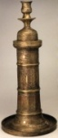

جدول 5-5. فرم محتوای تزئینی قندیل ها و شمعدان های دوره صفوی
محتوای کتیبه ها | نوع خطوط | اشیا
- بخش هایی از آیه نور  - سلام و صلوات بر پیامبر و امامان و حضرت زهرا (ص)  - دعای ناد علی  - سفارش به ولایت امام علی (ع)  - مدح و ثنای بزرگان صفویه  - نام واقف و سازنده | ثلث ونسخ | قندیل
- اشعار فارسی  -کتیبه های مربوط به وقفنامه و نام واقف  - محل وقف، سال وقف  - نام سازنده  - سال ساخت، محل ساخت  - نام صاحب شیء، نام حامی | نستعلیق | شمعدان

فصل ششم
نتیجه گیری

نتیجه گیری
حکومت صفویان حکومتی مذهبی ودارای منشاء ترکی بود، موسس آن شاه اسماعیل صفوی و جانشینان او به علی بن ابیطالب (ع) داماد و جانشین حضرت محمد (ص) میرسید و آنها مدعی ولایت امامان شیعه بودند. مذهب تشیع که از مذاهب مهم و برجسته اسلامی در سرزمین ایران بود مذهب رسمی دولت صفوی اعلام شد و ایران ازاین زمان به بعد با جدایی از همسایگان سنی مذهب خود، نوعی هویت ملی پیدا کرد که تا زمان حاضر ادامه یافته.
صفویان از بازماندگان شیخ صفیالدین اردبیلی بودند که طریقت صفوی رادر شهر اردبیل و شمال غرب ایران پی افکند و سنت فرهنگی ایرانی، ترکی میانه و فئودالی بودند. دولت صفوی از نظر تشکیلات و سازمانبندی بسیار متمرکز بود، ایران صفوی در ارتباط نزدیک با سایر ممالک خاور نزدیک و نیز اروپا بود. قلمرو ادبیات بیشتر از حوزه هنرها انعکاس یافت. ((سبک ایرانی)) در شرق عنصر اساسی فرهنگ، هنری مغولان هند گردید و مغولان هند حتی در چارچوب این سبک گرمتر و مشتاقتر از ایرانیان به تجربه پرداختند.
شکی نیست که نهی اسلام از تصویر و تمثیل جانوران نتیجه نفرت و بیم از اعادهی بت پرستی بود. در عصر صفویه فلزکاران به علت رواج خط و زبان فارسی و تقویت تشیع و ملیت ایرانی بیشتر اشعار فارسی به نسخ و اکثراً به خط نستعلیق نقر میکردند. در آثار هنری دوره صفوی برای نوشتهها سطحی بیشتر از هر زمان اختصاص مییافت و علاوه بر طریق قرار دادی، نقش کردن آنها بر نوارهایی گرداگرد شیء به صورت کتیبههای برجسته نیز نقش میشوند. فلزکاران این دوره با الهام از دو اصل تشیع و ملی گرایی که در آن زمان در کلیه شئون اجتماع راه یافته و در حال گسترش و توسعه بود کار میکردند و هنرمندان هم این اصول را در کارهای خود منظور میداشتند.
مثلاً در نقره کوبی و حکاکی شمعدانها نوشتار اشعار فارسی با خطوط خوش نستعلیق جایگزین کتیبههای عربی شد. بجز آیات قرآنی و اسامی دوازده امام یا چهارده معصوم که به علت نفوذ تشیع در این دوره بشدت باب شد و کتابت آنها بیشتر با خطوط نسخ و ثلث بود، سایر نوشتارهای این زمان بر روی آثار فلزی به خط زیبای نستعلیق توسط خوشنویسان و تداوم با نقش گل و برگ با ترکیبات متنوع خطوط اسلیمی و هندی صورت می گرفت.
در حقیقت موضوع نگارگری و شاعری و مرصع کاری بر روی آثار هنری صفوی امر واحدی به شمار میرفت زیرا همان گونه که اشاره شد هنر ایرانی بر تزئینات مبتنی است و ایرانیان هنرهای مختلف را در آثار بدیع خود به یکدیگر پیوند میدادند. بدین گونه هر هنر مکمل و متممی برای هنر دیگر بود به کلامی دیگر شاعر، نقاش، قلمزن و فلزکار هر کدام نکاتی از الهامات خود را در خلق هنر به یکدیگر القا میکردند در این میان و در این عصر هنر کتیبه نویسی نیز بیشتر بر شعر و شاعری تأکید داشت.
در مجموع تزئینات اشیاء فلزی دوره صفوی را میتوان به موارد زیر اختصاص داد:
- آیات قرآنی و ادعیه و شعایر شیعی در مورد اشیاء متبرکه و وقفی (با خط ثلث) که در میان آنها میتوان به مناجات به درگاه خداوند جهت رساند و فرستادن رحمت برای دروازده امام و یا چهارده معصوم و ادعیع و ذکر حضرت علی (ع) و حب ولایت او اشاره نمود.
- کتیبه های تاریخی نام ها و سال ها و... (با خط نسخ و اکثراً با نستعلیق)
- مضامین ادبی و توصیفی کاربرد شیء در خلال آن (اکثراً با خط نستعلیق و گاهی نسخ)
اشعار نقش شده که گاهی این اشعار از میان اشعار شاعران بزرگ چون حافظ و سعدی و... انتخاب میشد و گاهی نیز از اشعار دیگر شاعران و یا زاییده ذوق سازنده با سفارش دهنده شیء میباشد. انتخاب اشعار عرفانی برای شمعدان ها امری طبیعی است زیرا استفاده گردش پروانه به دور شمع برای رسیدن به آن بر وحدت به بهای فنا شدن در شعله آتش از مدتها به صورت بخشی از تمثیلات قالبی و تکراری اشعار فارسی در آمده است.
ابزار روشنایی که وسائلی صرفاً کاربردی میباشند و به منظور رفع نیازهای مادی بشر ساخته شده اند نیز از جنبههای گوناگون منعکس کننده هنر و شرایط هنری، فرهنگی، اجتماعی و تاریخی زمان خود بود و حتی اعتقادات و اصول و عقاید دینی و مذهبی بر ما نمایان میسازد.
در فلزکاری عصر صفوی که برپایه سنتهای قدیم و مهارت فلزکاران موصلی وخراسان وبیشتر تاثیرگرفته ازفلزکاری دوران تیموری استقرار یافته است، که چیره دستی و نبوغ هنرمندان این عصر به چشم می خورد.
در دوره صفویه فرم شمعدان ها بیشتر به حالت استوانههای بلند و یک دست در آمده و از حجیم و سنگین بودن فاصله گرفت و اغلب دارای بدنه استوانهای و ستونی شده است، تزئینات این دوره نشانه ی تغییر ذوق و سلیقهی زنان بوده است.
تلفیق هنر و ایمان در شمعدان ها و قندیلهای دوره صفوی باعث میشود که ما با بررسی نقوش و طرحهای تزئینی فلزات اسلامی نگاهی بر ذهن هنرمند و میزان آگاهی و اطلاع کافی او از فلسفه و ایدوئولوژی اسلامی و میزان رشد و پیشرفت علوم و فنون و صنایع و اوضاع اجتماعی محیطی را بر ما آشکارمیسازد، امضای استاد کاران فلزکار و تزئین کار، قلم زنان و خوشنویسان روی فلز به عنوان مدرک تاریخی بر جای مانده از همین اشیای فلزی به چشم میخورد. همچنین نام سفارش دهندگان اشیاء اسلامی و مراکز محل ساخت شیء تاریخ، سال ساخت شیء همگی میتوانند کمک مؤثری در بررسیها باشند. امید است با بررسی آثار ارزشمند و نفیس، ذوق و هنرمندی و پشتکار هنرمندان برجسته معاصر نیز خواهند توانست با آشنایی از اصول به کار رفته در این اشیاء مطالعه نقوش و تز ئینات آنها در جهت ارتقاء هنر امروز گامهای استوارتری بردارند، انشا الله.

منابع و مأخذ
مقاله ها
- جلالی، میثم، پایه شمعدان های صفوی در موزه مرکزی آستان قدس، مجله مشکوة – شماره 99 تابستان 1387، صفحه 115تا 120
- حاتمی،فاطمه،قندیلنمادنورالهی،مجلهفقهواصول: وقفمیراثجاویدان،شماره 54،تابستان 1385،سال 14،صفحه 50 تا 68
- خزائی،محمد،حسینی،قسیم،محمد،نقشمایههایتزئینیدرسنگنگارههایصحناتابکیآستانمقدسهحضرتمعصومه (س)،تهرانماههنر، شماره 128،سال 1388،صفحه 26 تا33
- خودی،الدوز،معانینمادینشیردرهنرایران،کتابماههنر،مهروآبان 1385،شماره 97 و98، صفحه 96تا 105
- رحمانی،نازله،معرفییکقندیلاستثناییازدورهصفویه،گلستانقرآن،دورهجدیدخرداد 1380،شماره 68،صفحه 22تا 26
- شریعت،زهرا،حضورنمادینامامعلی(ع) درخطنگارههایفلزکاریصفویهوقاجاریه، دوفصلنامهمطالعاتهنراسلامی،شماره 6، بهار و تابستان 1386، صفحه 77تا 92
- صلواتی،مرجان،نمادشناسیبیرقایرانباستانتاآغازدورانصفوی،فصلنامههنرهایتجسمینقشمایه،سالاولشمارهاولتابستان 1387،صفحه 61 تا 72
- فردپور،سارا،نگاهیبرفرمونقوششمعدانهایدورهاسلامی،دوفصلنامهعلمی– پژوهشی ، هنرهای تجسمی نقش مایه، سال چهارم، شماره 7 بهار و تابستان1390،صفحه 97 تا 109
- فراست، مریم،بررسیمضامینخطنگارههایشمعدانهاو قندیلهایدورانصفوی (موزهملی) ،دوفصلنامههنراسلامی 1384،شماره 3،صفحه 61 تا 67
- نوروزی طلب، دکتر علیرضا، افروغ، محمد، بررسی فرم و تزیین و محتوای در فلز کاری دوران سلجوقی وصفوی، دوفصلنامه علمی پژوهشی مطالعات هنر اسلامی/شماره 12 بهار و تابستان 1389، صفحه 113تا 128
کتاب ها
- اسکارچیان، جیانروبرتو،تاریخهنرایران: زندوقاجار، ترجمهیعقوبآژند،انتشاراتمولی 1384، تهران
- العبیدی، صلاح، آثار فلزی مکتب موصل در عصرعباسی، ترجمه حسین افروغ، محمد، احمدی، مسعود احمدی، انتشارات جمال هنر، تهران1390
- افروغ، محمد،فلزکاریدورهسلجوقیو صفویه،انتشاراتجمالهنر 1389، چاپ اول، تهران
- بورکهارت، تیتوس،هنراسلامیزبانوبیان،ترجمه مسعود رجینیا، انتشارات صدا وسیمای جمهوری اسلامی ایران 1365، چاپ اول، تهران
- برند،باربارا،هنراسلامی،ترجمهمهنازشایستهفر،انتشاراتموسسهمطالعاتهنراسلامی1383
- پرایس، کریستین،تاریخهنراسلامی،ترجمهمسعودرجبنیا،انتشاراتامیرکبیر 1391،چاپ اول، تهران
- پوپ،آرتوراپهام،شاهکارهنرایران،نگارشدکترپرویز خانلری،انتشاراتعلمیفرهنگی 1380
- توحیدی،فائق،مبانیهنرهایفلزکاری،نگارگریو... ، انتشارات سمیرا، چاپ اول 1386، تهران
- دیماند، موریس استون، راهنمای صنایع اسلامی، ترجمه عبدالله فریار، انتشارات علمی فرهنگی 1383، چاپ سوم، تهران
- دهخدا،علیاکبر،لغتنامهدهخدا،انتشاراتسازمانچاپدانشگاهتهران 1349
- دهخدا،علیاکبر،لغتنامهدهخدا،انتشاراتسازمانچاپدانشگاهتهران 1339
- ذابح،ابوالفضل،خوشنویسیدرجهاناسلام،نشر فرهنگ وهنر1364، ،شماره 8
- سیدصدر،ابوالقاسم،دایرهالمعارفهنرهایصنایعدستیوحروفمربوطبهآن،انتشاراتدانش 1388،چاپدوم،تهران
- سبحان، عباس، اطلس چهارده قرن هنر خوشنویسی از آغاز تا امروز، انتشارات موسسه جغرافیایی وکاریکاتورگرافی 1381
- عباسی فرد، ،فرناز، حیدر آبادیان، شهرام، هنر فلزکاری اسلامی، انتشارات سبحان 1388، چاپ اول، تهران
- عمید،حسن،فرهنگعمید،نشرتهران: اشجع: میکائیل 1390 چاپدوم
- فریه، ر.دبلیو،هنرهایایرانترجمهپرویزمرزبان،نشرپژوهشفرزانروز 1374
- محمدحسن،زکی، تاریخ صنایع ایران ((بعد از اسلام))، ترجمه محمد علی خلیلی، نشر اقبال 1363،چاپ اول
- وارد،ریچل،مجموعهآثارهنراسلامیفلزکاریاسلامی،ترجمهدکترمهنازشایستهفر،انتشاراتموسسهمطالعاتهنراسلامی 1384
- هان، جیمز، فرهنگ نگارگری نماد ها در هنر شرق وغرب،ترجمه رقیه بهزادی فرهنگ معاصر 1380، تهران

پایان نامه
- ابراهیمی،یعقوب،بررسینقوشانسانیآثارفلزیعصرسلجوقی (درموزهایرانباستان) ،استادراهنماسوسنبیاتی،مقطعارشد،دانشگاهآزادهنراسلامیواحدتهرانمرکز،1385
- پژواک، آذین، تاثیر اجتماعی وفرهنگی برکتیبههای ظروف فلزی دوره صفوی، استاد راهنما غلامعلی حاتم و کوروش قانونی، مقطع ارشد، دانشکده هنر اسلامی تبریز، 1390
- ثابتسروستانی،مژده،بررسیفرموتزییندرشمعدانهایفلزیدورهتیموری،استادراهنماشهریارشکرپور ،مقطع کارشناسی، دانشکده هنر اسلامی تبریز، 1391
- کریمی،حسین،بررسیسیرتحولیخطونوشتاردرایرانباستانو تداومآنبهصورتخوشنویسیدرهنراسلامی،استادراهنمااکبربهجت،مقطعکارشناسیارشد،دانشگاهازاداسلامیواحدشبستر، 91

اسناد و مدارک
- موزه ملی ایران (گنجینه هنر اسلامی)
- موزه رضا عباسی (تالار اسلامی 2 / ويترين شماره 28)
- موزه آذربایجان غربی

منابع اینترنتی

برزين، پروين. “نگاهي به تحول صنعت فلزكاري در ساخت اشياء هنري در ايران“. دوره7، ش73 (آبان47): ص8-13، تصوير.
- موسسه دایرة المعارف الفقه الاسلامی، دانشنامه جهان اسلام ،جلد اول صفحه 6413
- کنگره بین المللی فرهنگ و اندیشه دینی/ بحثی نو در قندیل

http://www.farhang 1404.com
http//www.artglass.blogfa.com/post/17
http//www.ghaphic.ir
http//www.superstock.com
http//www.aqm.ir
http://www.metmuseum.org
http://www.lizaphoenix.co

Abstract
In the era of the safavidshi’a was the official religion of the reign of Esmael The king. The continuity and the long life of this religion helped through the consolidation and the strengthening of the artistic tradition of this era. Duning this time metalworking,Engraving,and making gold,silver,brass,and copper artifacts was very popular. The forms and designs of candlesticks during this era were transformed from the large and heavy designs of the eighth and ninth centuries to the elegant figures and linear designs of the safavid era; These linear designs are clearly shown as the names of Imams especially the name of Imam AliMuhammad, and the names of god, and the prayers about them (especially the famous prayer of Nadeh Ali) which are written on their framework with the fonts and calligraphies of Sols, Naskh,and Nastaliq.
The possible questions formed during this research:
1. The recognition and identifying of the effects of religion on the artistic metalworking of this era.
2. Identifying different factors of design and content of these metal artifacts.
3.the connection between form and contene، and the design of the condlestics and gaendil of the safavid era.
Keywords english
The era of safavid -The art of metal working - decoration- form and contene- candlestick- qaendil - lighting gear.

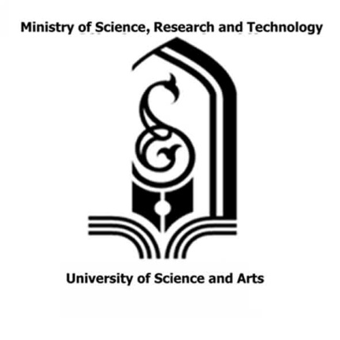

The thesis of (M.Sc. or M.A ) in School of Art and Architecture
Departments: research Art

Titele:

Study relation form and content the decoration chandelier and Qaendils, era safavid

Supervisor:
Dr.nasrollahtaslimi

Advisor:
Dr.majidrezamoghanipoor

Research by:
Mahsasabilan

september: 2014

